МИНОБРНАУКИ РОССИИ

Федеральное государственное бюджетное

образовательное учреждение высшего образования

**«**ЧЕРЕПОВЕЦКИЙ ГОСУДАРСТВЕННЫЙ УНИВЕРСИТЕТ**»**

|  |  |
| --- | --- |
| Институт (факультет) | Институт Информационных Технологий |
| Кафедра | Математического и программного обеспечения ЭВМ |

**КУРСОВАЯ РАБОТА**

|  |
| --- |
| по дисциплине «Модуль: Информатика» |

|  |  |
| --- | --- |
| на тему | «Разработка алгоритмического обеспечения и построение лексического |
| анализатора компилятора» | |

|  |
| --- |
| Выполнил студент группы |
| 1ПИб-01-1оп-21 |
| направление подготовки (специальности) |
| 09.03.04, Программная инженерия |
| *шифр, наименование* |
| Пикалова Анастасия Сергеевна |
| *фамилия, имя, отчество* |

|  |
| --- |
| Руководители |
| Ганичева Оксана Георгиевна  Пышницкий Константин Михайлович |
| *фамилия, имя, отчество* |
| Доцент  Старший преподаватель |
| *должность* |

|  |
| --- |
| Дата представления работы |
| «______»__________________20 __ г. |
|  |
| Заключение о допуске к защите |
|  |
|  |
|  |
|  |
| Оценка_______________,________________ |
| *количество баллов* |
| Подпись преподавателя_________________ |
|  |

Череповец, 2023

год

ОГЛАВЛЕНИЕ

1. ВВЕДЕНИЕ 3

2. ИЗУЧЕНИЕ И ОПИСАНИЕ ПРЕДМЕТНОЙ ОБЛАСТИ 4

2.1 Лексический анализ 4

2.2 Синтаксический анализ 18

3. ОСНОВНАЯ ЧАСТЬ 25

3.1 Постановка задачи 25

3.2 Описание класса автоматных грамматик в классификации Хомского. 27

3.3 Связь лексического анализа с автоматными грамматиками и конечными автоматами 29

3.4 Описание конечного автомата, лежащего в основе лексического анализатора 34

3.5 Построение грамматики по конечному автомату 42

3.6 Построение КС-грамматики 69

4. ЛОГИЧЕСКОЕ ПРОЕКТИРОВАНИЕ 83

4.1 Блок-схемы 83

4.2 Словесное описание работы алгоритма на примере разбора входных последовательностей 95

4.3 Определение сложности полученного алгоритма 97

5. ФИЗИЧЕСКОЕ ПРОЕКТИРОВАНИЕ 98

5.1 Выбор структур данных 98

5.2 Спецификация функций 98

6. ПРОЕКТИРОВАНИЕ ИНТЕРФЕЙСА 99

7. ТЕСТИРОВАНИЕ ПРОГРАММНОГО ОБЕСПЕЧЕНИЯ 103

ЗАКЛЮЧЕНИЕ 107

СПИСОК ЛИТЕРАТУРЫ 108

Приложение 1 Техническое задание 109

Приложение 2 Текст программы 114

Приложение 3 Руководство пользователя 151

Приложение 4 Граф конечного автомата 153

# 1. ВВЕДЕНИЕ

Развитие компиляторов в мире продолжается и это связано в первую очередь с увеличением сложности программных проектов и повышением требований к производительности программ.

Одним из новых направлений в развитии компиляторов является создание компиляторов, которые могут оптимизировать код для работы на специализированных аппаратных платформах, таких как графические процессоры (GPU) или Field-Programmable Gate Arrays (FPGA). Это позволяет ускорить выполнение программ за счет распараллеливания вычислений.

Также наблюдается увеличение интереса к разработке компиляторов, которые могут использовать различные источники информации (например, данные с датчиков), чтобы генерировать более эффективный код. Это может быть особенно полезно для программ, работающих в режиме реального времени.

А также в последнее время стали популярными так называемые "многопоточные" и "многоядерные" компиляторы, которые могут использовать несколько ядер процессора для ускорения компиляции. Это может быть особенно полезно для больших проектов с большим количеством файлов и зависимостей.

Лексический анализатор, или сканер, является одним из основных компонентов компилятора и отвечает за выделение лексем из исходного кода программы.

Одним из направлений развития лексических анализаторов является создание более эффективных алгоритмов работы. Например, используется метод "lazy DFA", который позволяет ускорить работу сканера за счет отложенной обработки входного потока данных.

Существует интерес к разработке лексических анализаторов, которые могут работать с нестандартными языками программирования, такими как специализированные доменно-специфичные языки. Это может быть полезно для автоматизации рутинных задач в определенных отраслях, например, в научных исследованиях или финансовой сфере.

Лексические анализаторы все чаще используются в сочетании с другими инструментами для анализа и обработки исходного кода, такими как статический анализ кода (static code analysis) и инструменты поиска уязвимостей (vulnerability scanners). Это позволяет повысить качество и безопасность программного обеспечения.

Компилятор — это программа, которая преобразует исходный код программы, написанный на высокоуровневом языке программирования, в низкоуровневый машинный код, который может быть выполнен компьютером. Компилятор выполняет несколько этапов: сначала он анализирует исходный код и строит внутреннее представление программы, затем выполняет оптимизации и генерирует объектный код. Объектный код может быть связан с другими объектными файлами, библиотеками и генерировать исполняемый файл для запуска программы. Компиляторы используются для разработки приложений различных типов, начиная от маленьких скриптов до больших системных программ и операционных систем.

Лексический анализатор и синтаксический анализатор — это два основных компонента компилятора (программы, которая преобразует исходный код программы на языке высокого уровня в машинный код, понятный компьютеру).

Лексический анализатор отвечает за разделение исходного кода на лексемы (отдельные слова или символы), определение их типа и создание токенов. Таким образом, лексический анализатор берет на вход строку символов и выдает последовательность токенов.

Синтаксический анализатор использует эту последовательность токенов для определения структуры программы. Синтаксический анализатор проверяет правильность расстановки скобок, точек с запятой и других конструкций, определяет порядок выполнения операций и создает дерево разбора.

Транслятор — это программа, которая преобразует исходный код программы на одном языке программирования в эквивалентный код на другом языке программирования или на машинном языке, понятном компьютеру. Таким образом, транслятор выполняет процесс трансляции, который позволяет перевести программу из одного языка программирования в другой.

Процесс трансляции состоит из нескольких этапов, таких как лексический анализ (разделение исходного кода на лексемы), синтаксический анализ (определение структуры программы), семантический анализ (проверка правильности использования переменных и операций), генерация промежуточного кода и его оптимизация, а также генерация целевого кода.

Трансляторы используются для решения различных задач, например, для создания кроссплатформенных приложений, переноса программ с устаревших платформ на новые, оптимизации исходного кода для повышения производительности и т.д.

Существует несколько методов выявления структуры входного текста. Они могут быть как автоматическими, так и полуавтоматическими.

Один из наиболее распространенных автоматических методов — это анализ частей речи (POS - Part-of-Speech) с последующим применением методов синтаксического анализа (например, деревья зависимостей или грамматические разборы). Этот подход позволяет выделить сущности, такие как имена собственные, прилагательные, существительные, глаголы, союзы и т.д., и определить связи между ними.

Другой метод - это использование машинного обучения для классификации предложений на категории (например, заголовок, подзаголовок, абзац, список и т.д.). Для этого могут использоваться различные модели, такие как SVM (Support Vector Machines), Random Forests, а также глубокие нейронные сети.

Полуавтоматический метод — это использование пользовательских меток для выделения структуры. Например, пользователь может пометить каждый заголовок, подзаголовок, абзац и т.д. и затем использовать эти метки для обучения модели.

Некоторые инструменты автоматической обработки текста, такие как GPT-3.5, имеют встроенные методы для выделения структуры текста. Например, они могут автоматически определять заголовки и подзаголовки на основе вероятности того, что эти фрагменты текста содержат более крупную информационную единицу, чем соседние фрагменты. Программисту все более необходимо использовать знания о работах компиляторов в своей практической работе в связи с развитием новых технологий создания программ.

# 2. ИЗУЧЕНИЕ И ОПИСАНИЕ ПРЕДМЕТНОЙ ОБЛАСТИ

2.1 Лексический анализ

Лексический анализатор (также известный как сканер) является частью компилятора или интерпретатора, которая отвечает за первоначальную обработку входного текста программы и разбивает его на последовательность лексем (токенов). Лексема — это минимальная единица синтаксиса языка программирования, например, идентификатор, константа, оператор и т.д.

Основная задача лексического анализатора - сканирование входного текста программы и преобразование последовательности символов в последовательность лексем. Для этого лексический анализатор использует набор правил (регулярных выражений), которые определяют, какие символы могут быть частью каждой лексемы, а также как эти лексемы должны быть классифицированы.

Например, если язык программирования, в котором идентификаторы начинаются с буквы и содержат буквы и цифры, то лексический анализатор может использовать правило "идентификатор = буква (буква | цифра)*", чтобы определить, что последовательность символов является идентификатором.

Работа лексического анализатора основана на применении правил (регулярных выражений) к входному тексту программы, чтобы разбить его на последовательность лексем.

Компиляция в программировании — это процесс преобразования исходного кода программы, написанной на одном языке программирования, в эквивалентный ему объектный код или исполняемый файл, который может быть запущен на компьютере.

Компиляция обычно выполняется один раз, перед запуском программы, после чего можно использовать полученный исполнимый файл несколько раз без повторной компиляции. Но, если был внесен какой-то изменения в исходный код программы, необходимо повторить процесс компиляции.

Фазы компиляции зависят от конкретного компилятора и языка программирования, но в общих чертах ее можно разбить на следующие этапы:

1.Лексический анализ: на этом этапе исходный код разбивается на лексемы (минимальные синтаксические единицы языка программирования) и создается список токенов.

2.Синтаксический анализ: на этом этапе происходит проверка корректности расстановки операторов, скобок и выражений. Создается синтаксическое дерево, отображающее структуру программы.

3.Семантический анализ: на этом этапе происходит связывание имен переменных и функций с их определениями, проверка типов данных и согласованность операций.

4.Генерация промежуточного кода: на этом этапе создается промежуточное представление программы, которое может быть использовано для оптимизации кода.

5.Оптимизация: на этом этапе промежуточный код анализируется и оптимизируется для ускорения выполнения программы.

6.Генерация машинного кода: на этом этапе промежуточный код переводится в машинный код, который может быть выполнен на конкретной аппаратуре.

7.Линковка (связывание): если программа состоит из нескольких файлов, то на этом этапе они объединяются в единый исполняемый файл.

Каждый этап компиляции может приводить к возникновению ошибок, которые необходимо исправлять перед тем, как продолжать процесс компиляции. Ошибка, возникающая на одном этапе, может повлиять на все последующие этапы, поэтому важно тщательно проверять исходный код и исправлять ошибки на ранних этапах.

разбиение работы компилятора на этапы показано Рис.1

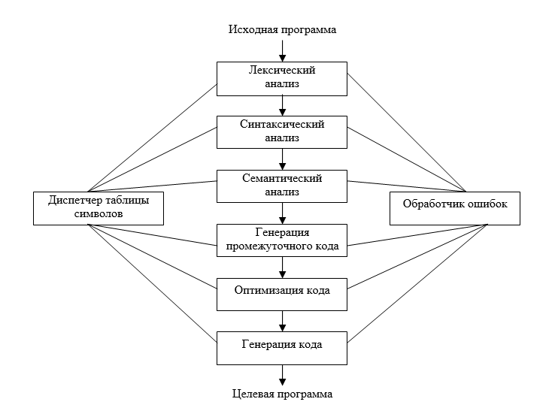

Рис. 1 схема работы компилятора

В результате работы компилятора создается исполняемый файл, который можно запустить на целевой платформе. Более подробная схема работы компилятора представлена на Рис.2.

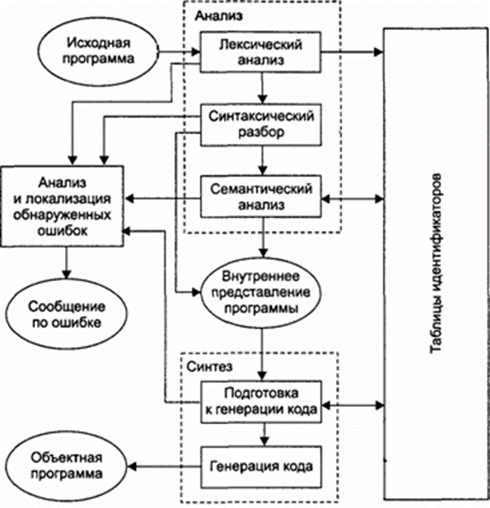

Рис.2. Схема работы компилятора

Лексемами языков естественного языка общения между людьми являются слова. Лексемами языков программирования являются идентификаторы, константы, ключевые слова языка, знаки операций и т.п. Состав возможных лексем каждого конкретного языка программирования определяется синтаксисом этого языка.

При лексическом анализе символы исходной программы считываются и группируются в поток лексем, в котором каждая лексема представляет логически связанную последовательность символов — идентификатор, ключевое слово (if, while и т.п.), символ пунктуации или многосимвольный оператор типа :=. Последовательность символов, формирующая слово образует лексему.

Лексемы в языке программирования представляют собой минимальные логические единицы, из которых состоит программа. Границы лексем являются символами, разделяющими лексемы друг от друга. Определение границ лексем является одним из ключевых аспектов при построении лексического анализатора.

Существует несколько типов границ лексем, которые могут использоваться в зависимости от конкретных требований к языку программирования:

Пробельные символы – наиболее распространенный тип границ лексем, который включает в себя пробелы, табуляции и переносы строк. Пробельные символы используются для разделения лексем в большинстве языков программирования.

Разделители: некоторые языки программирования используют специальные символы, называемые разделителями, для разделения лексем. Например, точка с запятой (;) используется в языке C++ для разделения операторов.

Кавычки: кавычки могут использоваться для определения литералов, таких как строки или символы. Лексический анализатор должен уметь корректно обрабатывать кавычки, чтобы определить границы литералов.

Специальные символы: некоторые языки программирования используют специальные символы для определения лексем. Например, символ доллара ($) в некоторых языках может использоваться для обозначения переменной.

Комментарии: комментарии не являются частью лексем, но могут использоваться для отделения лексем друг от друга. Лексический анализатор должен уметь корректно обрабатывать комментарии и игнорировать их содержимое.

Для определения границы лексем, лексический анализатор должен работать с последовательностью символов и применять различные правила, основанные на типах границ лексем, которые определены для конкретного языка программирования. Правильное определение границ лексем является важным этапом при построении лексического анализатора, который позволяет корректно разбивать входные данные на токены и передавать их следующему этапу компиляции.

Классы лексем — это группы слов в языке, которые имеют схожее лингвистическое значение или функцию. Каждый класс лексем содержит слова, которые можно использовать в определенных контекстах, чтобы описать определенные концепции, явления, действия и т.д. Так классом лексем могут быть числительные, которые используются для обозначения количества, прилагательные, которые описывают качества предметов или явлений, глаголы, которые выражают действия, и так далее. Знание классов лексем помогает как правильно выбирать слова в различных текстах, так и улучшить понимание родного языка.

В языке программирования C++ существует несколько классов лексем, которые используются при написании кода. Рассмотрим каждый из них подробнее:

Ключевые слова — это зарезервированные слова, которые имеют особое значение в языке и не могут быть использованы для других целей. В C++ существует около 90 ключевых слов, которые используются для определения структуры программы, объявления переменных, создания функций и классов, управления потоком выполнения и т.д. Некоторые примеры ключевых слов: if, else, switch, case, int, double, float, char, bool, class, struct, new, delete.

Идентификаторы — это имена, которые используются для обозначения переменных, функций, классов, структур и т.д. Идентификаторы должны начинаться с буквы или символа подчеркивания и могут содержать буквы, цифры и символ подчеркивания. Различные типы идентификаторов в C++: переменные, константы, функции, классы, структуры, перечисления, указатели, ссылки и т.д.

Литералы — это фиксированные значения, которые не могут быть изменены во время выполнения программы. В C++ существуют несколько типов литералов, таких как целочисленные, вещественные, символьные и строковые. Примеры литералов: 10 (целочисленный литерал), 3.14 (вещественный литерал), 'a' (символьный литерал), "Hello World" (строковый литерал).

Операторы — это специальные символы, которые используются для выполнения операций над данными. В C++ существуют различные типы операторов, такие как арифметические (+, -, *, /), логические (&&, ||, !), отношения (>, <, >=. <=) и т.д.

Разделители — это символы, которые используются для разделения элементов кода. В C++ разделители могут быть запятая, точка с запятой, двоеточие, скобки и т.д.

Комментарии — это текст, который используется для объяснения кода и не участвует в его выполнении. В C++ комментарии могут быть однострочными (начинаются с //) или многострочными (заключены в /* и */).

Знание классов лексем языка программирования C++ помогает понимать структуру кода, находить ошибки и быстрее ориентироваться в больших проектах. Также это позволяет избегать конфликтов имен переменных и функций, что упрощает разработку программного обеспечения.

Шаблон (англ. template) в программировании — это универсальный механизм, который позволяет создавать обобщенные типы данных и алгоритмы, способные работать с различными типами данных.

Шаблоны используются для создания классов, функций и структур данных, которые могут принимать различные типы данных как параметры. Это позволяет избежать дублирования кода и повторного написания одинаковых алгоритмов для разных типов данных.

Так шаблон функции может быть использован для создания функции, которая работает со списком объектов любого типа, переданного в качестве параметра. Такой подход позволяет создавать более гибкие и универсальные программы, которые могут работать с различными типами данных.

Шаблоны в C++ могут быть использованы для создания классов, функций и структур данных, которые могут принимать различные типы данных как параметры. Это позволяет избежать дублирования кода и повторного написания одинаковых алгоритмов для разных типов данных.

Шаблоны в C++ могут быть параметризованы типом данных, который он будет использовать. Также есть возможность создания шаблонов с несколькими параметрами или параметрами переменного количества.

Например, шаблон функции может быть использован для создания функции, которая работает со списком объектов любого типа, переданного в качестве параметра. Вот пример шаблона функции, который принимает два параметра-типа и возвращает результат типа bool:

template <typename T1, typename T2>

bool isEqual(T1 a, T2 b) {

return a == b;

}

Здесь "typename" указывает на то, что следующий параметр - это тип данных. Чтобы вызвать эту функцию, можно передать ей значения разных типов, например:

int a = 5;

double b = 5.0;

std::cout << isEqual(a, b); // вернет true

Шаблоны в C++ также позволяют использовать специализацию шаблонов для определенных типов данных, что дает возможность определить поведение шаблона для конкретного типа данных.

Токены в программировании C++ — это базовые элементы языка программирования, которые образуются в результате лексического анализа исходного кода на C++. Токены представляют собой последовательности символов, имеющие определенный тип и значение в соответствии с правилами языка C++.

Примеры токенов в C++:

Ключевые слова: int, double, if, else, for, while, switch и т.д.

Идентификаторы: любые названия переменных, функций, классов и т.д.

Числа: целочисленные, вещественные, шестнадцатеричные и т.д.

Операторы: арифметические, логические, операторы присваивания, операторы инкремента и декремента и т.д.

Разделители: точка с запятой (;), запятая (,), скобки (), фигурные скобки {} и т.д.

Наличие токенов позволяет компьютеру правильно интерпретировать и выполнять исходный код, а также помогает программисту быстро и эффективно понимать структуру и синтаксис написанного кода.

Лексический анализатор выполняет следующие задачи:

Разбивает исходный код на отдельные лексемы (токены).

Классифицирует каждую лексему по её типу.

Устанавливает связь между каждой лексемой и её положением в исходном коде (например, номер строки и позиция в строке).

Лексический анализатор является одной из важных компонент языка C++ и выполняет следующие задачи:

Разбор кода: лексический анализатор преобразует исходный код на языке С++ в последовательность токенов, которые являются базовыми элементами языка программирования. Это упрощает дальнейшую обработку и анализ кода.

Классификация токенов: лексический анализатор классифицирует каждый токен по его типу (например, оператор, ключевое слово, идентификатор, число), что позволяет интерпретатору или компилятору правильно интерпретировать код и выполнить нужные действия.

Проверка на ошибки: лексический анализатор также проверяет код на наличие лексических ошибок, таких как неправильное использование зарезервированных слов, отсутствие закрывающих скобок и кавычек, неправильное написание идентификаторов и другие ошибки, связанные с лексикой языка.

Установление положения токенов: лексический анализатор устанавливает связь между каждым токеном и его положением в исходном коде (номер строки, позиция в строке), что позволяет точно определить местоположение ошибок и выводить диагностические сообщения.

Оптимизация: лексический анализатор может выполнять некоторые задачи оптимизации, такие как упрощение выражений и удаление неиспользуемого кода, чтобы повысить производительность программы.

Таким образом, лексический анализатор для языка С++ играет важную роль в обеспечении правильной интерпретации и выполнении кода, а также повышении эффективности и безопасности программ.

Существует два метода организации взаимосвязи лексического анализа и синтаксического разбора в компиляторах:

Метод совмещенного (интерактивного) разбора: этот метод предусматривает, что лексический анализ и синтаксический разбор выполняются взаимодействующими процессами, которые работают параллельно. Лексический анализатор генерирует токены по мере необходимости, передавая их синтаксическому анализатору для обработки и проверки на соответствие правилам языка. Если синтаксический анализатор обнаруживает ошибку, он может запросить у лексического анализатора дополнительные данные для корректной диагностики ошибки. Такой подход используется, например, в компиляторе языка C++.

Метод раздельного разбора: этот метод предполагает, что лексический анализ и синтаксический разбор выполняются отдельными процессами. Сначала лексический анализатор преобразует исходный код в последовательность токенов, а затем передает эту последовательность синтаксическому анализатору для проверки на соответствие правилам языка. В этом случае, если синтаксический анализатор обнаруживает ошибку, ему нужно запросить у лексического анализатора дополнительные данные для корректной диагностики ошибки. Такой подход используется, например, в компиляторе языка Java.

Оба метода имеют свои преимущества и недостатки, и выбор конкретного метода зависит от характеристик языка программирования, требований к скорости работы компилятора и других факторов.

Фаза анализа компиляции разделяется на лексический и синтаксический анализы по следующим причинам:

Упрощение задачи: разделение фазы анализа на лексический и синтаксический анализы позволяет упростить задачу обработки исходного кода, разбивая её на более мелкие подзадачи. Лексический анализатор отвечает за разбор текста и преобразование его в последовательность токенов, а синтаксический анализатор - за проверку синтаксической корректности кода.

Увеличение скорости: разделение фазы анализа на две стадии позволяет ускорить процесс компиляции, так как лексический анализатор может быть реализован с помощью простых и быстрых алгоритмов, которые не требуют сложных вычислений.

Большая гибкость: разделение анализа на лексический и синтаксический позволяет разрабатывать более гибкие инструменты для обработки кода, так как они могут быть реализованы независимо друг от друга и заменяться при необходимости.

Возможность повторного использования: лексический анализатор может быть повторно использован в разных проектах, так как он не зависит от конкретной реализации синтаксического анализатора. Это позволяет ускорить разработку новых языков программирования и продуктов на основе уже существующих компонентов.

Таким образом, разделение фазы анализа на лексический и синтаксический анализы является эффективным и гибким способом обработки исходного кода, который позволяет сократить время компиляции и повысить качество и надежность создаваемых программ.

Общие принципы построения лексических анализаторов могут быть описаны следующим образом:

Определение набора токенов: лексический анализатор должен знать, какие типы токенов он может встретить во входных данных. Это может включать в себя ключевые слова, знаки операций, числа и другие конструкции языка программирования.

Разработка регулярных выражений для каждого типа токена: для каждого типа токена необходимо разработать соответствующее регулярное выражение, которое будет использоваться для поиска этих токенов во входных данных. Регулярные выражения могут использоваться для определения шаблонов, которые соответствуют конкретным строкам или символьным последовательностям.

Создание конечного автомата: лексический анализатор может использовать конечный автомат для проверки входной последовательности символов и поиска соответствующих токенов. Конечный автомат может быть создан для каждого регулярного выражения, которое определяет типы токенов.

Обработка ошибок: лексический анализатор должен обработать ошибки, которые могут возникнуть во входных данных. Это может включать в себя обнаружение недопустимых символов, неизвестных токенов или некорректных чисел.

Интеграция лексического анализатора в компилятор: лексический анализатор должен быть интегрирован в компилятор, чтобы разбитые на токены данные могли передаваться следующему этапу компиляции - синтаксическому анализатору.

В целом, построение лексического анализатора является ключевым шагом в процессе компиляции, и его правильная работа напрямую влияет на корректность работы всего компилятора. Для достижения оптимальной производительности и точности, лексический анализатор должен быть разработан соответствующим образом, учитывая особенности языка программирования и требования к решаемой задаче.

Для реализации лексического анализатора можно использовать различные инструменты, такие как генераторы лексических анализаторов, например Flex и JFlex. Эти инструменты позволяют задать правила сопоставления входных символов с токенами и автоматически сгенерировать код лексического анализатора на основе этих правил.

Одним из подходов к реализации лексического анализатора может быть использование регулярных выражений для описания синтаксиса языка. Регулярные выражения представляют собой последовательности символов, которые описывают шаблоны для поиска в тексте.

Например, регулярное выражение "\d+" используется для поиска последовательностей цифр в тексте. Лексический анализатор может использовать это выражение, чтобы создавать токены типа "число" при обнаружении таких последовательностей во входном тексте.

Другой подход к реализации лексического анализатора может быть использование состояний конечного автомата для определения токенов. Конечный автомат — это математическая модель, представляющая собой граф со множеством вершин и переходов между ними. Состояния конечного автомата соответствуют различным контекстам, в которых могут находиться символы входного текста.

Реализация лексического анализатора может также включать в себя использование таблиц символов и других структур данных для хранения информации о токенах и их значении.

В любом случае, реализация лексического анализатора требует тщательного изучения грамматики языка, а также понимания основных принципов лексического анализа и соответствующих инструментов и технологий.

## 

## 2.2 Синтаксический анализ

Синтаксический анализ или разбор — это процесс, который используется компиляторами, интерпретаторами и другими инструментами для чтения и анализа синтаксиса программного кода. Он представляет собой автоматическую проверку структуры и правильности написания кода на определенном языке программирования.

Основная цель синтаксического анализа - преобразование текста программы во внутреннее представление, которое может быть обработано компьютером. Для этого процесса используется формальный грамматический анализ, в рамках которого программа разбивается на лексические единицы (token'ы) и проверяется соответствие их последовательности заданной грамматике языка.

Примером синтаксического анализа может служить проверка правильности расстановки скобок в математическом выражении. Компилятор или интерпретатор должны убедиться в том, что количество открытых скобок соответствует количеству закрытых скобок, иначе программа не будет выполняться корректно.

Существует два основных типа синтаксического анализа: верхний и нижний. Верхний разбор (также известный как синтаксический анализ сверху-вниз) начинается с главного узла грамматики и пытается найти соответствующую последовательность токенов, используя рекурсивный процесс спуска по дереву. Нижний разбор (также известный как синтаксический анализ снизу-вверх) начинается с токенов и строит дерево вывода путем применения правил грамматики до достижения корневого узла.

Синтаксический анализ является важным этапом компиляции и интерпретации программных языков. Он позволяет выявить ошибки в написании кода и помогает перевести программу в машинный код, который может быть исполнен на целевой платформе.

Задача синтаксического анализа в программировании заключается в проверке правильности написания кода на определенном языке программирования. Это означает, что компьютер должен уметь понимать, что написано в программе и где находятся ошибки в ее структуре или синтаксисе.

Основная цель синтаксического анализа - преобразование текста программы во внутреннее представление, которое может быть обработано компьютером. Для этого процесса используется формальный грамматический анализ, который разбивает программу на лексические единицы (token'ы) и проверяет соответствие их последовательности заданной грамматике языка.

Синтаксический анализ не только находит ошибки в синтаксисе программы, но и помогает извлечь информацию о структуре программы. Например, он может выявить, какие переменные объявлены в программе и как они используются, какие функции вызываются и какие параметры передаются им, а также какие операторы выполняются и в каком порядке.

Задача синтаксического анализа важна для компиляции и интерпретации программных языков. Если в программе присутствуют синтаксические ошибки, то компилятор или интерпретатор не сможет правильно обработать код и выдадут сообщения об ошибках. Поэтому с помощью синтаксического анализа программист может убедиться в том, что его код написан корректно и готов к компиляции или интерпретации.

Распознаватель, также известный как парсер или синтаксический анализатор, является программным модулем, который производит синтаксический анализ входного текста и строит дерево разбора на основе грамматики языка программирования.

Распознаватель работает на основе формальной грамматики, которая определяет структуру языка программирования. Грамматика содержит правила, описывающие, какие символы (лексемы) могут быть использованы в программе и в каких сочетаниях они могут появляться. Например, грамматика может определять, что в языке программирования есть выражения, состоящие из операндов и операторов, и что операции должны выполняться в определенном порядке.

Распознаватель начинает работу с лексического анализа входного текста, который разбивает его на отдельные лексемы. Затем он использует грамматику языка программирования для проверки корректности порядка следования лексем и построения дерева разбора.

Дерево разбора представляет собой структуру данных, которая отображает связи между элементами программы и определяет порядок выполнения операций. Каждый узел дерева разбора соответствует определенной конструкции языка программирования, например, оператору if или циклу for. Узлы дерева могут иметь поддеревья, соответствующие вложенным конструкциям.

Как только дерево разбора построено, его можно использовать для дальнейшей обработки программы, например, для генерации кода на другом языке программирования или для выполнения программы на компьютере.

Языки программирования имеют свои правила, которые определяют синтаксис и семантику языка. Эти правила необходимы для того, чтобы компьютер мог понять и выполнить программу, написанную на соответствующем языке.

Некоторые из основных правил языков программирования включают в себя:

Синтаксис: каждый язык программирования имеет свой уникальный набор правил для написания кода. Эти правила определяют, какие символы и конструкции можно использовать в коде, а также как они должны быть расположены и отформатированы.

Типы данных: языки программирования определяют различные типы данных, такие как целочисленные, дробные, логические, символьные, строковые и т.д. Каждый тип данных имеет свои правила для объявления, их диапазон значений и операций, которые можно выполнять над ними.

Операторы: языки программирования определяют различные операторы, которые позволяют выполнять различные математические, логические и другие операции. Каждый оператор имеет свои правила использования и приоритет выполнения.

Функции: языки программирования позволяют определять и использовать функции, которые выполняют конкретные действия. Функции имеют свои правила для объявления, передачи параметров и значения возврата.

Обработка ошибок: языки программирования определяют различные механизмы для обработки ошибок, например, исключения или обработчики ошибок. Эти механизмы имеют свои правила и синтаксис.

Структуры данных: языки программирования определяют различные структуры данных, такие как массивы, списки, деревья и т.д. Каждая структура данных имеет свои правила для объявления, доступа к элементам и операций, которые можно выполнять над ними.

Это только некоторые из основных правил языков программирования. Различные языки программирования имеют свои уникальные правила и конструкции, и знание этих правил является важным для эффективной разработки программного обеспечения.

Грамматика языка программирования — это формальный набор правил, определяющий структуру и синтаксис языка. Она описывает возможные конструкции языка, их порядок и правила их использования.

В грамматике определяются терминальные символы (лексемы или токены) - атомарные единицы языка, и нетерминальные символы - более сложные конструкции, состоящие из терминальных символов и других нетерминальных символов.

С помощью грамматики можно определить правильность написания программы на данном языке, а также проводить её синтаксический анализ. Существует множество способов описания грамматики языка программирования, например, в форме контекстно-свободных грамматик или в виде диаграмм синтаксических связей (Syntax Diagrams

Распознаватель контекстно-свободного языка (КС-языка) — это программа, которая определяет, принадлежит ли некоторая последовательность символов данному КС-языку. Для построения распознавателей используются различные методы и алгоритмы. Ниже перечислены основные принципы построения распознавателей КС-языков:

Метод рекурсивного спуска. Этот метод основан на рекурсии и позволяет проходить по дереву вывода предложения, порождаемого грамматикой. Рекурсивный спуск требует написания функций для каждого нетерминала грамматики.

LL(1)-анализаторы. Это класс алгоритмов, которые выполняют левосторонний и однозначный (1) разбор строки. Для этого используется таблица предсказаний, которая содержит информацию о том, какой нетерминал должен быть использован для продолжения разбора.

LR-анализаторы. Этот класс алгоритмов основан на правостороннем выводе и позволяет обрабатывать контекстно-зависимые языки. Они используют таблицу автомата для принятия решений о переходах по грамматике.

CYK-алгоритм. Это алгоритм, который строит таблицу, содержащую информацию о всех возможных способах порождения цепочки из заданной грамматики. Если в последней ячейке таблицы есть стартовый символ грамматики, то это означает, что цепочка может быть порождена данной грамматикой.

Каждый из этих методов имеет свои преимущества и недостатки, и выбор метода зависит от требований к распознаваемому языку и его сложности.

На Рис.3 представлена схема обработки лексемы.

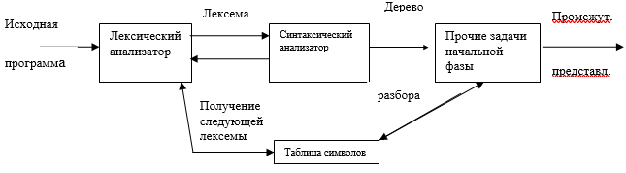

Рис.3 Схема обработки лексемы

Обработка синтаксических ошибок является важной частью процесса компиляции и интерпретации программ. Синтаксические ошибки возникают, когда программа содержит недопустимую комбинацию символов.

Ошибки в программировании могут быть разных типов и причин:

Синтаксические ошибки - возникают при нарушении правил языка программирования. Например, неправильное использование скобок, запятых или кавычек.

Логические ошибки - возникают, когда программа выполняется без ошибок, но результат работы программы не соответствует ожидаемому результату. Такие ошибки связаны с неправильной логикой программы.

Ошибки времени выполнения - возникают при выполнении программы. Например, деление на ноль, выход за пределы массива, открытие несуществующего файла и т.д.

Ошибки компиляции - возникают в процессе компиляции программы. Например, если программа содержит синтаксические ошибки, компилятор не сможет скомпилировать программу до конца.

Ошибки доступа - возникают, когда программа пытается получить доступ к ресурсу, на который у нее нет прав. Например, попытка перезаписать файл, к которому нет доступа.

Другие ошибки - могут быть вызваны неверным подключением библиотек, неправильными настройками компьютера или другими факторами, не связанными напрямую с программированием.

Все эти типы ошибок могут привести к непредсказуемому поведению программы и должны быть устранены в процессе отладки.

Обработчик ошибок синтаксического анализатора — это программа, которая отслеживает и обрабатывает синтаксические ошибки во время анализа грамматики. Обработчик ошибок может сообщать пользователю о возникшей ошибке, предлагать исправления или автоматически исправлять ошибки.

В обработчике ошибок могут использоваться различные стратегии для управления ошибками, например:

Продолжить анализ - при этом все синтаксические ошибки будут отслежены и сообщены пользователю после завершения анализа. Этот подход может быть полезен, если необходимо найти все ошибки в программе.

Остановить анализ после первой ошибки - при этом первая найденная ошибка будет сообщена пользователю, а анализ будет прерван. Этот подход хорошо работает, если нужно быстро определить местоположение ошибки и избежать дальнейшего анализа неверного кода.

Исправление ошибок - в этом случае синтаксическая ошибка будет автоматически исправлена, если возможно. Например, если пропущена точка с запятой (и это единственная ошибка), то можно добавить ее автоматически, чтобы продолжить анализ.

Обработчик ошибок может также использовать различные методы для сообщения об ошибках, например, вывод сообщений в консоль или в файл журнала. Важно убедиться, что обработчик ошибок достаточно информативен и ясен для пользователя, чтобы помочь ему быстро исправить ошибку.

# ОСНОВНАЯ ЧАСТЬ

## 3.1 Постановка задачи

Вариант задания курсовой работы - Работа с циклом for и символьным массивом (объявление, работа с элементами массива) языка С++.

В курсовой работе нужно создать программу, моделирующую работу лексического анализатора компилятора. Моделирование лексического анализатора базируется на конечном автомате, построенном в соответствии с требованиями компилятора языка С++ и вариантом к курсовой работе.

Код анализируемой программы:

#include<iostream>

#include<string>

#include <fstream>

using namespace std;

int main() {

string a[10], temp;

cout << "Enter 10 words:" << endl;

for (int i = 0; i < 10; ++i) {

getline(cin, a[i]);

}

for (int i = 0; i < 9; ++i) {

for (int j = 0; j < 9 - i; ++j) {

if (a[j] > a[j + 1]) {

temp = a[j];

a[j] = a[j + 1];

a[j + 1] = temp;

}

}

}

cout << "In lexicograhical order:" << endl;

for (int i = 0; i < 10; ++i) {

cout << a[i] << endl;

}

system("pause");

return 0;

}

Алгоритм программы:

Производится ввод данных из консольного окна с помощью функции getline. Данные сортируются прямым обменом (метод «пузырька»): последовательно сравниваются значения соседних элементов и меняются элементы местами, если предыдущее оказывается больше последующего. Таким образом элементы с большими значениями оказываются в конце списка, а с меньшими остаются в начале. После сортироки данные выводятся на консоль.

Результат работы программы представлен на рис.5.

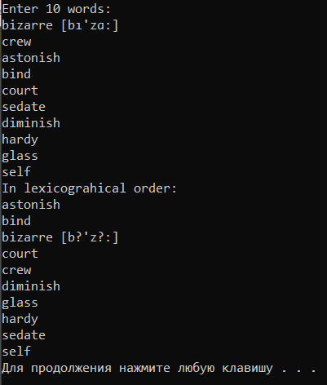

Рис.5. Результат работы программы

## 

## 3.2 Описание класса автоматных грамматик в классификации Хомского.

Иерархия Хомского — классификация формальных языков и формальных грамматик, согласно которой они делятся на 4 типа по их условной сложности. Предложена профессором Массачусетского технологического института, лингвистом Ноамом Хомским.

Формальные грамматики классифицируются по структуре их правил. Если все без исключения правила грамматики удовлетворяют некоторой заданной структуре, то ее относят к определенному типу. В грамматике достаточно иметь одно правило, не удовлетворяющее требованию структуры, и она уже не попадает в заданный тип.

По классификации Хомского выделяют четыре типа грамматик.

Тип 0: грамматики с фразовой структурой. Это самый общий тип грамматик. В этот тип попадают все без исключения формальные грамматики, но часть из них может быть также отнесена и к другим классификационным типам. Грамматики, которые относятся только к типу 0 и не могут быть отнесены к другим типам и являются самыми сложными по структуре. Грамматики, относящиеся только к типу 0, не имеют практического применения.

Тип 1: контекстно-зависимые и неукорачивающие грамматики. Структура правил КЗ-грамматик такова, что при построении предложений заданного ими языка один и тот же нетерминальный символ может быть заменен на ту или иную цепочку символов в зависимости от контекста, в котором он встречается. Именно поэтому эти грамматики называются контекстно-зависимыми. Неукорачивающие грамматики имеют такую структуру правил, что при построении предложений языка, заданного грамматикой, любая цепочка символов может быть заменена на цепочку символов не меньшей длины. Отсюда и название «неукорачивающие». Доказано, что эти два класса грамматик эквивалентны. При построении компиляторов такие грамматики не применяются, поскольку языки программирования, рассматриваемые компиляторами, имеют более простую структуру и могут быть построены с помощью грамматик других типов.

Тип 2: контекстно-свободные грамматики. В правой части у них стоит всегда хотя бы один символ. Их отличие от предыдущих типов состоит в том, что левая часть правил должна состоять ровно из одного нетерминального символа. Такие грамматики также иногда называют неукорачивающими контекстно-свободными (НКС) грамматиками (потому что в правой части правил этих грамматик всегда должен стоять как минимум один символ).

Тип 3: регулярные грамматики. В правой части правил грамматик этого типа может присутствовать не более одного нетерминального символа, причём он должен быть расположен во всех правилах одной грамматики с одной и той же стороны от цепочки терминалов, а требования к левой части правил совпадают с предыдущим типом. К типу регулярных относятся два эквивалентных класса грамматик: леволинейные и праволинейные. Эти два класса грамматик эквивалентны и относятся к типу регулярных грамматик. Леволинейные грамматики G =< T, N, P, S >; V = N ∪ T могут иметь правила двух видов: A → Bγ или A → γ, где A, B∈N; γ∈VT*. Праволинейные грамматики G = < T, N, P, S >; V = N ∪ T могут иметь правила тоже двух видов: A → γB или A → γ, где A, B∈N; γ∈ V T*. Эти два класса грамматик эквивалентны и относятся к типу регулярных грамматик. Регулярные грамматики используются при описании простейших конструкций языков программирования: идентификаторов, констант, строк, комментариев и т.д. Эти грамматики исключительно просты и удобны в использовании, поэтому в компиляторах на их основе строятся функции лексического анализа входного языка. Среди регулярных грамматик можно выделить отдельный класс - автоматные грамматики. Они могут быть леволинейными и праволинейными. Автоматные грамматики отличаются тем, что в их правилах вместо цепочки терминальных символов присутствует только один терминальный символ. Очевидно, что любая автоматная грамматика является регулярной, обратное же справедливо не всегда.

Типы грамматик соотносятся между собой особым образом. Из определения типов 2 и 3 видно, что любая регулярная грамматика является КС-грамматикой, а не наоборот. Также очевидно, что любая грамматика может быть отнесена и к типу 0, поскольку он не накладывает никаких ограничений на правила. В то же время существуют укорачивающие КС-грамматики (тип 2), которые не являются ни контекстно-зависимыми, ни неукорачивающими (тип 1). В целом сложность грамматики обратно пропорциональна тому максимально возможному номеру типа, к которому может быть отнесена грамматика. Грамматики, которые относятся только к типу 0, являются самыми сложными, а грамматики, которые можно отнести к типу 3, – самыми простыми.

## 3.3 Связь лексического анализа с автоматными грамматиками и конечными автоматами

Лексический анализ (ЛА) является первой фазой трансляции. Термин «лексика» в обычном языке подразумевает правила составления слов из букв. В языке программирования ЛА соответствует фаза трансляции, в которой из последовательности отдельных символов, букв языка выделяются слова (лексемы). Типичными словами в языке программирования являются такие компоненты как комментарии, идентификаторы, константы, служебные слова, знаки операций. Лексика имеет ряд принципиальных ограничений, которая делает возможной ее распознавание описанными ниже методами:

* лексемы распознаются независимо друг от друга. Единственное, что возможно, это «перекрытие» процесса распознавания двух рядом расположенных лексем на заданное количество символов (которые участвуют в завершении распознавания текущей лексемы и начале распознавания следующей);
* определение лексем включает элементы выбора одного из нескольких вариантов продолжения и повторения;
* вложенность одной лексемы в другую или наличие произвольной вложенности элементов лексемы не допускается.

ЛА является наиболее простой и формализованной фазой трансляции. Любой алгоритм ЛА базируется на последовательном просмотре текста, с возвратом и перечитыванием из входной последовательности не фиксированного числа символов, поэтому программу ЛА иногда называют сканером. Формальной основой описания процесса ЛА являются конечные автоматы.

Разработка лексического анализатора – сканера, выполняется достаточно просто, если воспользоваться хорошо разработанным математическим аппаратом – теорией регулярных языков и конечных автоматов. В рамках этой теории классы однотипных лексем (идентификаторы, ключевые слова, константы и т.д.) рассматриваются как формальные языки – язык идентификаторов, констант, ключевых слов и т.д. Причём эти языки настолько просты, что они порождаются простейшей из грамматик – регулярной грамматикой – формальная грамматика типа 3 по иерархии Хомского. Построенная регулярная грамматика является источником, по которому в дальнейшем конструируется вычислительное устройство, реализующее функцию распознавания предложе­ний языка, порождаемого данной грамматикой. Для регулярных языков таким устройством является конечный автомат.

Математической моделью процесса распознавания регуляр­ного языка является вычислительное устройство, которое называется конечным автоматом (КА). Термин «конечный» подчеркивает то, что вычислительное ус­тройство имеет фиксированный и конечный объем памяти и обрабатывает пос­ледовательность входных символов, принадлежащих некоторому конечному множеству. Существуют различные типы КА, если функцией выхода КА (ре­зультатом работы) является лишьуказание на то, допустима или нет входная последовательность символов, такой КА называют конечным распознавателем. Именно этот тип КА в дальнейшем мы и будем рассматривать.

Конечный автомат является принципиально более простой формальной моделью, нежели компьютерная программа (машина Тьюринга). Программа включает в себя две компоненты: алгоритм и произвольным образом организованные неограниченного объема данные. Конечный автомат не содержит данных и представляет собой алгоритмическую часть программы в чистом виде. Т. е. он представляет собой систему, которая реагирует только на изменение состояния внешней среды, но не способна к запоминанию. Она не имеет изменяемой памяти, сама управляющая информация о структуре автомата хранится в постоянной памяти . Единственным хранимым параметром автомата является его текущее состояние, которое характеризует текущий шаг выполняемого алгоритма.

Отсутствие собственной памяти задает принципиально другую «модель поведения», аналог которой имеется в животном мире:

* конечный автомат моделирует «инстинктивное» поведение, основанное на воспроизведении программы действий, меняющейся в зависимости от последовательности внешних событий, но не запоминающей информации из внешней среды;
* компьютерная программа моделирует «рефлекторное» поведение, принципиально связанное с запоминанием и обработкой информации о внешних событиях и настройкой (адаптацией) к ним.

Работа такой системы выглядит так:

* КА является дискретной системой, работающей по тактам (шагам), в каждом из которых он получает на вход один из символов входного алфавита;
* шаг работы КА состоит в переходе из текущего состояния в новое состояние при получении на вход очередного символа входной цепочки. Этот переход определяется функцией переходов;
* результат работы КА заключается в записи в выходную цепочку символов, генерируемых функцией выходов КА. Т. е. параллельно с переходом в новое состояние формируется выходной символ, определяемый парой «текущее состояние – входной символ». Выходной символ может быть и пустым;

Работа КА заключается в преобразовании входной цепочки символов в выходную. Закон этого преобразования определяет поведение КА. Задача проектирования КА состоит в создании КА, обеспечивающем заданные правила преобразования цепочек. Очевидно, что отсутствие у КА внутренней памяти ограничивает его возможности по преобразованию цепочек (общепринятый термин - моделирующая способность). С другой стороны, эти же ограничения позволяют решать в общем случае многие проблемы (термин – алгоритмическая разрешимость, т. е. принципиальная возможность разработать соответствующий алгоритм).

Хотя автоматы и можно представить в традиционной для алгоритма технологии блок-схем (управляющие КА так и строятся на основе разметки блок-схемы алгоритма), наиболее удобной формой их представления для человека является графическая - диаграмма состояний-переходов, а для программирования и формальных преобразований – табличная.

Конечным автоматом является определённое устройство, которое обладает конечным числом состояний и предназначено для прочтения слов заданного конечного алфавита. По умолчанию считается, что слово занесено на некоторую ленту, составленную из ячеек, в каждую из которых занесена одна буква алфавита. Чтение ленты выполняется в дискретные такты времени в направлении слева направо. Подразумевается, что считывание произвольного слова «a» автомат должен начинать из специально заданного начального состояния. Считывание очередного символа в текущем такте времени должно сопровождаться перемещением вправо к прочтению следующего символа и изменением текущего состояния, которое должно определяться считанной в текущем такте буквой и состоянием, в котором автомат находится в текущем такте. Слово, имеющее длину l, автомат обрабатывает в течение l тактов. Итог прочтения слова «а» должен определяться состоянием, в котором автомат может оказаться после завершения обработки данного слов

## 3.4 Описание конечного автомата, лежащего в основе лексического анализатора

Конечным автоматом называется обобщенная диаграмма переходов между состояниями. Он задается следующей пятеркой:

,

где X = {a1, a2, …, an} – конечное множество символов (входной алфавит);

S = {S0, S1, …,Sn-1} – конечное непустое множество состояний (алфавит состояний);

δ: S×X →S – функция переходов;

S0 ∈ S – начальное состояние конечного автомата;

F ⊆ S – множество выделенных заключительных состояний.

НКА может использоваться в виде помеченного ориентированного графа, так называемого графа переходов, узлы которого представляют собой состояния, а помеченные дуги составляют функцию переходов.

Функция переходов НКА может быть реализована различными способами. Простейший из них — таблица переходов, в которой строки представляют состояния, а столбцы — входные символы. Запись в строке i для символа а является множеством состояний, которые могут быть достигнуты переходом из состояния i при входном символе а.

Определения пятерки конечного автомата по варианту задания:

X = {A…Z, a…z, 0…9, _, (, ), {, }, [, ], **,**, **;**, **:**; ; *; %; /;**.**; +; -; |; =; >, <, !, ‘, “; &, #,?};

S = {S10, S11 … S29, S71, S72…S84, S86, S87… S115, S131, S132…S243, S251, S252…S262, S265, S266…S270, S275, S276, S301, S302, S303, S310, S311…S332, S401, S402…S410};

δ = (

(S10, c)→S11

(S10, i)→S12

(S10, u)→S13

(S10, n)→S14

(S10, s)→S15

(S10, p)→S16

(S10, v)→S17

(S10, e)→S18

(S10, m)→S19

(S10, a)→S20

(S10, b)→S21

(S10, d)→S22

(S10, f)→S23

(S10, g)→S24

(S10, l)→S25

(S10, o)→S26

(S10, r)→S27

(S10, t)→S28

(S10, w)→S29

(S10, буква /_)→S301

(S10, цифра)→S302

(S10, “)→S327

(S10, ‘)→S328

(S10, (,),{,},,,:,;,.,#,?,\n)→S303

(S10, %)→S311

(S10, /)→S312

(S10, *)→S313

(S10, +)→S314

(S10, -)→S315

(S10, =)→S316

(S10, !)→S317

(S10, <)→S318

(S10, >)→S319

(S10, &)→S320

(S10, |)→S321

(S11, l)→S71

(S11, o)→S72

(S11, h)→S73

(S11,буква/цифра/_) →S301

(S12, n)→S74

(S12, o)→S75

(S12, f)→S310

(S12, буква/цифра/_)

→S301

(S13, s)→S76

(S13, n)→S86

(S13, буква/цифра/_)

→S301

(S14, a)→S77

(S14, e)→S87

(S14, o)→S88

(S14, u)→S89

(S14, буква/цифра/_)

→S301

(S15, t)→S78

(S15, h)→S90

(S15, i)→S91

(S15, w)→S92

(S15, буква/цифра/_)

→S301

(S16, u)→S79

(S16, r)→S80

(S16, буква/цифра/_)

→S301

(S17, o)→S81

(S17, i)→S93

(S17, буква/цифра/_)

→S301

(S18, n)→S82

(S18, l)→S94

(S18, x)→S95

(S18, буква/цифра/_)

→S301

(S19, a)→S83

(S19, u)→S96

(S19, буква/цифра/_)

→S301

(S20, s)→S97

(S20, u)→S98

(S20, буква/цифра/_)

→S301

(S21, i)→S99

(S21, o)→S100

(S21, r)→S101

(S21, буква/цифра/_)

→S301

(S22, e)→S102

(S22, o)→S103

(S22, буква/цифра/_)

→S301

(S23, a)→S104

(S23, l)→S105

(S23, o)→S106

(S23, r)→S107

(S23, буква/цифра/_)

→S301

(S24, o)→S108

(S24, буква/цифра/_)

→S301

(S25, o)→S109

(S25, буква/цифра/_)

→S301

(S26, p)→S110

(S26, r)→S310

(S26, буква/цифра/_)

→S301

(S27, e)→S111

(S27, буква/цифра/_)

→S301

(S28, e)→S112

(S28, h)→S113

(S28, r)→S114

(S28, буква/цифра/_)

→S301

(S29, h)→S115

(S29, буква/цифра/_)

→S301

(S71, a)→S131

(S71, буква/цифра/_)

→S301

(S72, u)→S132

(S72, m)→S150

(S72, n)→S151

(S72, буква/цифра/_)

→S301

(S73, a)→S133

(S73, буква/цифра/_)

→S301

(S74, c)→S134

(S74, t)→S310

(S74, l)→S164

(S74, буква/цифра/_)

→S301

(S75, s)→S135

(S75, буква/цифра/_)

→S301

(S76, i)→S136

(S76, буква/цифра/_)

→S301

(S77, m)→S137

(S77, буква/цифра/_)

→S301

(S78, d)→S310

(S78, r)→S138

(S78, a)→S174

(S78, буква/цифра/_)

→S301

(S79, b)→S139

(S79, буква/цифра/_)

→S301

(S80, i)→S140

(S80, o)→S169

(S80, буква/цифра/_)

→S301

(S81, i)→S141

(S81, буква/цифра/_)

→S301

(S82, d)→S142

(S82, u)→S156

(S82, буква/цифра/_)

→S301

(S83, i)→S143

(S83, буква/цифра/_)

→S301

(S84, s)→S148

(S84, t)→S149

(S84, буква/цифра/_)

→S301

(S86, i)→S401

(S86, s)→S402

(S86, буква/цифра/_)

→S301

(S87, w)→S310

(S87, буква/цифра/_)

→S301

(S88, t)→S310

(S88, буква/цифра/_)

→S301

(S89, l)→S167

(S89, буква/цифра/_)

→S301

(S90, o)→S171

(S90, буква/цифра/_)

→S301

(S91, g)→S172

(S91, z)→S173

(S91, буква/цифра/_)

→S301

(S92, i)→S176

(S92, буква/цифра/_)

→S301

(S93, i)→S403

(S93, буква/цифра/_)

→S301

(S94, s)→S148

(S94, буква/цифра/_)

→S301

(S95, p)→S157

(S95, t)→S158

(S95, буква/цифра/_)

→S301

(S96, t)→S166

(S96, буква/цифра/_)

→S301

(S97, m)→S310

(S97, буква/цифра/_)

→S301

(S98, t)→S144

(S98, буква/цифра/_)

→S301

(S99, t)→S145

(S99, буква/цифра/_)

→S301

(S100, o)→S146

(S100, буква/цифра/_)

→S301

(S101, e)→S147

(S101, буква/цифра/_)

→S301

(S102, f)→S152

(S102, l)→S153

(S102, буква/цифра/_)

→S301

(S103, u)→S154

(S103, буква/цифра/_)

→S301

(S104, l)→S159

(S104, буква/цифра/_)

→S301

(S105, o)→S160

(S105, буква/цифра/_)

→S301

(S106, r)→S310

(S106, буква/цифра/_)

→S301

(S107, i)→S162

(S107, буква/цифра/_)

→S301

(S108, t)→S163

(S108, буква/цифра/_)

→S301

(S109, n)→S165

(S109, буква/цифра/_)

→S301

(S110, e)→S168

(S110, буква/цифра/_)

→S301

(S111, t)→S170

(S111, буква/цифра/_)

→S301

(S112, m)→S177

(S112, буква/цифра/_)

→S301

(S113, i)→S178

(S113, r)→S179

(S113, буква/цифра/_)

→S301

(S114, u)→S180

(S114, y)→S310

(S114, буква/цифра/_)

→S301

(S115, i)→S404

(S115, буква/цифра/_)

→S301

(S131, s)→S181

(S131, буква/цифра/_)

→S301

(S132, t)→S310

(S132, буква/цифра/_)

→S301

(S133, r)→S310

(S133, буква/цифра/_)

→S301

(S134, l)→S182

(S134, буква/цифра/_)

→S301

(S135, t)→S183

(S135, буква/цифра/_)

→S301

(S136, n)→S184

(S136, буква/цифра/_)

→S301

(S137, e)→S185

(S137, буква/цифра/_)

→S301

(S138, i)→S186

(S138, u)→S213

(S138, буква/цифра/_)

→S301

(S139, l)→S187

(S139, буква/цифра/_)

→S301

(S140, v)→S188

(S140, буква/цифра/_)

→S301

(S141, d)→S310

(S141, буква/цифра/_)

→S301

(S142, l)→S310

(S142, буква/цифра/_)

→S301

(S143, n)→S310

(S143, буква/цифра/_)

→S301

(S144, o)→S310

(S144, буква/цифра/_)

→S301

(S145, a)→S189

(S145, o)→S190

(S145, буква/цифра/_)

→S301

(S146, l)→S310

(S146, буква/цифра/_)

→S301

(S147, a)→S191

(S147, буква/цифра/_)

→S301

(S148, e)→S310

(S148, буква/цифра/_)

→S301

(S149, c)→S192

(S149, буква/цифра/_)

→S301

(S150, p)→S193

(S150, буква/цифра/_)

→S301

(S151, c)→S194

(S151, s)→S195

(S151, буква/цифра/_)

→S301

(S152, a)→S196

(S152, буква/цифра/_)

→S301

(S153, e)→S197

(S153, буква/цифра/_)

→S301

(S154, b)→S198

(S154, буква/цифра/_)

→S301

(S155, e)→S310

(S155, буква/цифра/_)

→S301

(S156, m)→S310

(S156, буква/цифра/_)

→S301

(S157, o)→S199

(S157, буква/цифра/_)→S301

(S158, e)→S200

(S158, буква/цифра/_)

→S301

(S159, s)→S201

(S159, буква/цифра/_)

→S301

(S160, a)→S202

(S160, буква/цифра/_)

→S301

(S162, e)→S203

(S162, буква/цифра/_)

→S301

(S163, o)→S310

(S163, буква/цифра/_)

→S301

(S164, i)→S204

(S164, буква/цифра/_)

→S301

(S165, g)→S310

(S165, буква/цифра/_)

→S301

(S166, a)→S205

(S166, буква/цифра/_)

→S301

(S167, l)→S410

(S167, буква/цифра/_)

→S301

(S168, r)→S206

(S168, буква/цифра/_)

→S301

(S169, t)→S207

(S169, буква/цифра/_)

→S301

(S170, u)→S208

(S170, буква/цифра/_)

→S301

(S171, r)→S209

(S171, буква/цифра/_)

→S301

(S172, n)→S210

(S172, буква/цифра/_)

→S301

(S173, e)→S211

(S173, буква/цифра/_)

→S301

(S174, t)→S212

(S174, буква/цифра/_)

→S301

(S176, t)→S214

(S176, буква/цифра/_)

→S301

(S177, p)→S215

(S177, буква/цифра/_)

→S301

(S178, s)→S310

(S178, буква/цифра/_)

→S301

(S179, o)→S405

(S179, буква/цифра/_)

→S301

(S180, e)→S310

(S180, буква/цифра/_)

→S301

(S181, s)→S310

(S181, буква/цифра/_)

→S301

(S182, u)→S216

(S182, буква/цифра/_)

→S301

(S183, r)→S217

(S183, буква/цифра/_)→S301

(S184, g)→S310

(S184, буква/цифра/_)→S301

(S185, s)→S218

(S185, буква/цифра/_)→S301

(S186, n)→S219

(S186, буква/цифра/_)→S301

(S187, i)→S220

(S187, буква/цифра/_)→S301

(S188, a)→S221

(S188, буква/цифра/_)→S301

(S189, n)→S222

(S189, буква/цифра/_)→S301

(S190, r)→S310

(S190, буква/цифра/_)→S301

(S191, k)→S310

(S191, буква/цифра/_)→S301

(S192, h)→S310

(S192, буква/цифра/_)→S301

(S193, l)→S310

(S193, буква/цифра/_)→S301

(S194, e)→S223

(S194, буква/цифра/_)→S301

(S195, t)→S310

(S195, буква/цифра/_)→S301

(S196, u)→S224

(S196, буква/цифра/_)→S301

(S197, t)→S225

(S197, буква/цифра/_)→S301

(S198, l)→S226

(S198, буква/цифра/_)→S301

(S199, r)→S227

(S199, буква/цифра/_)→S301

(S200, r)→S228

(S200, буква/цифра/_)→S301

(S201, e)→S310

(S201, буква/цифра/_)→S301

(S202, t)→S310

(S202, буква/цифра/_)→S301

(S203, n)→S229

(S203, буква/цифра/_)→S301

(S204, n)→S230

(S204, буква/цифра/_)→S301

(S205, b)→S231

(S205, буква/цифра/_)→S301

(S206 , a)→S233

(S206, буква/цифра/_)→S301

(S207 , e)→S234

(S207, буква/цифра/_)→S301

(S208 , r)→S235

(S208, буква/цифра/_)→S301

(S209 , t)→S310

(S209, буква/цифра/_)→S301

(S210 , e)→S236

(S210, буква/цифра/_)→S301

(S211 , o)→S237

(S211, буква/цифра/_)→S301

(S212 , i)→S238

(S212, буква/цифра/_)→S301

(S213 , c)→S239

(S213, буква/цифра/_)→S301

(S214 , c)→S240

(S214, буква/цифра/_)→S301

(S215 , l)→S241

(S215, буква/цифра/_)→S301

(S216 , d)→S251

(S216, буква/цифра/_)→S301

(S217 , e)→S252

(S217, буква/цифра/_)→S301

(S218 , p)→S253

(S218, буква/цифра/_)→S301

(S219 , g)→S310

(S219, буква/цифра/_)→S301

(S220 , c)→S310

(S220, буква/цифра/_)→S301

(S221 , t)→S254

(S221, буква/цифра/_)→S301

(S222 , d)→S310

(S222, буква/цифра/_)→S301

(S223 , p)→S255

(S223, буква/цифра/_)→S301

(S224 , l)→S263

(S224, буква/цифра/_)→S301

(S225 , e)→S310

(S225, буква/цифра/_)→S301

(S226 , e)→S310

(S226, буква/цифра/_)→S301

(S227 , t)→S310

(S227, буква/цифра/_)→S301

(S228 , n)→S310

(S228, буква/цифра/_)→S301

(S229 , d)→S310

(S229, буква/цифра/_)→S301

(S230 , e)→S310

(S230, буква/цифра/_)→S301

(S231 , l)→S256

(S231, буква/цифра/_)→S301

(S232 , t)→S257

(S232, буква/цифра/_)→S301

(S233 , t)→S258

(S233, буква/цифра/_)→S301

(S234 , c)→S259

(S234, буква/цифра/_)→S301

(S235 , n)→S310

(S235, буква/цифра/_)→S301

(S236 , d)→S310

(S236, буква/цифра/_)→S301

(S237 , f)→S310

(S237, буква/цифра/_)→S301

(S238 , c)→S310

(S238, буква/цифра/_)→S301

(S239 , t)→S310

(S239, буква/цифра/_)→S301

(S240 , h)→S310

(S240, буква/цифра/_)→S301

(S241 , a)→S260

(S241, буква/цифра/_)→S301

(S242 , n)→S261

(S242, буква/цифра/_)→S301

(S243 , a)→S262

(S243, буква/цифра/_)→S301

(S251 , e)→S310

(S251, буква/цифра/_)→S301

(S252 , a)→S265

(S252, буква/цифра/_)→S301

(S253 , a)→S266

(S253, буква/цифра/_)→S301

(S254 , e)→S310

(S254, буква/цифра/_)→S301

(S255, t)→S310

(S255, буква/цифра/_)→S301

(S256, e)→S310

(S256, буква/цифра/_)→S301

(S257, r)→S310

(S257, буква/цифра/_)→S301

(S258, o)→S267

(S258, буква/цифра/_)→S301

(S259, t)→S268

(S259, буква/цифра/_)→S301

(S260,t)→S269

(S260, буква/цифра/_)→S301

(S261, e)→S270

(S261, буква/цифра/_)→S301

(S262, l)→S310

(S262, буква/цифра/_)→S301

(S263, t)→S310

(S263, буква/цифра/_)→S301

(S265, m)→S310

(S265, буква/цифра/_)→S301

(S266, c)→S310

(S266, буква/цифра/_)→S301

(S267, r)→S310

(S267, буква/цифра/_)→S301

(S268, e)→S276

(S268, буква/цифра/_)→S301

(S269, e)→S310

(S269, буква/цифра/_)→S301

(S270, d)→S310

(S270, буква/цифра/_)→S301

(S275, e)→S310

(S275, буква/цифра/_)→S301

(S276, d)→S310

(S276, буква/цифра/_)→S301

(S301, буква/цифра/_)→S301

(S302, цифра)→S302

(S302, .)→S323

(S302, E/e)→S325

(S310, буква/цифра/_)→S301

(S311, =)→S322

(S312, =)→S322

(S313, =)→S322

(S314, =,+)→S322

(S315, =,-)→S322

(S316, =)→S322

(S317, =)→S322

(S318, =,<)→S322

(S319, =,>)→S322

(S320, =,&)→S322

(S321, =, |)→S322

(S323, цифра)→S324

(S324, цифра)→S324

(S324, E/e)→S325

(S325, -)→S326

(S325, цифра)→S332

(S326, цифра)→S332

(S327, не“)→S327

(S327, “)→S332

(S328, \)→S329

(S328, не \,’)→S331

(S329, r, n, t,v,\,0,?,a, “,’,b,f,e)→S330

(S330, ‘)→S332

(S331, ‘)→S332

(S332, цифра)→S332

(S401, o)→S406

(S401, буква/цифра/_)→S301

(S402, i)→S407

(S402, буква/цифра/_)→S301

(S403, t)→S408

(S403, буква/цифра/_)→S301

(S404, l)→S409

(S404, буква/цифра/_)→S301

(S405, w)→S310

(S405, буква/цифра/_)→S301

(S406, n)→S310

(S406, буква/цифра/_)→S301

(S407, g)→S242

(S407, буква/цифра/_)→S301

(S408, u)→S243

(S408, буква/цифра/_)→S301

(S409, e)→S310

(S409, буква/цифра/_)→S301

(S410, p)→S232

(S410, буква/цифра/_)→S301

F = {S310 – ключевое слово, S301 – идентификатор, S311 – S322 –операторы, S303 – знаки пунктуации, S302, S324, S332 – константы}.

Граф конечного автомата представлен в приложении 4.

## 

## 3.5 Построение грамматики по конечному автомату

Алгоритм построения регулярной грамматики G = (T, N, P, S) по автомату A = (X, S, δ, S0, F):

1) T=X={A…Z, a…z, 0…9, _, (, ), {, }, [, ], **,**, **;**, **:**; ; *; %; /;**.**; +; -; |; =; >, <, !, ‘, “; &, #,?};

2) N = S⋃F = {S10, S11 … S29, S71, S72…S84, S86, S87… S115, S131, S132…S243, S251, S252…S262, S265, S266…S270, S275, S276, S301, S302, S303, S310, S311…S332, S401, S402…S410};

3) S0= {S};

4) F={S301, S302, S303, S310 , S311 – S322, S324, S332}

5) Отображение δ строится по правилам:

- каждому правилу подстановки в грамматике G вида А –> аВ ставится в соответствие команда (А,а) –> В;

- каждому правилу подстановки в грамматике G вида А –> а ставится в соответствие команда (А,а) –> Z.

Регулярная грамматика по конечному автомату представлена в таблице 1:

Таблица 1

|  |  |
| --- | --- |
| Конечный автомат | Регулярная грамматика |
| 1 | 2 |
| (S10, c)→S11 | S10→cS11 |
| (S10, i)→S12 | S10→iS12 |
| (S10, u)→S13 | S10→uS13 |
| (S10, n)→S14 | S10→nS14 |
| (S10, s)→S15 | S10→sS15 |
| (S10, p)→S16 | S10→pS16 |
| (S10, v)→S17 | S10→vS17 |
| (S10, e)→S18 | S10→eS18 |
| (S10, m)→S19 | S10→mS19 |
| (S10, a)→S20 | S10→aS20 |
| (S10, b)→S21 | S10→bS21 |
| (S10, d)→S22 | S10→dS22 |

Продолжение таблицы 1

|  |  |
| --- | --- |
| 1 | 2 |
| (S10, f)→S23 | S10→fS23 |
| (S10, g)→S24 | S10→gS24 |
| (S10, l)→S25 | S10→lS25 |
| (S10, o)→S26 | S10→oS26 |
| (S10, r)→S27 | S10→rS27 |
| (S10, t)→S28 | S10→tS28 |
| (S10, w)→S29 | S10→wS29 |
| (S10, буква, _)→S301 | S10→ буква, _ |
| (S10, цифра)→S302 | S10→цифра |
| (S10, “)→S327 | S10→“S327 |
| (S10, ‘)→S328 | S10→’S328 |
| (S10, (,),{,},,,:,;,.,#,?,\n)→S303 | (S10→ (,),{,},,,:,;,.,#,?,\n |
| (S10, %)→S311 | S10→% |
| (S10, /)→S312 | S10→/ |
| (S10, *)→S313 | S10→* |
| (S10, +)→S314 | S10→+ |
| (S10, -)→S315 | S10→- |
| (S10, =)→S316 | S10→= |
| (S10, !)→S317 | S10→! |
| (S10, <)→S318 | S10→< |
| (S10, >)→S319 | S10→> |
| (S10, &)→S320 | S10→& |
| (S10, |)→S321 | S10→| |
| (S11, l)→S71 | S11→lS71 |
| (S11, o)→S72 | S11→oS72 |
| (S11, h)→S73 | S11→hS73 |
| (S11, буква/цифра/_)→S301 | S11→ буква, цифра, _ |
| (S12, n)→S74 | S12→nS74 |
| (S12, o)→S75 | S12→oS75 |
| (S12, f)→S310 | S12→f |
| (S12, буква/цифра/_)→S301 | S12→ буква, цифра, _ |
| (S13, s)→S76 | S13→sS76 |

Продолжение таблицы 1

|  |  |
| --- | --- |
| 1 | 2 |
| (S13, n)→S86 | S13→nS86 |
| (S13, буква/цифра/_)→S301 | S13→ буква, цифра, _ |
| (S14, a)→S77 | S14→aS77 |
| (S14, e)→S87 | S14→eS87 |
| (S14, o)→S88 | S14→oS88 |
| (S14, u)→S89 | S14→uS89 |
| (S14, буква/цифра/_)→S301 | S14→ буква, цифра, _ |
| (S15, t)→S78 | S15→tS78 |
| (S15, h)→S90 | S15→hS90 |
| (S15, i)→S91 | S15→iS91 |
| (S15, w)→S92 | S15→wS92 |
| (S15, буква/цифра/_)→S301 | S15→ буква, цифра, _ |
| (S16, u)→S79 | S16→uS79 |
| (S16, r)→S80 | S16→rS80 |
| (S16, буква/цифра/_)→S301 | S16→ буква, цифра, _ |
| (S17, o)→S81 | S17→oS81 |
| (S17, i)→S93 | S17→iS93 |
| (S17, буква/цифра/_)→S301 | S17→ буква, цифра, _ |
| (S18, n)→S82 | S18→nS82 |
| (S18, l)→S94 | S18→lS94 |
| (S18, x)→S95 | S18→xS95 |
| (S18, буква/цифра/_)→S301 | S18→ буква, цифра, _ |
| (S19, a)→S83 | S19→aS83 |
| (S19, u)→S96 | S19→uS96 |
| (S19, буква/цифра/_)→S301 | S19→ буква, цифра, _ |
| (S20, s)→S97 | S20→sS97 |
| (S20, u)→S98 | S20→uS98 |
| (S20, буква/цифра/_)→S301 | S20→ буква, цифра, _ |
| (S21, i)→S99 | S21→iS99 |
| (S21, o)→S100 | S21→oS100 |
| (S21, r)→S101 | S21→rS101 |
| (S21, буква/цифра/_)→S301 | S21→ буква, цифра, _ |

Продолжение таблицы 1

|  |  |
| --- | --- |
| 1 | 2 |
| (S22, e)→S102 | S22→eS102 |
| (S22, o)→S103 | S22→oS103 |
| (S22, буква/цифра/_)→S301 | S22→ буква, цифра, _ |
| (S23, a)→S104 | S23→aS104 |
| (S23, l)→S105 | S23→lS105 |
| (S23, o)→S106 | S23→oS106 |
| (S23, r)→S107 | S23→rS107 |
| (S23, буква/цифра/_)→S301 | S23→ буква, цифра, _ |
| (S24, o)→S108 | S24→oS108 |
| (S24, буква/цифра/_)→S301 | S24→ буква, цифра, _ |
| (S25, o)→S109 | S25→oS109 |
| (S25, буква/цифра/_)→S301 | S25→ буква, цифра, _ |
| (S26, p)→S110 | S26→pS110 |
| (S26, r)→S310 | S26→r |
| (S26, буква/цифра/_)→S301 | S26→ буква, цифра, _ |
| (S27, e)→S111 | S27→eS111 |
| (S27, буква/цифра/_)→S301 | S27→ буква, цифра, _ |
| (S28, e)→S112 | S28→eS112 |
| (S28, h)→S113 | S28→hS113 |
| (S28, r)→S114 | S28→rS114 |
| (S28, буква/цифра/_)→S301 | S28→ буква, цифра, _ |
| (S29, h)→S115 | S29→hS115 |
| (S29, буква/цифра/_)→S301 | S29→ буква, цифра, _ |
| (S71, a)→S131 | S71→aS131 |
| (S71, буква/цифра/_)→S301 | S71→ буква, цифра, _ |
| (S72, u)→S132 | S72→uS132 |
| (S72, m)→S150 | S72→mS150 |
| (S72, n)→S151 | S72→nS151 |
| (S72, буква/цифра/_)→S301 | S72→ буква, цифра, _ |
| (S73, a)→S133 | S73→aS133 |
| (S73, буква/цифра/_)→S301 | S73→ буква, цифра, _ |
| (S74, c)→S134 | S74→cS134 |

Продолжение таблицы 1

|  |  |
| --- | --- |
| 1 | 2 |
| (S74, t)→S310 | S74→t |
| (S74, l)→S164 | S74→lS164 |
| (S74, буква/цифра/_)→S301 | S74→ буква, цифра, _ |
| (S75, s)→S135 | S75→sS135 |
| (S75, буква/цифра/_)→S301 | S75→ буква, цифра, _ |
| (S76, i)→S136 | S76→iS136 |
| (S76, буква/цифра/_)→S301 | S76→ буква, цифра, _ |
| (S77, m)→S137 | S77→mS137 |
| (S77, буква/цифра/_)→S301 | S77→ буква, цифра, _ |
| (S78, d)→S310 | S78→d |
| (S78, r)→S138 | S78→rS138 |
| (S78, a)→S174 | S78→aS174 |
| (S78, буква/цифра/_)→S301 | S78→ буква, цифра, _ |
| (S79, b)→S139 | S79→bS139 |
| (S79, буква/цифра/_)→S301 | S79→ буква, цифра, _ |
| (S80, i)→S140 | S80→iS140 |
| (S80, o)→S169 | S80→oS169 |
| (S80, буква/цифра/_)→S301 | S80→ буква, цифра, _ |
| (S81, i)→S141 | S81→iS141 |
| (S81, буква/цифра/_)→S301 | S81→ буква, цифра, _ |
| (S82, d)→S142 | S82→dS142 |
| (S82, u)→S156 | S82→uS156 |
| (S82, буква/цифра/_)→S301 | S82→ буква, цифра, _ |
| (S83, i)→S143 | S83→iS143 |
| (S83, буква/цифра/_)→S301 | S83→ буква, цифра, _ |
| (S84, s)→S148 | S84→sS148 |
| (S84, t)→S149 | S84→tS149 |
| (S84, буква/цифра/_)→S301 | S84→ буква, цифра, _ |
| (S86, i)→S401 | S86→iS401 |
| (S86, s)→S402 | S86→sS402 |
| (S86, буква/цифра/_)→S301 | S86→ буква, цифра, _ |
| (S87, w)→S310 | S87→w |

Продолжение таблицы 1

|  |  |
| --- | --- |
| 1 | 2 |
| (S87, буква/цифра/_)→S301 | S87→ буква, цифра, _ |
| (S88, t)→S310 | S88→t |
| (S88, буква/цифра/_)→S301 | S88→ буква, цифра, _ |
| (S89, l)→S167 | S89→lS167 |
| (S89, буква/цифра/_)→S301 | S89→ буква, цифра, _ |
| (S90, o)→S171 | S90→oS171 |
| (S90, буква/цифра/_)→S301 | S90→ буква, цифра, _ |
| (S91, g)→S172 | S91→gS172 |
| (S91, z)→S173 | S91→zS173 |
| (S91, буква/цифра/_)→S301 | S91→ буква, цифра, _ |
| (S92, i)→S176 | S92→iS176 |
| (S92, буква/цифра/_)→S301 | S92→ буква, цифра, _ |
| (S93, i)→S403 | S93→iS403 |
| (S93, буква/цифра/_)→S301 | S93→ буква, цифра, _ |
| (S94, s)→S148 | S94→sS148 |
| (S94, буква/цифра/_)→S301 | S94→ буква, цифра, _ |
| (S95, p)→S157 | S95→pS157 |
| (S95, t)→S158 | S95→tS158 |
| (S95, буква/цифра/_)→S301 | S95→ буква, цифра, _ |
| (S96, t)→S166 | S96→tS166 |
| (S96, буква/цифра/_)→S301 | S96→ буква, цифра, _ |
| (S97, m)→S310 | S97→m |
| (S97, буква/цифра/_)→S301 | S97→ буква, цифра, _ |
| (S98, t)→S144 | S98→tS144 |
| (S98, буква/цифра/_)→S301 | S98→ буква, цифра, _ |
| (S99, t)→S145 | S99→tS145 |
| (S99, буква/цифра/_)→S301 | S99→ буква, цифра, _ |
| (S100, o)→S146 | S100→oS146 |
| (S100, буква/цифра/_)→S301 | S100→ буква, цифра, _ |
| (S101, e)→S147 | S101→eS147 |
| (S101, буква/цифра/_)→S301 | S101→ буква, цифра, _ |
| (S102, f)→S152 | S102→fS152 |

Продолжение таблицы 1

|  |  |
| --- | --- |
| 1 | 2 |
| (S102, l)→S153 | S102→lS153 |
| (S102, буква/цифра/_)→S301 | S102→ буква, цифра, _ |
| (S103, u)→S154 | S103→uS154 |
| (S103, буква/цифра/_)→S301 | S103→ буква, цифра, _ |
| (S104, l)→S159 | S104→lS159 |
| (S104, буква/цифра/_)→S301 | S104→ буква, цифра, _ |
| (S105, o)→S160 | S105→oS160 |
| (S105, буква/цифра/_)→S301 | S105→ буква, цифра, _ |
| (S106, r)→S310 | S106→r |
| (S106, буква/цифра/_)→S301 | S106→ буква, цифра, _ |
| (S107, i)→S162 | S107→iS162 |
| (S107, буква/цифра/_)→S301 | S107→ буква, цифра, _ |
| (S108, t)→S163 | S108→tS163 |
| (S108, буква/цифра/_)→S301 | S108→ буква, цифра, _ |
| (S109, n)→S165 | S109→nS165 |
| (S109, буква/цифра/_)→S301 | S109→ буква, цифра, _ |
| (S110, e)→S168 | S110→eS168 |
| (S110, буква/цифра/_)→S301 | S110→ буква, цифра, _ |
| (S111, t)→S170 | S111→tS170 |
| (S111, буква/цифра/_)→S301 | S111→ буква, цифра, _ |
| (S112, m)→S177 | S112→mS177 |
| (S112, буква/цифра/_)→S301 | S112→ буква, цифра, _ |
| (S113, i)→S178 | S113→iS178 |
| (S113, r)→S179 | S113→rS179 |
| (S113, буква/цифра/_)→S301 | S113→ буква, цифра, _ |
| (S114, u)→S180 | S114→uS180 |
| (S114, y)→S310 | S114→y |
| (S114, буква/цифра/_)→S301 | S114→ буква, цифра, _ |
| (S115, i)→S404 | S115→iS404 |
| (S115, буква/цифра/_)→S301 | S115→ буква, цифра, _ |
| (S131, s)→S181 | S131→sS181 |
| (S131, буква/цифра/_)→S301 | S131→ буква, цифра, _ |

Продолжение таблицы 1

|  |  |
| --- | --- |
| 1 | 2 |
| (S132, t)→S310 | S132→t |
| (S132, буква/цифра/_)→S301 | S132→ буква, цифра, _ |
| (S133, r)→S310 | S133→r |
| (S133, буква/цифра/_)→S301 | S133→ буква, цифра, _ |
| (S134, l)→S182 | S134→lS182 |
| (S134, буква/цифра/_)→S301 | S134→ буква, цифра, _ |
| (S135, t)→S183 | S135→tS183 |
| (S135, буква/цифра/_)→S301 | S135→ буква, цифра, _ |
| (S136, n)→S184 | S136→nS184 |
| (S136, буква/цифра/_)→S301 | S136→ буква, цифра, _ |
| (S137, e)→S185 | S137→eS185 |
| (S137, буква/цифра/_)→S301 | S137→ буква, цифра, _ |
| (S138, i)→S186 | S138→iS186 |
| (S138, u)→S213 | S138→uS213 |
| (S138, буква/цифра/_)→S301 | S138→ буква, цифра, _ |
| (S139, l)→S187 | S139→lS187 |
| (S139, буква/цифра/_)→S301 | S139→ буква, цифра, _ |
| (S140, v)→S188 | S140→vS188 |
| (S140, буква/цифра/_)→S301 | S140→ буква, цифра, _ |
| (S141, d)→S310 | S141→d |
| (S141, буква/цифра/_)→S301 | S141→ буква, цифра, _ |
| (S142, l)→S310 | S142→l |
| (S142, буква/цифра/_)→S301 | S142→ буква, цифра, _ |
| (S143, n)→S310 | S143→n |
| (S143, буква/цифра/_)→S301 | S143→ буква, цифра, _ |
| (S144, o)→S310 | S144→o |
| (S144, буква/цифра/_)→S301 | S144→ буква, цифра, _ |
| (S145, a)→S189 | S145→aS189 |
| (S145, o)→S190 | S145→oS190 |
| (S145, буква/цифра/_)→S301 | S145→ буква, цифра, _ |
| (S146, l)→S310 | S146→l |
| (S146, буква/цифра/_)→S301 | S146→ буква, цифра, _ |

Продолжение таблицы 1

|  |  |
| --- | --- |
| 1 | 2 |
| (S147, a)→S191 | S147→aS191 |
| (S147, буква/цифра/_)→S301 | S147→ буква, цифра, _ |
| (S148, e)→S310 | S148,→e |
| (S148, буква/цифра/_)→S301 | S148→ буква, цифра, _ |
| (S149, c)→S192 | S149→cS192 |
| (S149, буква/цифра/_)→S301 | S149→ буква, цифра, _ |
| (S150, p)→S193 | S150→pS193 |
| (S150, буква/цифра/_)→S301 | S150→ буква, цифра, _ |
| (S151, c)→S194 | S151→cS194 |
| (S151, s)→S195 | S151→sS195 |
| (S151, буква/цифра/_)→S301 | S151→ буква, цифра, _ |
| (S152, a)→S196 | S152→aS196 |
| (S152, буква/цифра/_)→S301 | S152→ буква, цифра, _ |
| (S153, e)→S197 | S153→eS197 |
| (S153, буква/цифра/_)→S301 | S153→ буква, цифра, _ |
| (S154, b)→S198 | S154→bS198 |
| (S154, буква/цифра/_)→S301 | S154→ буква, цифра, _ |
| (S155, e)→S310 | S155→e |
| (S155, буква/цифра/_)→S301 | S155→ буква, цифра, _ |
| (S156, m)→S310 | S156→m |
| (S156, буква/цифра/_)→S301 | S156→ буква, цифра, _ |
| (S157, o)→S199 | S157→oS199 |
| (S157, буква/цифра/_)→S301 | S157→ буква, цифра, _ |
| (S158, e)→S200 | S158→eS200 |
| (S158, буква/цифра/_)→S301 | S158→ буква, цифра, _ |
| (S159, s)→S201 | S159→sS201 |
| (S159, буква/цифра/_)→S301 | S159→ буква, цифра, _ |
| (S160, a)→S202 | S160→aS202 |
| (S160, буква/цифра/_)→S301 | S160→ буква, цифра, _ |
| (S162, e)→S203 | S162→eS203 |
| (S162, буква/цифра/_)→S301 | S162→ буква, цифра, _ |
| (S163, o)→S310 | S163→o |

Продолжение таблицы 1

|  |  |
| --- | --- |
| 1 | 2 |
| (S163, буква/цифра/_)→S301 | S163→ буква, цифра, _ |
| (S164, i)→S204 | S164→iS204 |
| (S164, буква/цифра/_)→S301 | S164→ буква, цифра, _ |
| (S165, g)→S310 | S165→g |
| (S165, буква/цифра/_)→S301 | S165→ буква, цифра, _ |
| (S166, a)→S205 | S166→aS205 |
| (S166, буква/цифра/_)→S301 | S166→ буква, цифра, _ |
| (S167, l)→S410 | S167→lS410 |
| (S167, буква/цифра/_)→S301 | S167→ буква, цифра, _ |
| (S168, r)→S206 | S168→rS206 |
| (S168, буква/цифра/_)→S301 | S168→ буква, цифра, _ |
| (S169, t)→S207 | S169→tS207 |
| (S169, буква/цифра/_)→S301 | S169→ буква, цифра, _ |
| (S170, u)→S208 | S170→uS208 |
| (S170, буква/цифра/_)→S301 | S170→ буква, цифра, _ |
| (S171, r)→S209 | S171→rS209 |
| (S171, буква/цифра/_)→S301 | S171→ буква, цифра, _ |
| (S172, n)→S210 | S172→nS210 |
| (S172, буква/цифра/_)→S301 | S172→ буква, цифра, _ |
| (S173, e)→S211 | S173→eS211 |
| (S173, буква/цифра/_)→S301 | S173→ буква, цифра, _ |
| (S174, t)→S212 | S174→tS212 |
| (S174, буква/цифра/_)→S301 | S174→ буква, цифра, _ |
| (S176, t)→S214 | S176→tS214 |
| (S176, буква/цифра/_)→S301 | S176→ буква, цифра, _ |
| (S177, p)→S215 | S177→pS215 |
| (S177, буква/цифра/_)→S301 | S177→ буква, цифра, _ |
| (S178, s)→S310 | S178→s |
| (S178, буква/цифра/_)→S301 | S178→ буква, цифра, _ |
| (S179, o)→S405 | S179→oS405 |
| (S179, буква/цифра/_)→S301 | S179→ буква, цифра, _ |
| (S180, e)→S310 | S180→e |

Продолжение таблицы 1

|  |  |
| --- | --- |
| 1 | 2 |
| (S180, буква/цифра/_)→S301 | S180→ буква, цифра, _ |
| (S181, s)→S310 | S181→s |
| (S181, буква/цифра/_)→S301 | S181→ буква, цифра, _ |
| (S182, u)→S216 | S182→uS216 |
| (S182, буква/цифра/_)→S301 | S182→ буква, цифра, _ |
| (S183, r)→S217 | S183→rS217 |
| (S183, буква/цифра/_)→S301 | S183→ буква, цифра, _ |
| (S184, g)→S310 | S184→g |
| (S184, буква/цифра/_)→S301 | S184→ буква, цифра, _ |
| (S185, s)→S218 | S185→sS218 |
| (S185, буква/цифра/_)→S301 | S185→ буква, цифра, _ |
| (S186, n)→S219 | S186→nS219 |
| (S186, буква/цифра/_)→S301 | S186→ буква, цифра, _ |
| (S187, i)→S220 | S187→iS220 |
| (S187, буква/цифра/_)→S301 | S187→ буква, цифра, _ |
| (S188, a)→S221 | S188→aS221 |
| (S188, буква/цифра/_)→S301 | S188→ буква, цифра, _ |
| (S189, n)→S222 | S189→nS222 |
| (S189, буква/цифра/_)→S301 | S189→ буква, цифра, _ |
| (S190, r)→S310 | S190→r |
| (S190, буква/цифра/_)→S301 | S190→ буква, цифра, _ |
| (S191, k)→S310 | S191→k |
| (S191, буква/цифра/_)→S301 | S191→ буква, цифра, _ |
| (S192, h)→S310 | S192→h |
| (S192, буква/цифра/_)→S301 | S192→ буква, цифра, _ |
| (S193, l)→S310 | S193→l |
| (S193, буква/цифра/_)→S301 | S193→ буква, цифра, _ |
| (S194, e)→S223 | S194→eS223 |
| (S194, буква/цифра/_)→S301 | S194→ буква, цифра, _ |
| (S195, t)→S310 | S195→t |
| (S195, буква/цифра/_)→S301 | S195→ буква, цифра, _ |
| (S196, u)→S224 | S196→uS224 |

Продолжение таблицы 1

|  |  |
| --- | --- |
| 1 | 2 |
| (S196, буква/цифра/_)→S301 | S196→ буква, цифра, _ |
| (S197, t)→S225 | S197→tS225 |
| (S197, буква/цифра/_)→S301 | S197→ буква, цифра, _ |
| (S198, l)→S226 | S198→lS226 |
| (S198, буква/цифра/_)→S301 | S198→ буква, цифра, _ |
| (S199, r)→S227 | S199→rS227 |
| (S199, буква/цифра/_)→S301 | S199→ буква, цифра, _ |
| (S200, r)→S228 | S200→rS228 |
| (S200, буква/цифра/_)→S301 | S200→ буква, цифра, _ |
| (S201, e)→S310 | S201→e |
| (S201, буква/цифра/_)→S301 | S201→ буква, цифра, _ |
| (S202, t)→S310 | S202→t |
| (S202, буква/цифра/_)→S301 | S202→ буква, цифра, _ |
| (S203, n)→S229 | S203→nS229 |
| (S203, буква/цифра/_)→S301 | S203→ буква, цифра, _ |
| (S204, n)→S230 | S204→nS230 |
| (S204, буква/цифра/_)→S301 | S204→ буква, цифра, _ |
| (S205, b)→S231 | S205→bS231 |
| (S205, буква/цифра/_)→S301 | S205→ буква, цифра, _ |
| (S206 , a)→S233 | S206→aS233 |
| (S206, буква/цифра/_)→S301 | S206→ буква, цифра,_ |
| (S207 , e)→S234 | S207→eS234 |
| (S207, буква/цифра/_)→S301 | S207→ буква, цифра,_ |
| (S208 , r)→S235 | S208→rS235 |
| (S208, буква/цифра/_)→S301 | S208→ буква, цифра,_ |
| (S209 , t)→S310 | S209→t |
| (S209, буква/цифра/_)→S301 | S209→ буква, цифра,_ |
| (S210 , e)→S236 | S210→eS236 |
| (S210, буква/цифра/_)→S301 | S210→ буква, цифра,_ |
| (S211 , o)→S237 | S211→oS237 |
| (S211, буква/цифра/_)→S301 | S211→ буква, цифра,_ |
| (S212 , i)→S238 | S212→iS238 |

Продолжение таблицы 1

|  |  |
| --- | --- |
| 1 | 2 |
| (S212, буква/цифра/_)→S301 | S212→ буква, цифра,_ |
| (S213 , c)→S239 | S213→cS239 |
| (S213, буква/цифра/_)→S301 | S213→ буква, цифра,_ |
| (S214 , c)→S240 | S214→cS240 |
| (S214, буква/цифра/_)→S301 | S214→ буква, цифра,_ |
| (S215 , l)→S241 | S215→l241 |
| (S215, буква/цифра/_)→S301 | S215→ буква, цифра,_ |
| (S216 , d)→S251 | S216→dS251 |
| (S216, буква/цифра/_)→S301 | S216→ буква, цифра,_ |
| (S217 , e)→S252 | S217→eS252 |
| (S217, буква/цифра/_)→S301 | S217→ буква, цифра,_ |
| (S218 , p)→S253 | S218→pS253 |
| (S218, буква/цифра/_)→S301 | S218→ буква, цифра,_ |
| (S219 , g)→S310 | S219→g |
| (S219, буква/цифра/_)→S301 | S219→ буква, цифра,_ |
| (S220 , c)→S310 | S220→c |
| (S220, буква/цифра/_)→S301 | S220→ буква, цифра,_ |
| (S221 , t)→S254 | S221→tS254 |
| (S221, буква/цифра/_)→S301 | S221→ буква, цифра,_ |
| (S222 , d)→S310 | S222→d |
| (S222, буква/цифра/_)→S301 | S222→ буква, цифра,_ |
| (S223 , p)→S255 | S223→pS255 |
| (S223, буква/цифра/_)→S301 | S223→ буква, цифра,_ |
| (S224 , l)→S263 | S224→lS263 |
| (S224, буква/цифра/_)→S301 | S224→ буква, цифра,_ |
| (S225 , e)→S310 | S225→e |
| (S225, буква/цифра/_)→S301 | S225→ буква, цифра,_ |
| (S226 , e)→S310 | S226→e |
| (S226, буква/цифра/_)→S301 | S226→ буква, цифра,_ |
| (S227 , t)→S310 | S227→t |
| (S227, буква/цифра/_)→S301 | S227→ буква, цифра,_ |
| (S228 , n)→S310 | S228→n |

Продолжение таблицы 1

|  |  |
| --- | --- |
| 1 | 2 |
| (S228, буква/цифра/_)→S301 | S228→ буква, цифра,_ |
| (S229 , d)→S310 | S229→d |
| (S229, буква/цифра/_)→S301 | S229→ буква, цифра,_ |
| (S230 , e)→S310 | S230→e |
| (S230, буква/цифра/_)→S301 | S230→ буква, цифра,_ |
| (S231 , l)→S256 | S231→lS256 |
| (S231, буква/цифра/_)→S301 | S231→ буква, цифра,_ |
| (S232 , t)→S257 | S232→tS257 |
| (S232, буква/цифра/_)→S301 | S232→ буква, цифра,_ |
| (S233 , t)→S258 | S233→tS258 |
| (S233, буква/цифра/_)→S301 | S233→ буква, цифра,_ |
| (S234 , c)→S259 | S234→cS259 |
| (S234, буква/цифра/_)→S301 | S234→ буква, цифра,_ |
| (S235 , n)→S310 | S235→n |
| (S235, буква/цифра/_)→S301 | S235→ буква, цифра,_ |
| (S236 , d)→S310 | S236→d |
| (S236, буква/цифра/_)→S301 | S236→ буква, цифра,_ |
| (S237 , f)→S310 | S237→f |
| (S237, буква/цифра/_)→S301 | S237→ буква, цифра,_ |
| (S238 , c)→S310 | S238→c |
| (S238, буква/цифра/_)→S301 | S238→ буква, цифра,_ |
| (S239 , t)→S310 | S239→t |
| (S239, буква/цифра/_)→S301 | S239→ буква, цифра,_ |
| (S240 , h)→S310 | S240→h |
| (S240, буква/цифра/_)→S301 | S240→ буква, цифра,_ |
| (S241 , a)→S260 | S241→aS260 |
| (S241, буква/цифра/_)→S301 | S241→ буква, цифра,_ |
| (S242 , n)→S261 | S242→nS261 |
| (S242, буква/цифра/_)→S301 | S242→ буква, цифра,_ |
| (S243 , a)→S262 | S243→aS262 |
| (S243, буква/цифра/_)→S301 | S243→ буква, цифра,_ |
| (S251 , e)→S310 | S251→e |

Продолжение таблицы 1

|  |  |
| --- | --- |
| 1 | 2 |
| (S251, буква/цифра/_)→S301 | S251→ буква, цифра,_ |
| (S252 , a)→S265 | S252→aS265 |
| (S252, буква/цифра/_)→S301 | S252→ буква, цифра,_ |
| (S253 , a)→S266 | S253→aS266 |
| (S253, буква/цифра/_)→S301 | S253→ буква, цифра,_ |
| (S254 , e)→S310 | S254→e |
| (S254, буква/цифра/_)→S301 | S254→ буква, цифра,_ |
| (S255, t)→S310 | S255→t |
| (S255, буква/цифра/_)→S301 | S255→ буква, цифра,_ |
| (S256, e)→S310 | S256→e |
| (S256, буква/цифра/_)→S301 | S256→ буква, цифра,_ |
| (S257, r)→S310 | S257→r |
| (S257, буква/цифра/_)→S301 | S257→ буква, цифра,_ |
| (S258, o)→S267 | S258→oS267 |
| (S258, буква/цифра/_)→S301 | S258→ буква, цифра,_ |
| (S259, t)→S268 | S259→tS268 |
| (S259, буква/цифра/_)→S301 | S259→ буква, цифра,_ |
| (S260 ,t)→S269 | S260 →tS269 |
| (S260, буква/цифра/_)→S301 | S260→ буква, цифра,_ |
| (S261, e)→S270 | S261→eS270 |
| (S261, буква/цифра/_)→S301 | S261→ буква, цифра,_ |
| (S262, l)→S310 | S262→l |
| (S262, буква/цифра/_)→S301 | S262→ буква, цифра,_ |
| (S263, t)→S310 | S263→t |
| (S263, буква/цифра/_)→S301 | S263→ буква, цифра,_ |
| (S265, m)→S310 | S265→m |
| (S265, буква/цифра/_)→S301 | S265→ буква, цифра,_ |
| (S266, c)→S310 | S266→c |
| (S266, буква/цифра/_)→S301 | S266→ буква, цифра,_ |
| (S267, r)→S310 | S267→r |
| (S267, буква/цифра/_)→S301 | S267→ буква, цифра,_ |
| (S268, e)→S276 | S268→eS276 |

Продолжение таблицы 1

|  |  |
| --- | --- |
| 1 | 2 |
| (S268, буква/цифра/_)→S301 | S268→ буква, цифра,_ |
| (S269, e)→S310 | S269→e |
| (S269, буква/цифра/_)→S301 | S269→ буква, цифра,_ |
| (S270, d)→S310 | S270→d |
| (S270, буква/цифра/_)→S301 | S270→ буква, цифра,_ |
| (S275, e)→S310 | S275→e |
| (S275, буква/цифра/_)→S301 | S276→ буква, цифра,_ |
| (S276, d)→S310 | S276→d |
| (S276, буква/цифра/_)→S301 | S276→ буква, цифра,_ |
| (S301, буква/цифра/_)→S301 | S301→буква/цифра/_ |
| (S302, цифра)→S302 | S302 →цифра |
| (S302, .)→S323 | S302→ .S323 |
| (S302, E/e)→S325 | S302 → E/e S325 |
| (S310, буква/цифра/_)→S301 | S310→ буква, цифра,_ |
| (S311, =)→S322 | S311 →= |
| (S312, =)→S322 | S312→= |
| (S313, =)→S322 | S313→= |
| (S314, =,+)→S322 | S314→=,+ |
| (S315, =,-)→S322 | S315→=,- |
| (S316, =)→S322 | S316→= |
| (S317, =)→S322 | S317→= |
| (S318, =,<)→S322 | S318→=,< |
| (S319, =,>)→S322 | S319→=,> |
| (S320, =,&)→S322 | S320→=,& |
| (S321, =, |)→S322 | S321→=,| |
| (S323, цифра)→S324 | S323→цифра |
| (S324, цифра)→S324 | S324→цифра |
| (S324, E/e)→S325 | S324→E/eS325 |
| (S325, -)→S326 | S325→-S326 |
| (S325, цифра)→S332 | S325→ цифра |
| (S326, цифра)→S332 | S326→ цифра |
| (S327, не“)→S327 | S327→ не“S327 |

Продолжение таблицы 1

|  |  |
| --- | --- |
| 1 | 2 |
| (S327, “)→S332 | S327→” |
| (S328, \)→S329 | S328 →\S329 |
| (S328, не \,’)→S331 | S328→ не \,’S331 |
| (S329, r, n, t,v,\,0,?,a, “,’,b,f,e)→S330 | S329 →r, n, t,v,\,0,?,a, “,’,b,f,eS330 |
| (S330, ‘)→S332 | S330→ ‘ |
| (S331, ‘)→S332 | S331→ ‘ |
| (S332, цифра)→S332 | S332→цифра |
| (S401, o)→S406 | S401→oS406 |
| (S401, буква/цифра/_)→S301 | S401→ буква, цифра,_ |
| (S402, i)→S407 | S402→iS407 |
| (S402, буква/цифра/_)→S301 | S402→ буква, цифра,_ |
| (S403, t)→S408 | S403→tS408 |
| (S403, буква/цифра/_)→S301 | S403→ буква, цифра,_ |
| (S404, l)→S409 | S404→lS409 |
| (S404, буква/цифра/_)→S301 | S404→ буква, цифра,_ |
| (S405, w)→S310 | S405→w |
| (S405, буква/цифра/_)→S301 | S405→ буква, цифра,_ |
| (S406, n)→S310 | S406→n |
| (S406, буква/цифра/_)→S301 | S406→ буква, цифра,_ |
| (S407, g)→S242 | S407→gS242 |
| (S407, буква/цифра/_)→S301 | S407→ буква, цифра,_ |
| (S408, u)→S243 | S408→uS243 |
| (S408, буква/цифра/_)→S301 | S408→ буква, цифра,_ |
| (S409, e)→S310 | S409→e |
| (S409, буква/цифра/_)→S301 | S409→ буква, цифра,_ |
| (S410, p)→S232 | S410→pS232 |
| (S410, буква/цифра/_)→S301 | S410→ буква, цифра,_ |

Таблица переходов конечного автомата – это таблица, которая описывает переходы между состояниями конечного автомата в зависимости от входных символов. Каждая строка таблицы соответствует одному состоянию конечного автомата, а каждый столбец соответствует одному входному символу.

В ячейках таблицы указывается номер состояния, в которое перейдет конечный автомат при получении данного входного символа из текущего состояния. Если перехода не существует, то в ячейке указывается специальный символ, например, "-".

Конечные состояния выделяются жирным шрифтом. Переходы автомата показаны в приложении 6.

## 

## 3.6 Построение КС-грамматики

Построение контекстно-свободной грамматики для своего варианта задания:

Фрагмент программы для построения КС-грамматики, удовлетворяющий варианту, представлен на рис. 6.

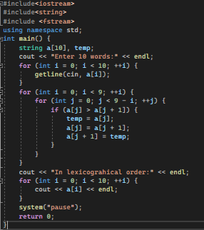

Рис. 6. Фрагмент программы, удовлетворяющий варианту

Описание КС-грамматики

G (T, N, P, S) где

T – набор (алфавит) терминалов

N – набор (алфавит) не терминалов

P – набор правил Л->П, где Л – непустая последовательность терминалов и не терминалов, содержащая хотя бы 1 не терминал; П – любая последовательность терминалов и не терминалов

S – стартовый символ

T={for,id,int,float,double,char,string,getline,cin.cout,cst,(,),{,},=,<,>,! , : , ; , +,-,*,/,|}

N={}

S={S}

P={

S->L|LS

L->for(I,C,U)L|for(I,C,U){S}|if(C){I}| for(I,C,U){D}|IL|S | J |I

I->TV|V|VI

V->W=E| W[E]=E| W[E]| W| W=E F| W[E]=E F| W[E] F| F| W[E]=W[E]| W[E]=W[E]F | W=W[E]| W=W[E] F| WF

F->,|;|:

C->E ROP E | V ROP V

ROP->==|!=|<|>|<=|>=

U->W--|W++|++W|--W|W=E|W

W->id

T->int| float| char| double| string

E->E+A| E-A| A

A->A*P| A/P| P

P->U|Z|(E)

Z->cst

J->cin>>VJ| cout<<VJ| <<end;| <<| >>| F| cin| cout

D->getline(J,V);

}

Правостороннее порождение

S=> LS=> LLS=>=> LLL=>

=>LLfor(I;C;U){S}=>

=> LLfor(I;C;U){L}=>

=> LLfor(I;C;U){ for(I;C;U){L}}=>

=> LLfor(I;C;U){ for(I;C;U){ if(C){I}}}=>

=> LLfor(I;C;U){ for(I;C;U){ if(C){VI}}}=>

=> LLfor(I;C;U){ for(I;C;U){ if(C){VVI}}}=>

=> LLfor(I;C;U){ for(I;C;U){ if(C){VVV}}}=>

=> LLfor(I;C;U){ for(I;C;U){ if(C){VVW[E]=EF}}}=>

=> LLfor(I;C;U){ for(I;C;U){ if(C){VVW[E]=E;}}}=>

=> LLfor(I;C;U){ for(I;C;U){ if(C){VVW[E]=A ;}}}=>

=>LLfor(I;C;U){for(I;C;U){if(C){VVW[E]=P;}}}=>

=>LLfor(I;C;U){for(I;C;U){if(C){VVW[E]=U;}}}=>

=>LLfor(I;C;U){for(I;C;U){if(C){VVW[E]=W;}}}=> =>LLfor(I;C;U){for(I;C;U){if(C){VV W[E]=id;}}}=>

=>LLfor(I;C;U){for(I;C;U){if(C){VV W[E+A]=id;}}}=>

=>LLfor(I;C;U){for(I;C;U){if(C){VV W[E+P]=id;}}}=>

=>LLfor(I;C;U){for(I;C;U){if(C){VV W[E+Z]=id;}}}=>

=>LLfor(I;C;U){for(I;C;U){if(C){VV W[E+cst]=id;}}}=>

=>LLfor(I;C;U){for(I;C;U){if(C){VV W[A+cst]=id;}}}=>

=>LLfor(I;C;U){for(I;C;U){if(C){VV W[P+cst]=id;}}}=>

=>LLfor(I;C;U){for(I;C;U){if(C){VV W[U+cst]=id;}}}=>

=>LLfor(I;C;U){for(I;C;U){if(C){VV W[W+cst]=id;}}}=>

=>LLfor(I;C;U){for(I;C;U){if(C){VV W[id+cst]=id;}}}=>

=>LLfor(I;C;U){for(I;C;U){if(C){VV id[id+cst]=id;}}}=>

=>LLfor(I;C;U){for(I;C;U){if(C){V W[E]=W[E]F id[id+cst]=id;}}}=>

=>LLfor(I;C;U){for(I;C;U){if(C){V W[E]=W[E]; id[id+cst]=id;}}}=>

=>LLfor(I;C;U){for(I;C;U){if(C){V W[E]=W[E+A]; id[id+cst]=id;}}}=>

=>LLfor(I;C;U){for(I;C;U){if(C){V W[E]=W[E+P]; id[id+cst]=id;}}}=>

=>LLfor(I;C;U){for(I;C;U){if(C){V W[E]=W[E+Z]; id[id+cst]=id;}}}=>

=>LLfor(I;C;U){for(I;C;U){if(C){V W[E]=W[E+cst]; id[id+cst]=id;}}}=>

=>LLfor(I;C;U){for(I;C;U){if(C){V W[E]=W[A+cst]; id[id+cst]=id;}}}=>

=>LLfor(I;C;U){for(I;C;U){if(C){V W[E]=W[P+cst]; id[id+cst]=id;}}}=>

=>LLfor(I;C;U){for(I;C;U){if(C){V W[E]=W[U+cst]; id[id+cst]=id;}}}=>

=>LLfor(I;C;U){for(I;C;U){if(C){V W[E]=W[W+cst]; id[id+cst]=id;}}}=>

=>LLfor(I;C;U){for(I;C;U){if(C){V W[E]=W[id+cst]; id[id+cst]=id;}}}=>

=>LLfor(I;C;U){for(I;C;U){if(C){V W[E]=id[id+cst]; id[id+cst]=id;}}}=>

=>LLfor(I;C;U){for(I;C;U){if(C){V W[A]=id[id+cst]; id[id+cst]=id;}}}=>

=>LLfor(I;C;U){for(I;C;U){if(C){V W[P]=id[id+cst]; id[id+cst]=id;}}}=>

=>LLfor(I;C;U){for(I;C;U){if(C){V W[U]=id[id+cst]; id[id+cst]=id;}}}=>

=>LLfor(I;C;U){for(I;C;U){if(C){V W[W]=id[id+cst]; id[id+cst]=id;}}}=>

=>LLfor(I;C;U){for(I;C;U){if(C){V W[id]=id[id+cst]; id[id+cst]=id;}}}=>

=>LLfor(I;C;U){for(I;C;U){if(C){V id[id]=id[id+cst]; id[id+cst]=id;}}}=>

=>LLfor(I;C;U){for(I;C;U){if(C){W=W[E]Fid[id]=id[id+cst];id[id+cst]=id;}}}=>

=>LLfor(I;C;U){for(I;C;U){if(C){W=W[E];id[id]=id[id+cst]; id[id+cst]=id;}}}=>

=>LLfor(I;C;U){for(I;C;U){if(C){W=W[A];id[id]=id[id+cst]; id[id+cst]=id;}}}=>

=>LLfor(I;C;U){for(I;C;U){if(C){W=W[P];id[id]=id[id+cst]; id[id+cst]=id;}}}=>

=>LLfor(I;C;U){for(I;C;U){if(C){W=W[U];id[id]=id[id+cst]; id[id+cst]=id;}}}=>

=>LLfor(I;C;U){for(I;C;U){if(C){W=W[W];id[id]=id[id+cst]; d[id+cst]=id;}}}=>

=>LLfor(I;C;U){for(I;C;U){if(C){W=W[id];id[id]=id[id+cst]; d[id+cst]=id;}}}=>

=>LLfor(I;C;U){for(I;C;U){if(C){W=id[id];id[id]=id[id+cst]; id[id+cst]=id;}}}=>

=>LLfor(I;C;U){for(I;C;U){if(C){id=id[id]; id[id]=id[id+cst]; id[id+cst]=id;}}}=>

=>LLfor(I;C;U){for(I;C;U){if(VROPV){id=id[id];id[id]=id[id+cst]; d[id+cst] =id;}}}=>

=>LLfor(I;C;U){for(I;C;U){if(V ROP W[E]){id=id[id]; id[id]=id[id+cst]; id[id+cst]=id;}}}=>

=>LLfor(I;C;U){for(I;C;U){if(V ROP W[E+A]){id=id[id]; id[id]=id[id+cst]; id[id+cst]=id;}}}=>

=>LLfor(I;C;U){for(I;C;U){if(V ROP W[E+P]){id=id[id]; id[id]=id[id+cst]; id[id+cst]=id;}}}=>

=>LLfor(I;C;U){for(I;C;U){if(V ROP W[E+Z]){id=id[id]; id[id]=id[id+cst]; id[id+cst]=id;}}}=>

=>LLfor(I;C;U){for(I;C;U){if(V ROP W[E+cst]){id=id[id]; id[id]=id[id+cst]; id[id+cst]=id;}}}=>

=>LLfor(I;C;U){for(I;C;U){if(V ROP W[A+cst]){id=id[id]; id[id]=id[id+cst]; id[id+cst]=id;}}}=>

=>LLfor(I;C;U){for(I;C;U){if(V ROP W[P+cst]){id=id[id]; id[id]=id[id+cst]; id[id+cst]=id;}}}=>

=>LLfor(I;C;U){for(I;C;U){if(V ROP W[U+cst]){id=id[id]; id[id]=id[id+cst]; id[id+cst]=id;}}}=>

=>LLfor(I;C;U){for(I;C;U){if(V ROP W[W+cst]){id=id[id]; id[id]=id[id+cst]; id[id+cst]=id;}}}=>

=>LLfor(I;C;U){for(I;C;U){if(V ROP W[id+cst]){id=id[id]; id[id]=id[id+cst]; id[id+cst]=id;}}}=>

=>LLfor(I;C;U){for(I;C;U){if(V ROP id[id+cst]){id=id[id]; id[id]=id[id+cst]; id[id+cst]=id;}}}=>

=>LLfor(I;C;U){for(I;C;U){if(V > id[id+cst]){id=id[id]; id[id]=id[id+cst]; id[id+cst]=id;}}}=>

=>LLfor(I;C;U){for(I;C;U){if(W[E] > id[id+cst]){id=id[id]; id[id]=id[id+cst]; id[id+cst]=id;}}}=>

=>LLfor(I;C;U){for(I;C;U){if(W[A] > id[id+cst]){id=id[id]; id[id]=id[id+cst]; id[id+cst]=id;}}}=>

=>LLfor(I;C;U){for(I;C;U){if(W[P] > id[id+cst]){id=id[id]; id[id]=id[id+cst]; id[id+cst]=id;}}}=>

=>LLfor(I;C;U){for(I;C;U){if(W[U] > id[id+cst]){id=id[id]; id[id]=id[id+cst]; id[id+cst]=id;}}}=>

=>LLfor(I;C;U){for(I;C;U){if(W[W] > id[id+cst]){id=id[id]; id[id]=id[id+cst]; id[id+cst]=id;}}}=>

=>LLfor(I;C;U){for(I;C;U){if(W[id] > id[id+cst]){id=id[id]; id[id]=id[id+cst]; id[id+cst]=id;}}}=>

=>LLfor(I;C;U){for(I;C;U){if(id[id] > id[id+cst]){id=id[id]; id[id]=id[id+cst]; id[id+cst]=id;}}}=>

=>LLfor(I;C;U){for(I;C;++W){if(id[id] > id[id+cst]){id=id[id]; id[id]=id[id+cst]; id[id+cst]=id;}}}=>

=>LLfor(I;C;U){for(I;C;++id){if(id[id] > id[id+cst]){id=id[id]; id[id]=id[id+cst]; id[id+cst]=id;}}}=>

=>LLfor(I;C;U){for(I;E ROP E;++id){if(id[id] > id[id+cst]){id=id[id]; id[id]=id[id+cst]; id[id+cst]=id;}}}=>

=>LLfor(I;C;U){for(I;E ROP E-A;++id){if(id[id] > id[id+cst]){id=id[id]; id[id]=id[id+cst]; id[id+cst]=id;}}}=>

=>LLfor(I;C;U){for(I;E ROP E-P;++id){if(id[id] > id[id+cst]){id=id[id]; id[id]=id[id+cst]; id[id+cst]=id;}}}=>

=>LLfor(I;C;U){for(I;E ROP E-U;++id){if(id[id] > id[id+cst]){id=id[id]; id[id]=id[id+cst]; id[id+cst]=id;}}}=>

=>LLfor(I;C;U){for(I;E ROP E-W;++id){if(id[id] > id[id+cst]){id=id[id]; id[id]=id[id+cst]; id[id+cst]=id;}}}=>

=>LLfor(I;C;U){for(I;E ROP E-id;++id){if(id[id] > id[id+cst]){id=id[id]; id[id]=id[id+cst]; id[id+cst]=id;}}}=>

=>LLfor(I;C;U){for(I;E ROP A-id;++id){if(id[id] > id[id+cst]){id=id[id]; id[id]=id[id+cst]; id[id+cst]=id;}}}=>

=>LLfor(I;C;U){for(I;E ROP P-id;++id){if(id[id] > id[id+cst]){id=id[id]; id[id]=id[id+cst]; id[id+cst]=id;}}}=>

=>LLfor(I;C;U){for(I;E ROP Z-id;++id){if(id[id] > id[id+cst]){id=id[id]; id[id]=id[id+cst]; id[id+cst]=id;}}}=>

=>LLfor(I;C;U){for(I;E ROP cst-id;++id){if(id[id] > id[id+cst]){id=id[id]; id[id]=id[id+cst]; id[id+cst]=id;}}}=>

=>LLfor(I;C;U){for(I;E < cst-id;++id){if(id[id] > id[id+cst]){id=id[id]; id[id]=id[id+cst]; id[id+cst]=id;}}}=>

=>LLfor(I;C;U){for(I;A < cst-id;++id){if(id[id] > id[id+cst]){id=id[id]; id[id]=id[id+cst]; id[id+cst]=id;}}}=>

=>LLfor(I;C;U){for(I;P < cst-id;++id){if(id[id] > id[id+cst]){id=id[id]; id[id]=id[id+cst]; id[id+cst]=id;}}}=>

=>LLfor(I;C;U){for(I;U < cst-id;++id){if(id[id] > id[id+cst]){id=id[id]; id[id]=id[id+cst]; id[id+cst]=id;}}}=>

=>LLfor(I;C;U){for(I;W < cst-id;++id){if(id[id] > id[id+cst]){id=id[id]; id[id]=id[id+cst]; id[id+cst]=id;}}}=>

=>LLfor(I;C;U){for(I; id < cst-id;++id){if(id[id] > id[id+cst]){id=id[id]; id[id]=id[id+cst]; id[id+cst]=id;}}}=>

=>LLfor(I;C;U){for(T V; id < cst-id;++id){if(id[id] > id[id+cst]){id=id[id]; id[id]=id[id+cst]; id[id+cst]=id;}}}=>

=>LLfor(I;C;U){for(T W=E; id < cst-id;++id){if(id[id] > id[id+cst]){id=id[id]; id[id]=id[id+cst]; id[id+cst]=id;}}}=>

=>LLfor(I;C;U){for(T W=A; id < cst-id;++id){if(id[id] > id[id+cst]){id=id[id]; id[id]=id[id+cst]; id[id+cst]=id;}}}=>

=>LLfor(I;C;U){for(T W=P; id < cst-id;++id){if(id[id] > id[id+cst]){id=id[id]; id[id]=id[id+cst]; id[id+cst]=id;}}}=>

=>LLfor(I;C;U){for(T W=Z; id < cst-id;++id){if(id[id] > id[id+cst]){id=id[id]; id[id]=id[id+cst]; id[id+cst]=id;}}}=>

=>LLfor(I;C;U){for(T W=cst; id < cst-id;++id){if(id[id] > id[id+cst]){id=id[id]; id[id]=id[id+cst]; id[id+cst]=id;}}}=>

=>LLfor(I;C;U){for(T id=cst; id < cst-id;++id){if(id[id] > id[id+cst]){id=id[id]; id[id]=id[id+cst]; id[id+cst]=id;}}}=>

=>LLfor(I;C;U){for(int id=cst; id < cst-id;++id){if(id[id] > id[id+cst]){id=id[id]; id[id]=id[id+cst]; id[id+cst]=id;}}}=>

=>LLfor(I;C;++W){for(int id=cst; id < cst-id;++id){if(id[id] > id[id+cst]){id=id[id]; id[id]=id[id+cst]; id[id+cst]=id;}}}=>

=>LLfor(I;C;++id){for(int id=cst; id < cst-id;++id){if(id[id] > id[id+cst]){id=id[id]; id[id]=id[id+cst]; id[id+cst]=id;}}}=>

=>LLfor(I;E ROP E;++id){for(int id=cst; id < cst-id;++id){if(id[id] > id[id+cst]){id=id[id]; id[id]=id[id+cst]; id[id+cst]=id;}}}=>

=>LLfor(I;E ROP A;++id){for(int id=cst; id < cst-id;++id){if(id[id] > id[id+cst]){id=id[id]; id[id]=id[id+cst]; id[id+cst]=id;}}}=>

=>LLfor(I;E ROP P;++id){for(int id=cst; id < cst-id;++id){if(id[id] > id[id+cst]){id=id[id]; id[id]=id[id+cst]; id[id+cst]=id;}}}=>

=>LLfor(I;E ROP Z;++id){for(int id=cst; id < cst-id;++id){if(id[id] > id[id+cst]){id=id[id]; id[id]=id[id+cst]; id[id+cst]=id;}}}=>

=>LLfor(I;E ROP cst;++id){for(int id=cst; id < cst-id;++id){if(id[id] > id[id+cst]){id=id[id]; id[id]=id[id+cst]; id[id+cst]=id;}}}=>

=>LLfor(I;E < cst;++id){for(int id=cst; id < cst-id;++id){if(id[id] > id[id+cst]){id=id[id]; id[id]=id[id+cst]; id[id+cst]=id;}}}=>

=>LLfor(I;A < cst;++id){for(int id=cst; id < cst-id;++id){if(id[id] > id[id+cst]){id=id[id]; id[id]=id[id+cst]; id[id+cst]=id;}}}=>

=>LLfor(I;P < cst;++id){for(int id=cst; id < cst-id;++id){if(id[id] > id[id+cst]){id=id[id]; id[id]=id[id+cst]; id[id+cst]=id;}}}=>

=>LLfor(I;U< cst;++id){for(int id=cst; id < cst-id;++id){if(id[id] > id[id+cst]){id=id[id]; id[id]=id[id+cst]; id[id+cst]=id;}}}=>

=>LLfor(I;W < cst;++id){for(int id=cst; id < cst-id;++id){if(id[id] > id[id+cst]){id=id[id]; id[id]=id[id+cst]; id[id+cst]=id;}}}=>

=>LLfor(I; id < cst;++id){for(int id=cst; id < cst-id;++id){if(id[id] > id[id+cst]){id=id[id]; id[id]=id[id+cst]; id[id+cst]=id;}}}=>

=>LLfor(T V; id < cst;++id){for(int id=cst; id < cst-id;++id){if(id[id] > id[id+cst]){id=id[id]; id[id]=id[id+cst]; id[id+cst]=id;}}}=>

=>LLfor(T W=E; id < cst;++id){for(int id=cst; id < cst-id;++id){if(id[id] > id[id+cst]){id=id[id]; id[id]=id[id+cst]; id[id+cst]=id;}}}=>

=>LLfor(T W=A; id < cst;++id){for(int id=cst; id < cst-id;++id){if(id[id] > id[id+cst]){id=id[id]; id[id]=id[id+cst]; id[id+cst]=id;}}}=>

=>LLfor(T W=P; id < cst;++id){for(int id=cst; id < cst-id;++id){if(id[id] > id[id+cst]){id=id[id]; id[id]=id[id+cst]; id[id+cst]=id;}}}=>

=>LLfor(T W=Z; id < cst;++id){for(int id=cst; id < cst-id;++id){if(id[id] > id[id+cst]){id=id[id]; id[id]=id[id+cst]; id[id+cst]=id;}}}=>

=>LLfor(T W=cst; id < cst;++id){for(int id=cst; id < cst-id;++id){if(id[id] > id[id+cst]){id=id[id]; id[id]=id[id+cst]; id[id+cst]=id;}}}=>

=>LLfor(T id=cst; id < cst;++id){for(int id=cst; id < cst-id;++id){if(id[id] > id[id+cst]){id=id[id]; id[id]=id[id+cst]; id[id+cst]=id;}}}=>

=>LLfor(int id=cst; id < cst;++id){for(int id=cst; id < cst-id;++id){if(id[id] > id[id+cst]){id=id[id]; id[id]=id[id+cst]; id[id+cst]=id;}}}=>

=>Lfor(I;C;U){D}for(int id=cst; id < cst;++id){for(int id=cst; id < cst-id;++id){if(id[id] > id[id+cst]){id=id[id]; id[id]=id[id+cst]; id[id+cst]=id;}}}=>

=>Lfor(I;C;U){getline(J,V);}for(int id=cst; id < cst;++id){for(int id=cst; id < cst-id;++id){if(id[id] > id[id+cst]){id=id[id]; id[id]=id[id+cst]; id[id+cst]=id;}}}=>

=>Lfor(I;C;U){getline(J,W[E]);}for(int id=cst; id < cst;++id){for(int id=cst; id < cst-id;++id){if(id[id] > id[id+cst]){id=id[id]; id[id]=id[id+cst]; id[id+cst]=id;}}}=>

=>Lfor(I;C;U){getline(J,W[A]);}for(int id=cst; id < cst;++id){for(int id=cst; id < cst-id;++id){if(id[id] > id[id+cst]){id=id[id]; id[id]=id[id+cst]; id[id+cst]=id;}}}=>

=>Lfor(I;C;U){getline(J,W[P]);}for(int id=cst; id < cst;++id){for(int id=cst; id < cst-id;++id){if(id[id] > id[id+cst]){id=id[id]; id[id]=id[id+cst]; id[id+cst]=id;}}}=>

=>Lfor(I;C;U){getline(J,W[U]);}for(int id=cst; id < cst;++id){for(int id=cst; id < cst-id;++id){if(id[id] > id[id+cst]){id=id[id]; id[id]=id[id+cst]; id[id+cst]=id;}}}=>

=>Lfor(I;C;U){getline(J,W[W]);}for(int id=cst; id < cst;++id){for(int id=cst; id < cst-id;++id){if(id[id] > id[id+cst]){id=id[id]; id[id]=id[id+cst]; id[id+cst]=id;}}}=>

=>Lfor(I;C;U){getline(J,W[id]);}for(int id=cst; id < cst;++id){for(int id=cst; id < cst-id;++id){if(id[id] > id[id+cst]){id=id[id]; id[id]=id[id+cst]; id[id+cst]=id;}}}=>

=>Lfor(I;C;U){getline(J,id[id]);}for(int id=cst; id < cst;++id){for(int id=cst; id < cst-id;++id){if(id[id] > id[id+cst]){id=id[id]; id[id]=id[id+cst]; id[id+cst]=id;}}}=>

=>Lfor(I;C;U){getline(cin,id[id]);}for(int id=cst; id < cst;++id){for(int id=cst; id < cst-id;++id){if(id[id] > id[id+cst]){id=id[id]; id[id]=id[id+cst]; id[id+cst]=id;}}}=>

=>Lfor(I;C;++W){getline(cin,id[id]);}for(int id=cst; id < cst;++id){for(int id=cst; id < cst-id;++id){if(id[id] > id[id+cst]){id=id[id]; id[id]=id[id+cst]; id[id+cst]=id;}}}=>

=>Lfor(I;C;++id){getline(cin,id[id]);}for(int id=cst; id < cst;++id){for(int id=cst; id < cst-id;++id){if(id[id] > id[id+cst]){id=id[id]; id[id]=id[id+cst]; id[id+cst]=id;}}}=>

=>Lfor(I; E ROP E;++id){getline(cin,id[id]);}for(int id=cst; id < cst;++id){for(int id=cst; id < cst-id;++id){if(id[id] > id[id+cst]){id=id[id]; id[id]=id[id+cst]; id[id+cst]=id; }}}=>

=>Lfor(I; E ROP A;++id){getline(cin,id[id]);}for(int id=cst; id < cst;++id){for(int id=cst; id < cst-id;++id){if(id[id] > id[id+cst]){id=id[id]; id[id]=id[id+cst]; id[id+cst]=id;}}}=>

=>Lfor(I; E ROP P;++id){getline(cin,id[id]);}for(int id=cst; id < cst;++id){for(int id=cst; id < cst-id;++id){if(id[id] > id[id+cst]){id=id[id]; id[id]=id[id+cst]; id[id+cst]=id;}}}=>

=>Lfor(I; E ROP Z;++id){getline(cin,id[id]);}for(int id=cst; id < cst;++id){for(int id=cst; id < cst-id;++id){if(id[id] > id[id+cst]){id=id[id]; id[id]=id[id+cst]; id[id+cst]=id;}}}=>

=>Lfor(I; E ROP cst;++id){getline(cin,id[id]);}for(int id=cst; id < cst;++id){for(int id=cst; id < cst-id;++id){if(id[id] > id[id+cst]){id=id[id]; id[id]=id[id+cst]; id[id+cst]=id;}}}=>

=>Lfor(I; E < cst;++id){getline(cin,id[id]);}for(int id=cst; id < cst;++id){for(int id=cst; id < cst-id;++id){if(id[id] > id[id+cst]){id=id[id]; id[id]=id[id+cst]; id[id+cst]=id;}} }=>

=>Lfor(I; A < cst;++id){getline(cin,id[id]);}for(int id=cst; id < cst;++id){for(int id=cst; id < cst-id;++id){if(id[id] > id[id+cst]){id=id[id]; id[id]=id[id+cst]; id[id+cst]=id;}} }=>

=>Lfor(I; P < cst;++id){getline(cin,id[id]);}for(int id=cst; id < cst;++id){for(int id=cst; id < cst-id;++id){if(id[id] > id[id+cst]){id=id[id]; id[id]=id[id+cst]; id[id+cst]=id;}} }=>

=>Lfor(I; U < cst;++id){getline(cin,id[id]);}for(int id=cst; id < cst;++id){for(int id=cst; id < cst-id;++id){if(id[id] > id[id+cst]){id=id[id]; id[id]=id[id+cst]; id[id+cst]=id;}} }=>

=>Lfor(I; W < cst;++id){getline(cin,id[id]);}for(int id=cst; id < cst;++id){for(int id=cst; id < cst-id;++id){if(id[id] > id[id+cst]){id=id[id]; id[id]=id[id+cst]; id[id+cst]=id;}} }=>

=>Lfor(I; id < cst;++id){getline(cin,id[id]);}for(int id=cst; id < cst;++id){for(int id=cst; id < cst-id;++id){if(id[id] > id[id+cst]){id=id[id]; id[id]=id[id+cst]; id[id+cst]=id;}} }=>

=>Lfor(T V; id < cst;++id){getline(cin,id[id]);}for(int id=cst; id < cst;++id){for(int id=cst; id < cst-id;++id){if(id[id] > id[id+cst]){id=id[id]; id[id]=id[id+cst]; id[id+cst]=id;}} }=>

=>Lfor(T W=E; id < cst;++id){getline(cin,id[id]);}for(int id=cst; id < cst;++id){for ( int id=cst; id < cst-id;++id){if(id[id] > id[id+cst]){id=id[id]; id[id]=id[id+cst]; id[id+cst] =id;}} }=>

=>Lfor(T W=A; id < cst;++id){getline(cin,id[id]);}for(int id=cst; id < cst;++id){for ( int id=cst; id < cst-id;++id){if(id[id] > id[id+cst]){id=id[id]; id[id]=id[id+cst]; id[id+cst] =id;}} }=>

=>Lfor(T W=P; id < cst;++id){getline(cin,id[id]);}for(int id=cst; id < cst;++id){for ( int id=cst; id < cst-id;++id){if(id[id] > id[id+cst]){id=id[id]; id[id]=id[id+cst]; id[id+cst] =id;}} }=>

=>Lfor(T W=Z; id < cst;++id){getline(cin,id[id]);}for(int id=cst; id < cst;++id){for ( int id=cst; id < cst-id;++id){if(id[id] > id[id+cst]){id=id[id]; id[id]=id[id+cst]; id[id+cst] =id;}} }=>

=>Lfor(T W=cst; id < cst;++id){getline(cin,id[id]);}for(int id=cst; id < cst;++id){ for ( int id=cst; id < cst-id;++id){if(id[id] > id[id+cst]){id=id[id]; id[id]=id[id+cst]; id[id+ cst] =id;}} }=>

=>Lfor(T id=cst; id < cst;++id){getline(cin,id[id]);}for(int id=cst; id < cst;++id){ for ( int id=cst; id < cst-id;++id){if(id[id] > id[id+cst]){id=id[id]; id[id]=id[id+cst]; id[id+ cst] =id;}} }=>

=>Lfor(int id=cst; id < cst;++id){getline(cin,id[id]);}for(int id=cst; id < cst;++id){ for ( int id=cst; id < cst-id;++id){if(id[id] > id[id+cst]){id=id[id]; id[id]=id[id+cst]; id[id+ cst] =id;}} }=>

=>I Lfor(int id=cst; id < cst;++id){getline(cin,id[id]);}for(int id=cst; id < cst;++id){ for ( int id=cst; id < cst-id;++id){if(id[id] > id[id+cst]){id=id[id]; id[id]=id[id+cst]; id[id+ cst] =id;}} }=>

=>I Ifor(int id=cst; id < cst;++id){getline(cin,id[id]);}for(int id=cst; id < cst;++id){ for ( int id=cst; id < cst-id;++id){if(id[id] > id[id+cst]){id=id[id]; id[id]=id[id+cst]; id[id+ cst] =id;}} }=>

=>I Vfor(int id=cst; id < cst;++id){getline(cin,id[id]);}for(int id=cst; id < cst;++id) { for ( int id=cst; id < cst-id;++id){if(id[id] > id[id+cst]){id=id[id]; id[id]=id[id+cst]; id[id+ cst] =id;}} }=>

=>I WFfor(int id=cst; id < cst;++id){getline(cin,id[id]);}for(int id=cst; id < cst;++id) { for ( int id=cst; id < cst-id;++id){if(id[id] > id[id+cst]){id=id[id]; id[id]=id[id+cst]; id[id+ cst] =id;}} }=>

=>I W;for(int id=cst; id < cst;++id){getline(cin,id[id]);}for(int id=cst; id < cst;++id) { for ( int id=cst; id < cst-id;++id){if(id[id] > id[id+cst]){id=id[id]; id[id]=id[id+cst]; id[id+ cst] =id;}} }=>

=>I id;for(int id=cst; id < cst;++id){getline(cin,id[id]);}for(int id=cst; id < cst;++id) { for ( int id=cst; id < cst-id;++id){if(id[id] > id[id+cst]){id=id[id]; id[id]=id[id+cst]; id[id+ cst] =id;}} }=>

=>T V id;for(int id=cst; id < cst;++id){getline(cin,id[id]);}for(int id=cst; id < cst;++id) { for ( int id=cst; id < cst-id;++id){if(id[id] > id[id+cst]){id=id[id]; id[id]=id[id+cst]; id[id+ cst] =id;}} }=>

=>T W[E]F id;for(int id=cst; id < cst;++id){getline(cin,id[id]);}for(int id=cst; id < cst;++id) { for ( int id=cst; id < cst-id;++id){if(id[id] > id[id+cst]){id=id[id]; id[id]=id[id+cst]; id[id+ cst] =id;}} }=>

=>T W[E], id;for(int id=cst; id < cst;++id){getline(cin,id[id]);}for(int id=cst; id < cst;++id) { for ( int id=cst; id < cst-id;++id){if(id[id] > id[id+cst]){id=id[id]; id[id]=id[id+cst]; id[id+ cst] =id;}} }=>

=>T W[A], id;for(int id=cst; id < cst;++id){getline(cin,id[id]);}for(int id=cst; id < cst;++id) { for ( int id=cst; id < cst-id;++id){if(id[id] > id[id+cst]){id=id[id]; id[id]=id[id+cst]; id[id+ cst] =id;}} }=>

=>T W[P], id;for(int id=cst; id < cst;++id){getline(cin,id[id]);}for(int id=cst; id < cst;++id) { for ( int id=cst; id < cst-id;++id){if(id[id] > id[id+cst]){id=id[id]; id[id]=id[id+cst]; id[id+ cst] =id;}} }=>

=>T W[Z], id;for(int id=cst; id < cst;++id){getline(cin,id[id]);}for(int id=cst; id < cst;++id) { for ( int id=cst; id < cst-id;++id){if(id[id] > id[id+cst]){id=id[id]; id[id]=id[id+cst]; id[id+ cst] =id;}} }=>

=>T W[cst], id;for(int id=cst; id < cst;++id){getline(cin,id[id]);}for(int id=cst; id < cst;++id) { for ( int id=cst; id < cst-id;++id){if(id[id] > id[id+cst]){id=id[id]; id[id]=id[id+cst]; id[id+ cst] =id;}} }=>

=>T id[cst], id;for(int id=cst; id < cst;++id){getline(cin,id[id]);}for(int id=cst; id < cst;++id) { for ( int id=cst; id < cst-id;++id){if(id[id] > id[id+cst]){id=id[id]; id[id]=id[id+cst]; id[id+ cst] =id;}} }=>

=>string id[cst], id; for(int id=cst; id < cst;++id){getline(cin,id[id]);}for(int id=cst; id < cst;++id) { for ( int id=cst; id < cst-id;++id){if(id[id] > id[id+cst]){id=id[id]; id[id]=id[id+cst]; id[id+ cst] =id;}} }

Дерево вывода представлено в приложении 5.

4. ЛОГИЧЕСКОЕ ПРОЕКТИРОВАНИЕ

* 1. Блок-схемы

С помощью блок-схем можно рассмотреть работу алгоритма программы в целом или в конкретные ее функции. Ниже представлена общая блок-схема алгоритма программы (рис. 7).

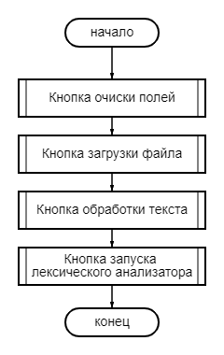

Рис. 7. Общая блок-схема алгоритма программы

На рисунках 8-10 показана блок-схема вывода различных ошибок в анализируемом тексте.

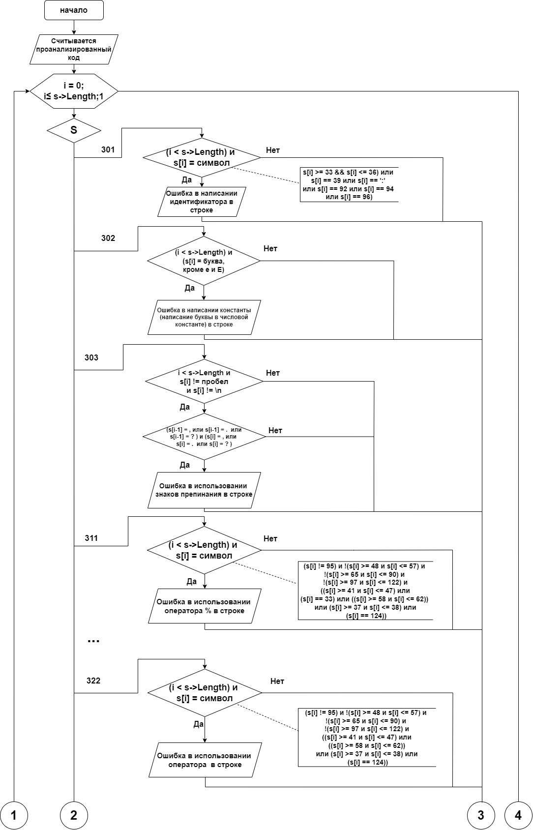

Рис. 8. Блок-схема вывода ошибок часть 1.

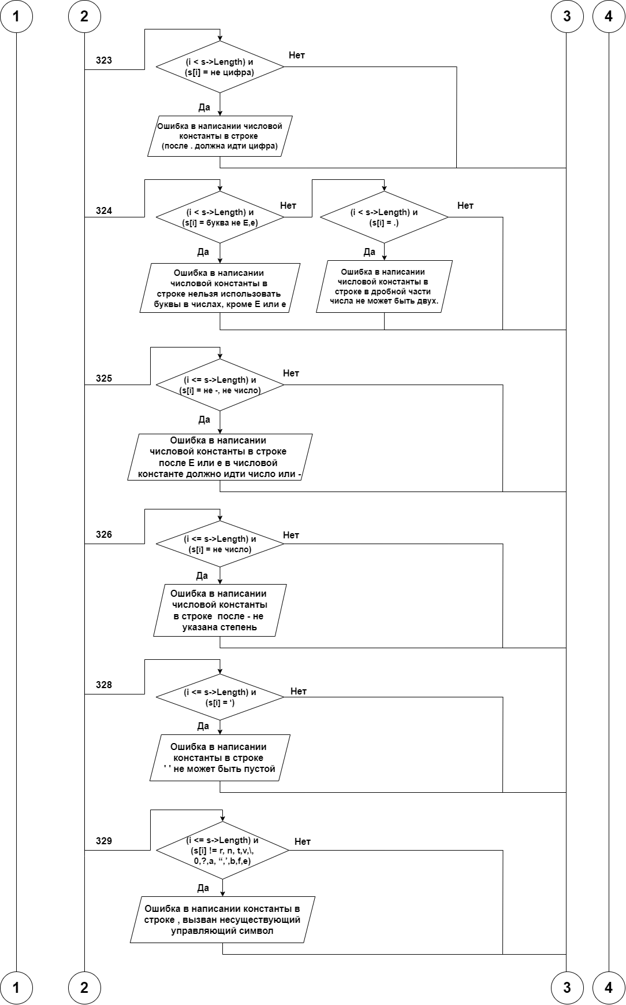

Рис. 9. Блок-схема вывода ошибок часть 2.

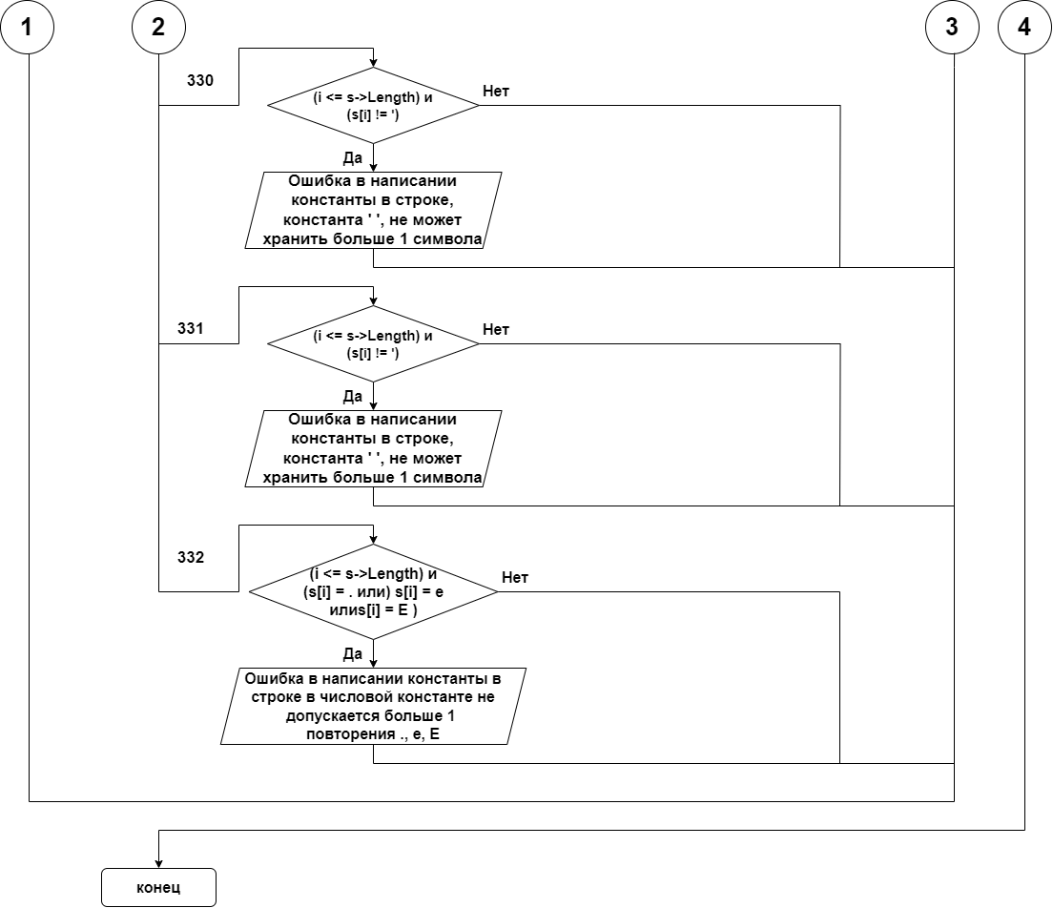

Рис. 10. Блок-схема вывода ошибок часть 3.

На рисунках 11-12 показана блок-схема функции удаления лишних пробелов, путых строк, табуляций, удаление многострочных и однострочных комментариев и нумерации строк. Блок-схема вывода псевдокода, дескриптороного кода и лексем в таблицу представлена на рис.13.

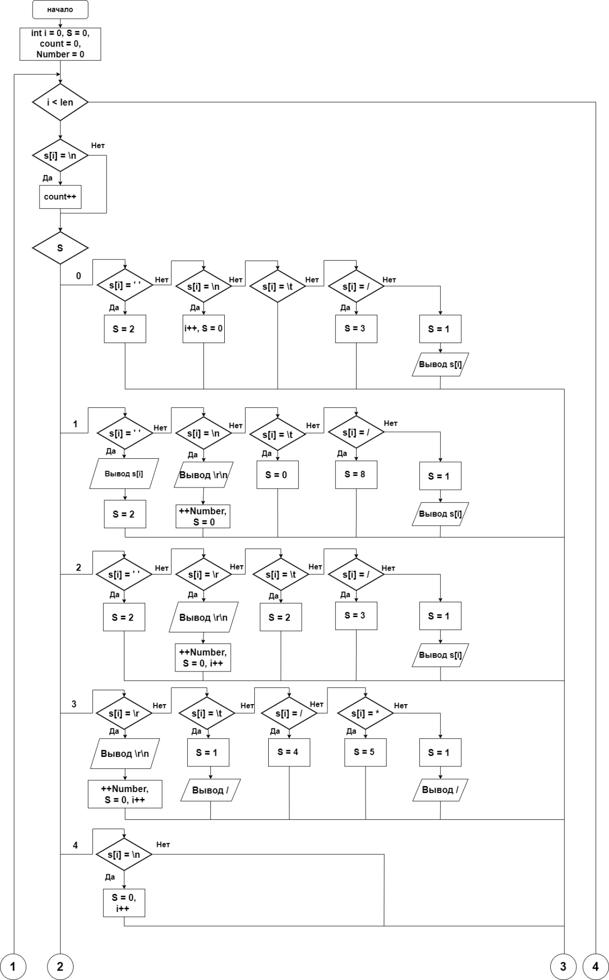

Рис. 11. Блок-схема подсчёта строк и удаления комментариев часть 1.

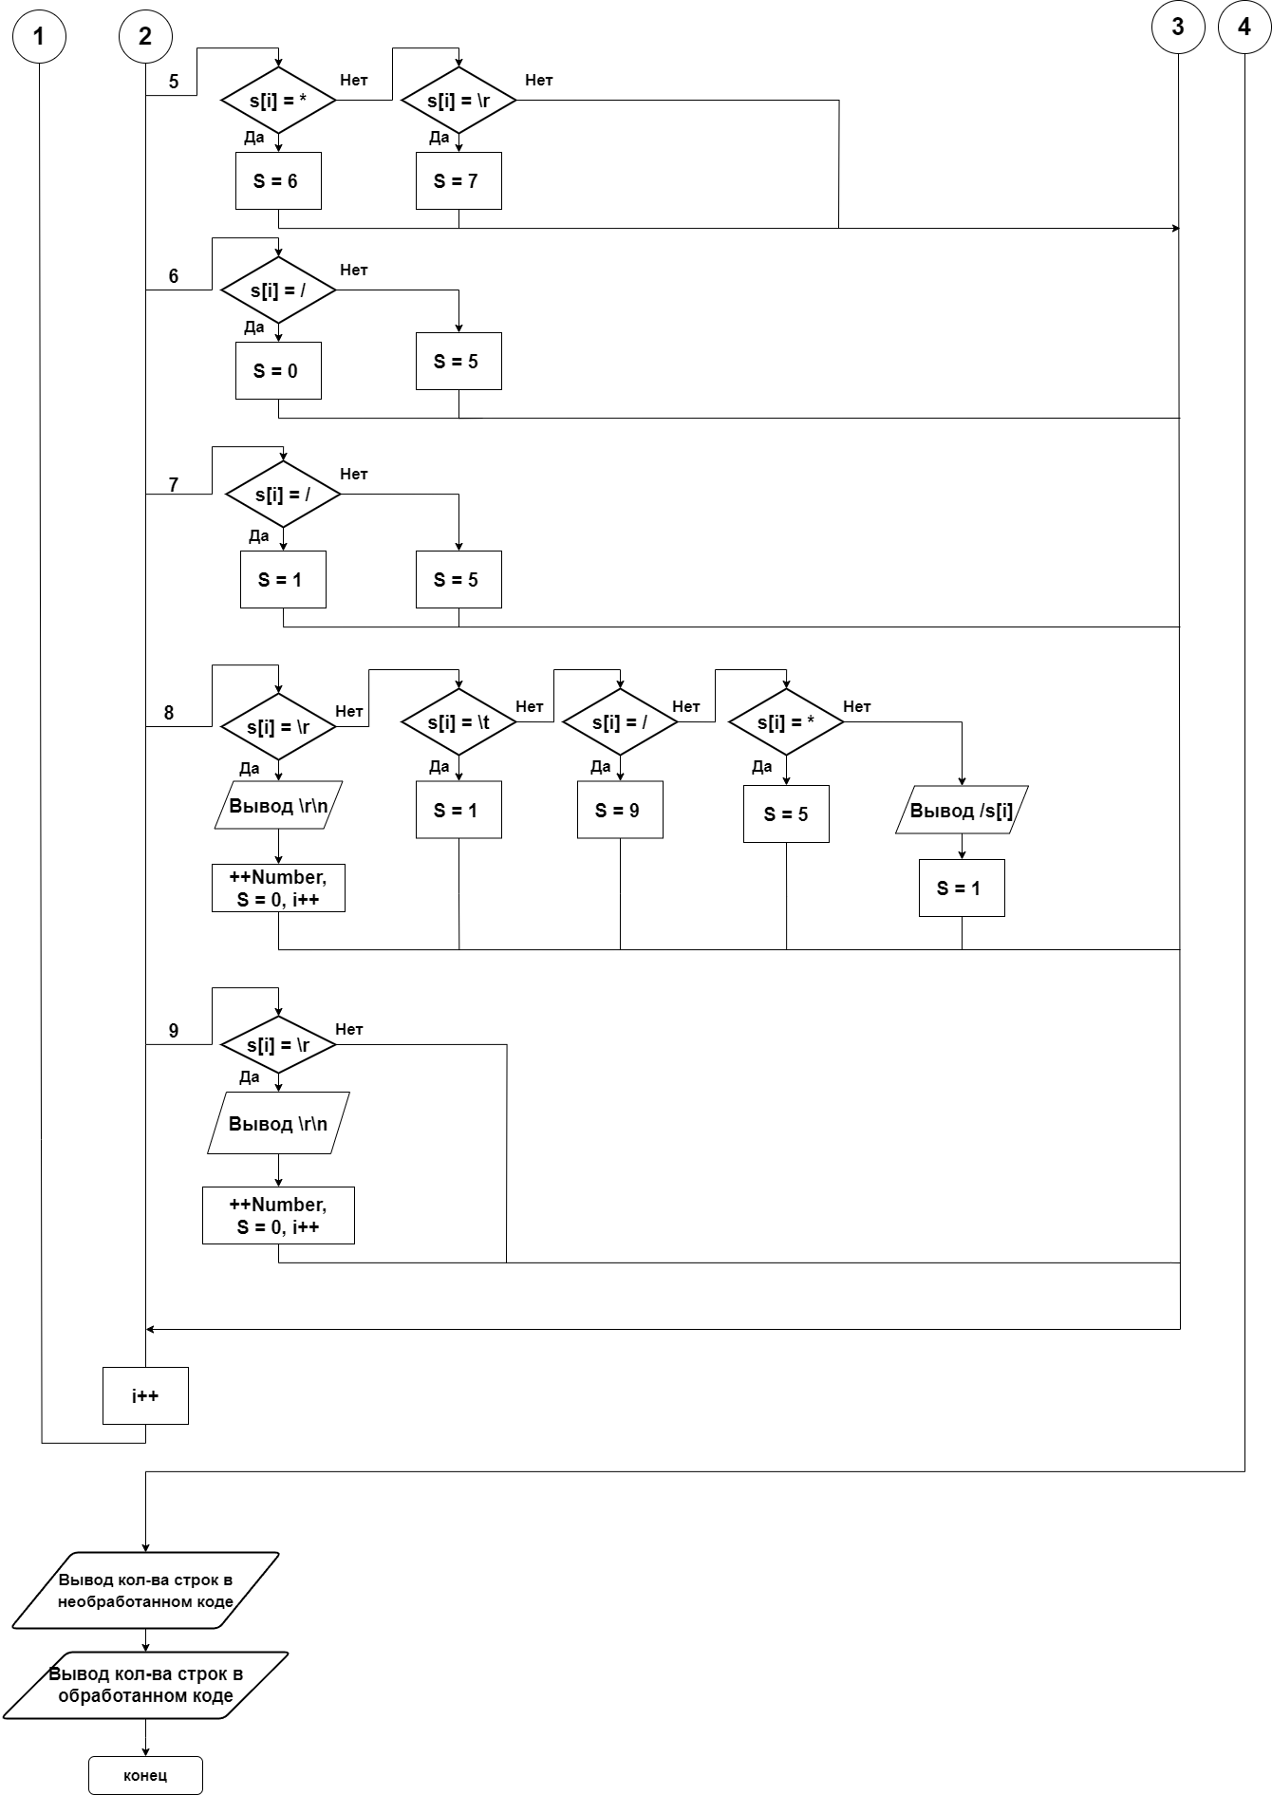

Рис. 12. Блок-схема подсчёта строк и удаления комментариев часть 2.

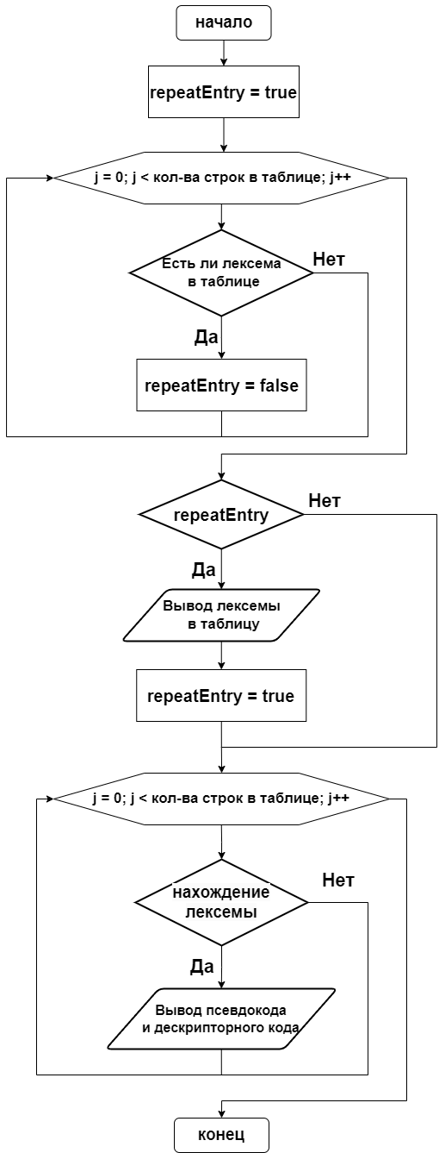

Рис. 13. Блок-схема вывода псевдокода, дескриптороного кода, лексем.

Блок-схема оператора выбора, на котором основана работа конечного автомата представлена на рис.14-19.

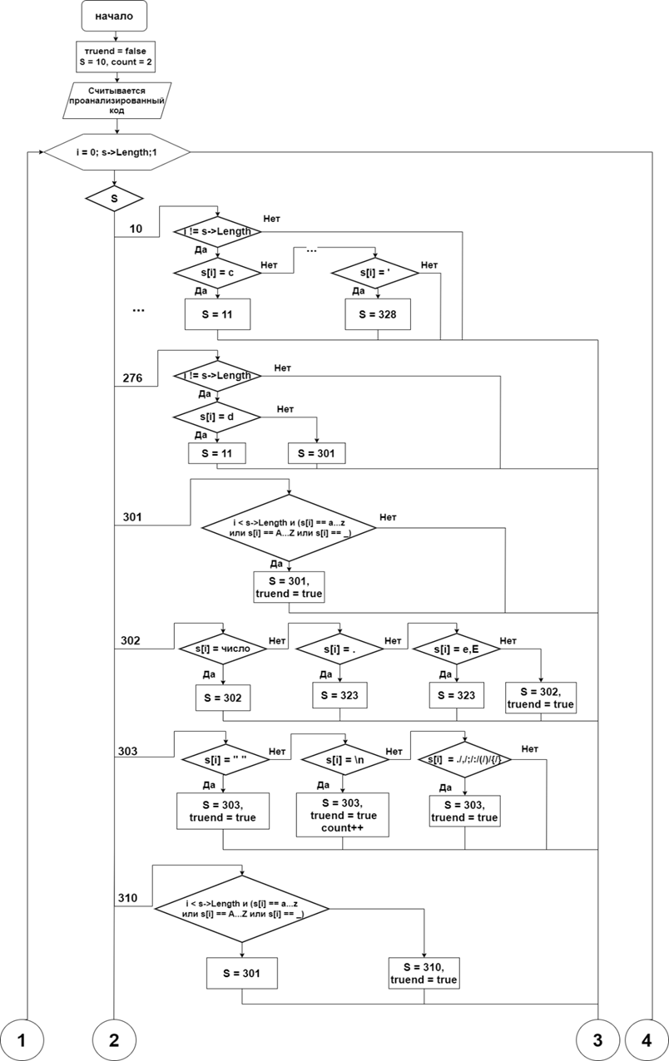

Рис. 14. Блок-схема оператора выбора часть 1.

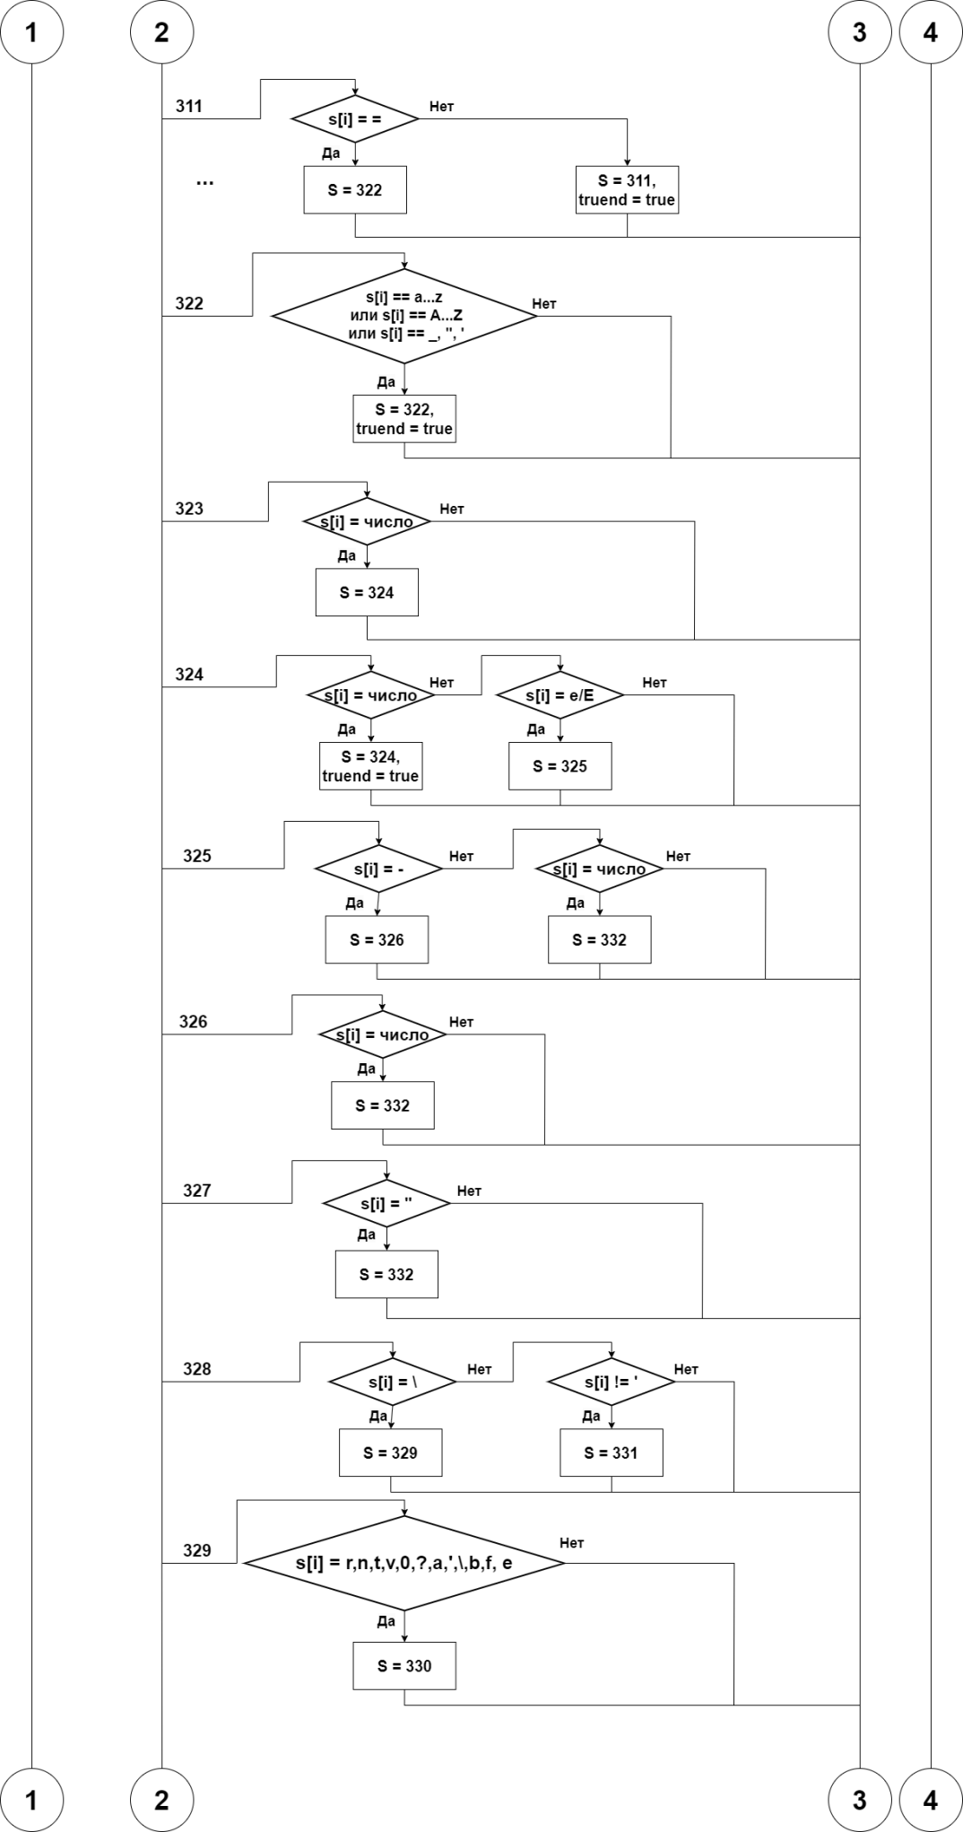

Рис. 15. Блок-схема оператора выбора часть 2.

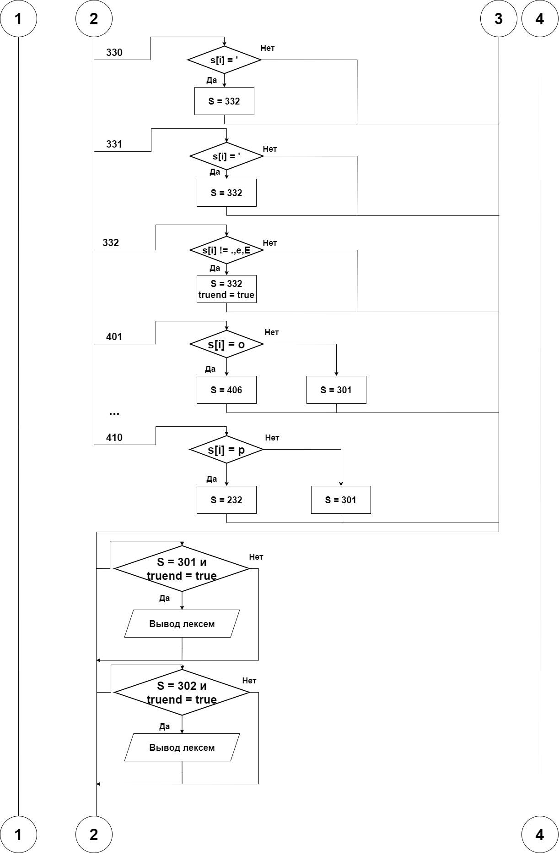

Рис. 16. Блок-схема оператора выбора часть 3.

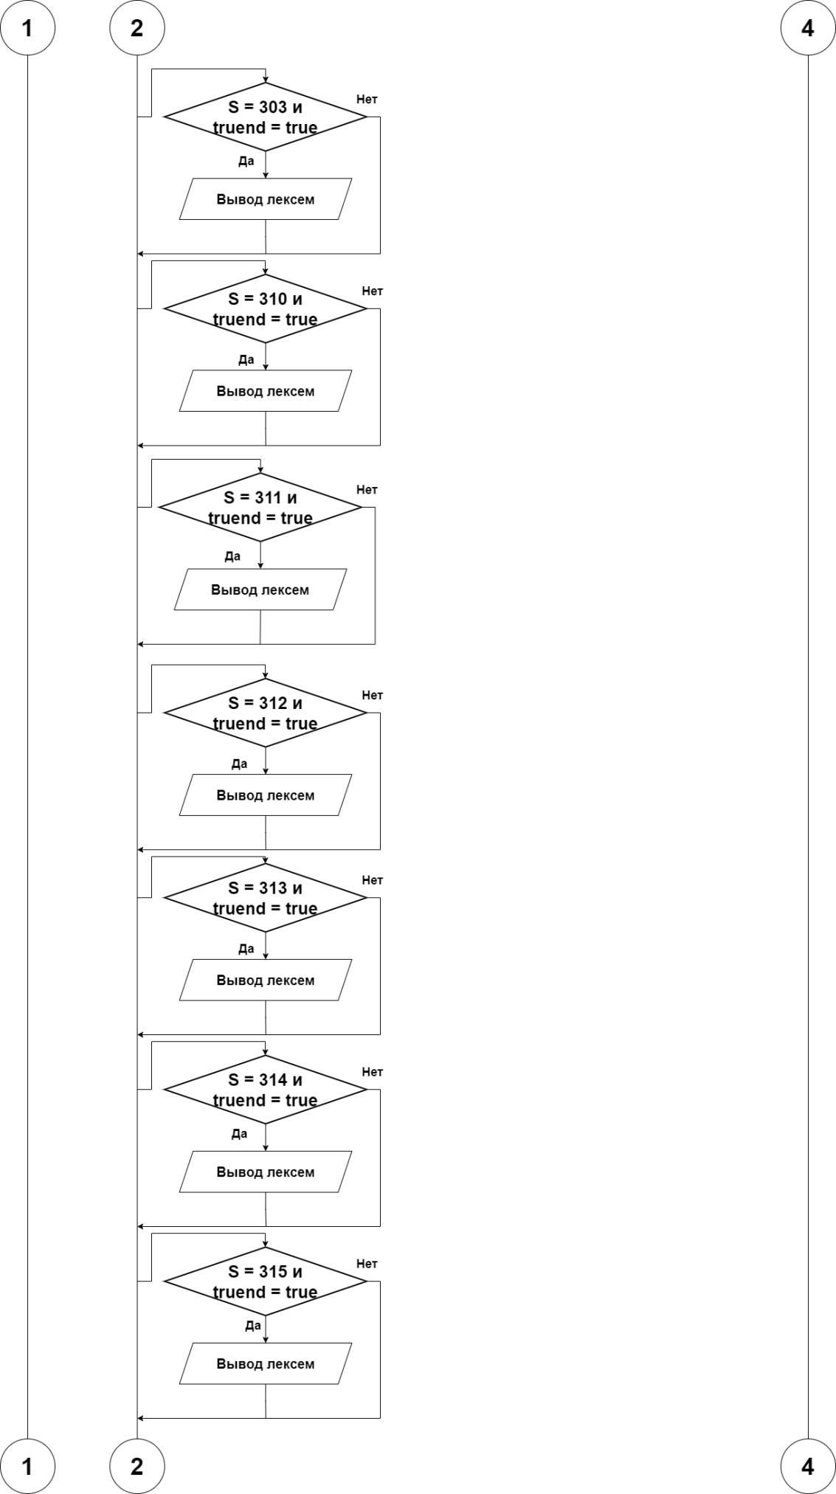

Рис. 17. Блок-схема оператора выбора часть 4.

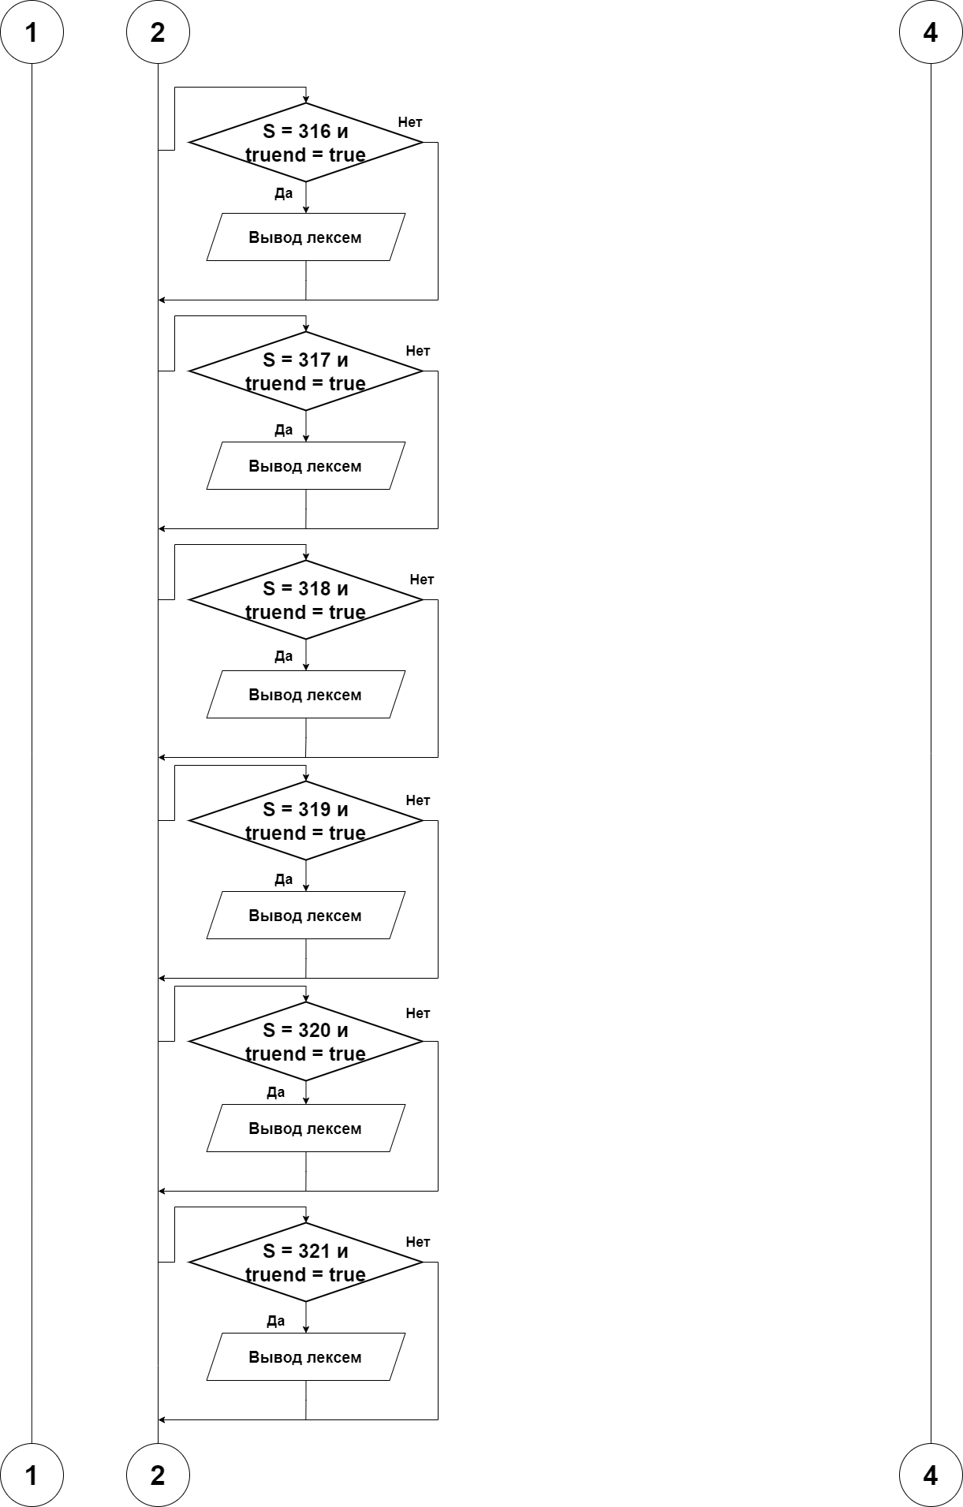

Рис. 18. Блок-схема оператора выбора часть 5.

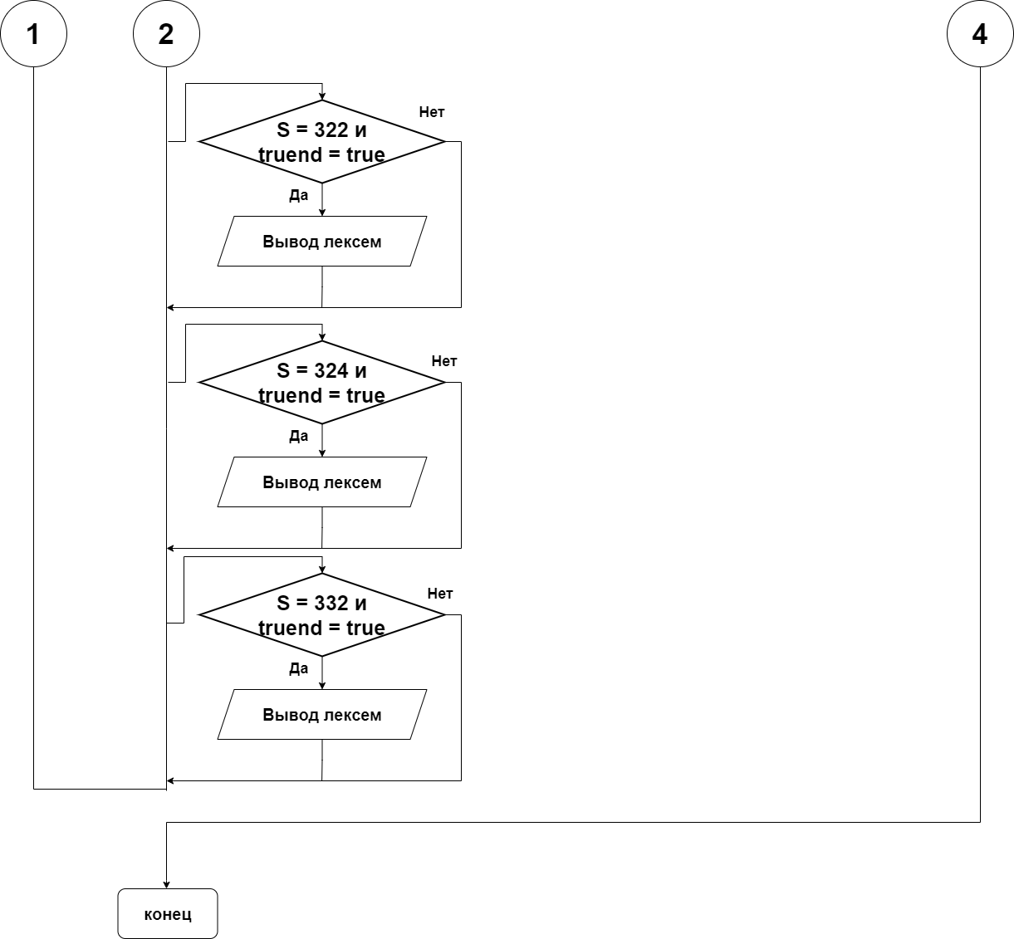

Рис. 19. Блок-схема оператора выбора часть 6.

## 4.2 Словесное описание работы алгоритма на примере разбора входных последовательностей

4.2.1 Словесное описание алгоритма нахождения комментариев и лишних символов в тексте.

На вход подается исходный текст программы. В нем при помощи конечного автомата находятся комментарии, которые начинаются как с символа «\\» (однострочные), так и с символа «\*»(многострочный). Если встречается однострочный комментарий, то мы удаляем его пока не встретим символа перехода на новую строку, если же встретился многострочный комментарий, то мы удаляем его пока не встретим символ завершения многострочного комментария «*\». Если мы встречаем один пробел, то мы оставляем его без изменений, а все последующие за ним пробелы мы удаляем. Тоже самое делаем и с символом переноса строки «\n». Если встречаем символ табуляции «\t», то мы его удаляем.

4.2.2 Словесное описание лексического анализатора

На вход подается обработанный текст кода. Программа проходится по нему и разбивает его на лексемы: ключевые слова, идентификаторы, константы, операторы, знаки препинания. Если находясь в 10 состоянии встречается цифра, то переходит в состояние констант, если встречается символ начала строки (‘ или “), то переходит в состояние констант, если встречается оператор (>, <, >=, <=, !=, ==,++,-- и тд), то переходит в состояние операторов, если встречается знак препинания ((, ), {, }, [, ] и т.д.), то переходит в состояние знаков препинания, если встречается буква из латинского алфавита, тогда, если на неё начинается ключевое слово, то переходит в состояние набора одного из ключевых слов, если же на неё не начинается ни одно из ключевых слов, то переходит в состояние идентификаторов. По мере набора ключевого слова может встретиться символ, который к нему не относится, в таком случае переходит в состояние идентификаторов.

Также лексический анализатор способен выявлять ошибки в написании лексем. Если по мере набора лексемы он встретит символ, который запрещён, то он относит данную лексему в ошибки с описанием типа ошибки и прекратит свою работу.

По мере определения класс лексем, лексический анализатор строит псевдокод и дескрипторный код. Дескрипторный код состоит из номера таблицы, в котором находится слова, и числа, которое показывает порядковый номер данной лексемы в таблице.

4.2.3 Словесное описание алгоритма вывода ошибок

Определяется тип ошибки в зависимости от того, в каком состоянии в момент нахождения ошибки был конечный автомат. Если состояние было в интервале от 323 до 332 или 302, то это ошибка в написании константы, если в 301, то это ошибка в написании идентификатора, если в интервале от 311 до 322, то это ошибка в написании оператора. В конце выводится номер строки, в которой была найдена ошибка, сама ошибка и её тип.

4.2.4 Словесное описание алгоритма добавления лексемы в таблицу и вывод псевдо- и дескрипторного кодов

Происходит перебор лексем в таблице для проверки наличия лексемы в таблице. Если в таблице ещё нет такой лексемы, тогда происходит её добавление. Исходя из текущего состояния конечного автомата определяем, какой псевдокод будет присвоен данной лексеме. Если состояние 301, то псевдокод будет “id”, иначе если состояние в интервале от 323 до 332 или 302, то псевдокод будет “const”, иначе псевдокод будет сама лексема. Далее в зависимости от того, какая таблица была передана в функцию, заполняем класс лексемы в дескрипторном коде. Затем находим в какой строчке таблицы находится наша лексема и добавляем номер данной строки во вторую позицию дескрипторного кода. Наконец выводим получившиеся псевдо- и дескрипторные кода.

## 4.3 Определение сложности полученного алгоритма

Разработанный алгоритм, моделирующий работу лексического анализатора, является линейным, так как в алгоритме используется один цикл с количеством повторений n, а все используемые в нем циклы уменьшают или увеличивают переменную счетчика основного цикла. Отсюда следует, что сложность созданного алгоритма равна O(n), а значит, он является линейным.

# 5. ФИЗИЧЕСКОЕ ПРОЕКТИРОВАНИЕ

## 5.1 Выбор структур данных

Физическое проектирование лексического анализатора выполнялось на языке высокого уровня С++. В программе задействованы переменные, представленные в таблице 2.

Таблица 2

Структуры данных

|  |  |  |
| --- | --- | --- |
| Наименование | Обозначение | Тип |
| Входная строка | s | String^ |
| Текушее состояние | S | int |
| Проверка на наличие лексемы в таблице | repeatEntry | bool |
| Временная строка | tmp | string |
| Кол-во строк при анализе | count | int |
| Кол-во строк в коде, очищенном от комментариев, пустых строк и лишних пробелов. | Number | int |
| Количество строк в неочищенном коде. | Count | int |
| Проверка на конечную лексему | truend | bool |
| Индекс проверяемого символа | i | int |
| Кол-во символов в неочищенном коде | len | int |

## 5.2 Спецификация функций

Функции, использованные в программе, представлены в таблице 3.

Таблица 3

Спецификации функций

|  |  |  |  |
| --- | --- | --- | --- |
| Наименование | Обозначение | Тип | Параметры |
| Обработка нажатия кнопки «Начать обработку текста» | Button1_Click | System::Void | object sender, EventArgs e |
| Обработчик нажатия кнопки «Очистить поля» | button2_Click | System::Void | object sender, EventArgs e |
| Обработчик нажатия кнопки «Запустить анализ» | button3_Click | System::Void | object sender, EventArgs e |
| Обработчик нажатия кнопки «Загрузить текст» | button4_Click | System::Void | object sender, EventArgs e |

# 6. ПРОЕКТИРОВАНИЕ ИНТЕРФЕЙСА

Интерфейс программы содержит в себе поле, куда пользователь будет вводить код программы. Под данным полем располагается строка, которая будет показывать количество строк в коде (рис. 20).

В верхней части окна приложения расположена кнопка «Начать обработку текста» (рис. 21): она запускает лексический анализатор, который удаляет комментарии и лишние символы из кода. Кнопка «Запустить анализ» (рис. 22) распределяет текст по классам лексем, выводит псевдо- и дескрипторный коды, ошибки. Кнопка «Очистить поля» (рис. 23) очищает все поля приложения. Кнопка «Загрузить текст» (рис. 24) позволяет пользователю ввести код из текстого файла.

Справа располагаются таблицы лексем, в них лексический анализатор заносит лексемы в зависимости от их класса (рис. 25).

Классы лексем:

* ключевые слова;
* идентификаторы;
* константы;
* операторы;
* знаки препинания;

Внизу под таблицами лексем располагается текствое поле, куда заносятся ошибки в коде с названием типа ошибки и номер строки, в которой она допущена (рис. 25).

Слева находятся поля, в которые выводятся дескрипторный код (сверху) и псевдокод (снизу) (рис. 26).

На рисунке 27 показан интерфейс программы целиком.

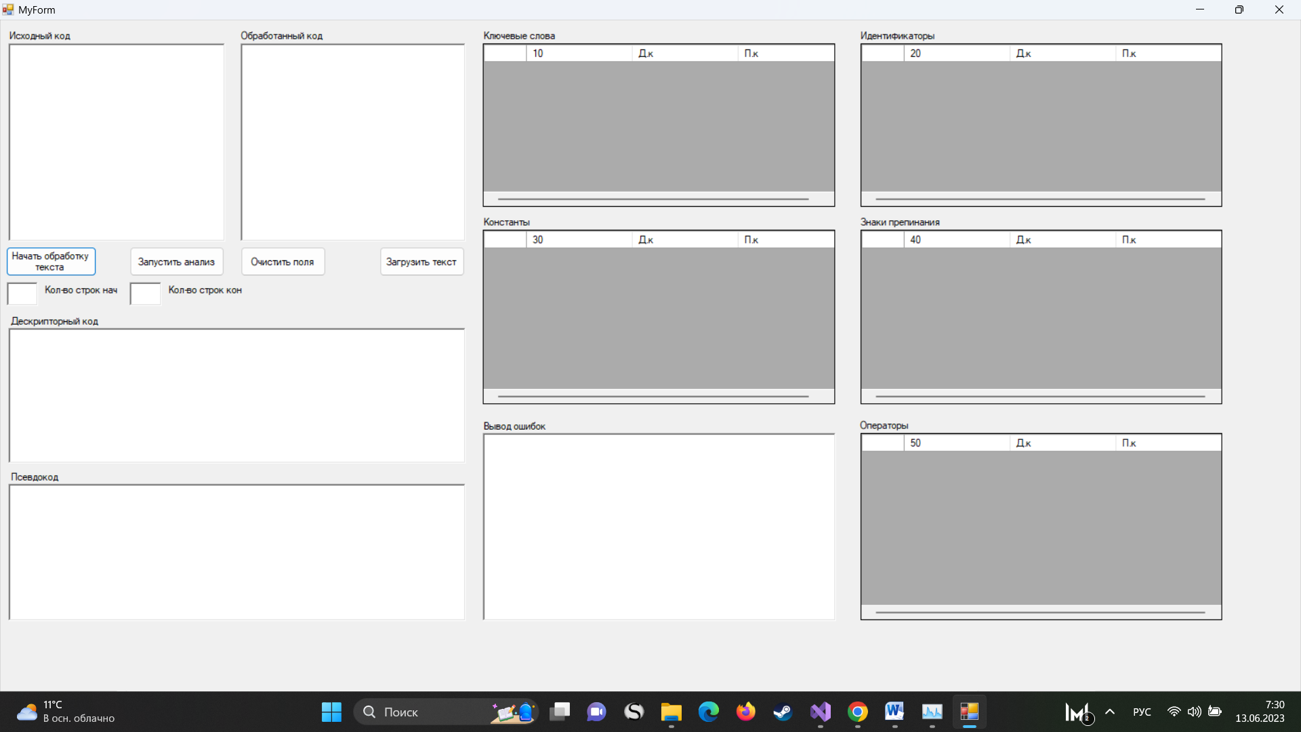

Рис. 20. Поле для исходного кода

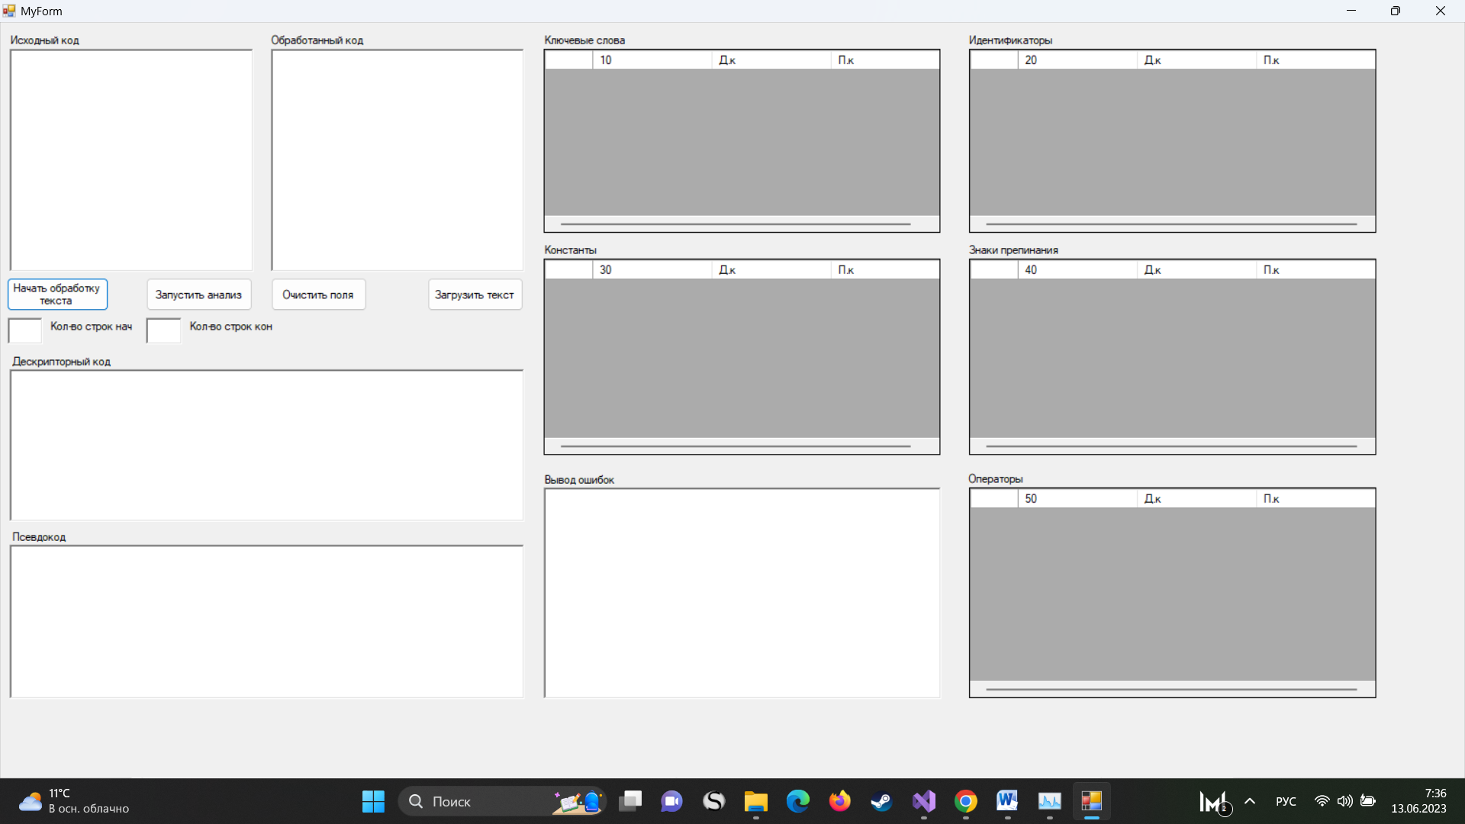

Рис. 21. Кнопка «Начать обработку текста»

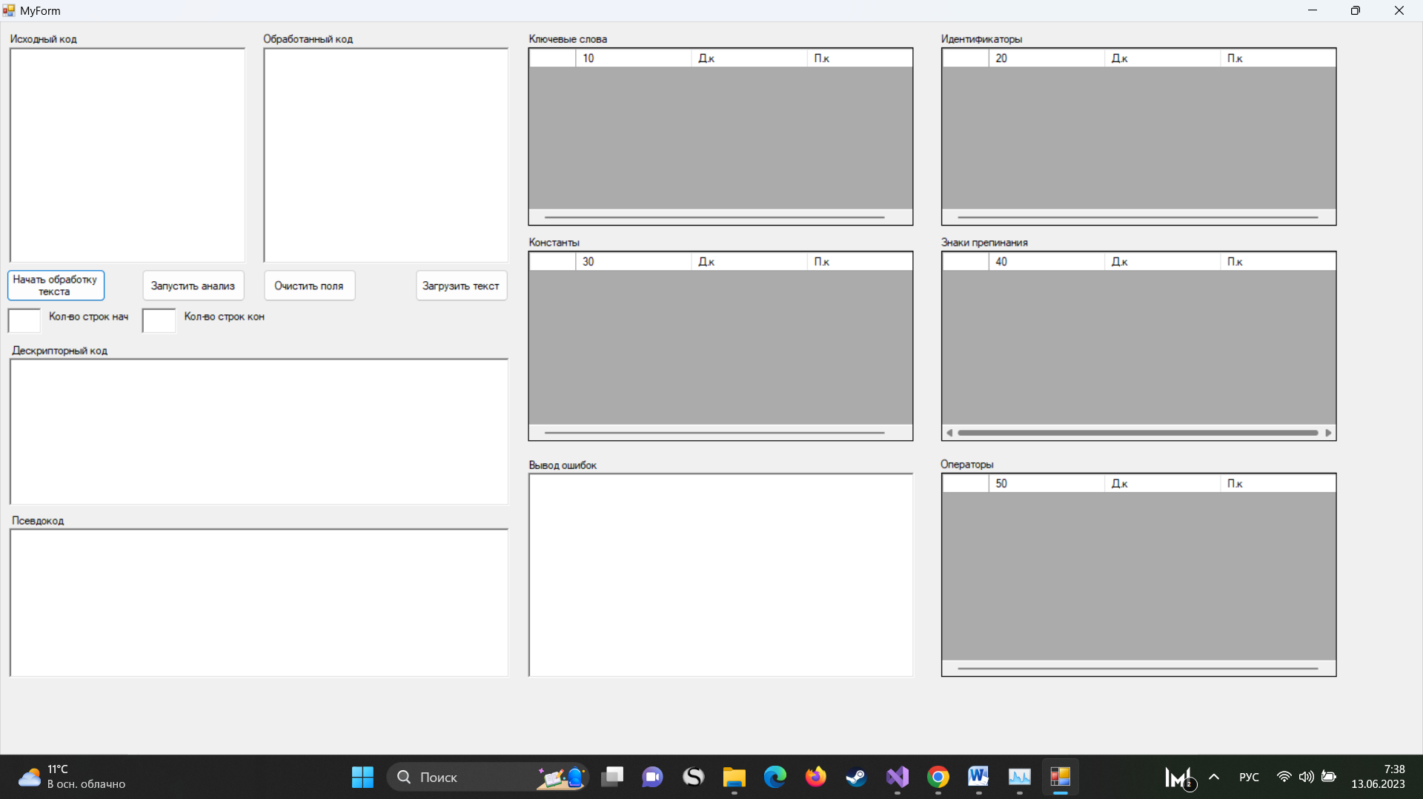

Рис. 22. Кнопка «Запустить анализ»



Рис. 23. Кнопка «Очистить поля»



Рис. 24. Кнопка «Загрузить текст»

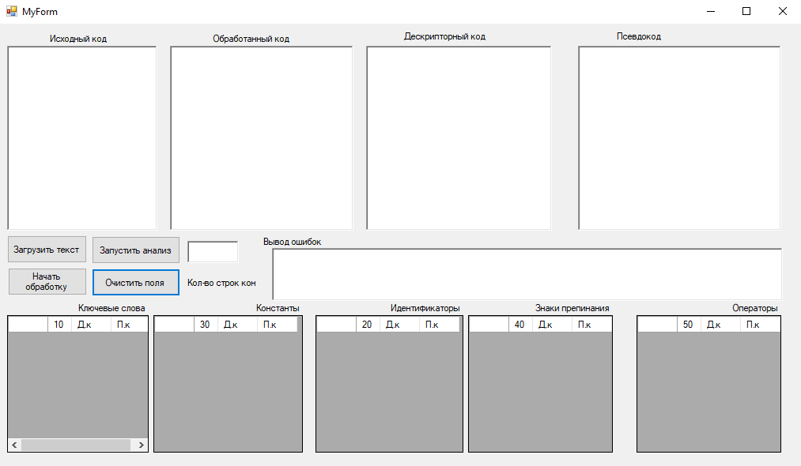

Рис. 25. Таблицы лексем и таблица ошибок



Рис. 26. Поля для псевдо- и дескрипторного кодов.



Рис. 27. Интерфейс программы

# 

# 7. ТЕСТИРОВАНИЕ ПРОГРАММНОГО ОБЕСПЕЧЕНИЯ

Результаты тестирования представлены на рисунках 28 – 34.

Тестирование удаления комментариев и лишних символов:

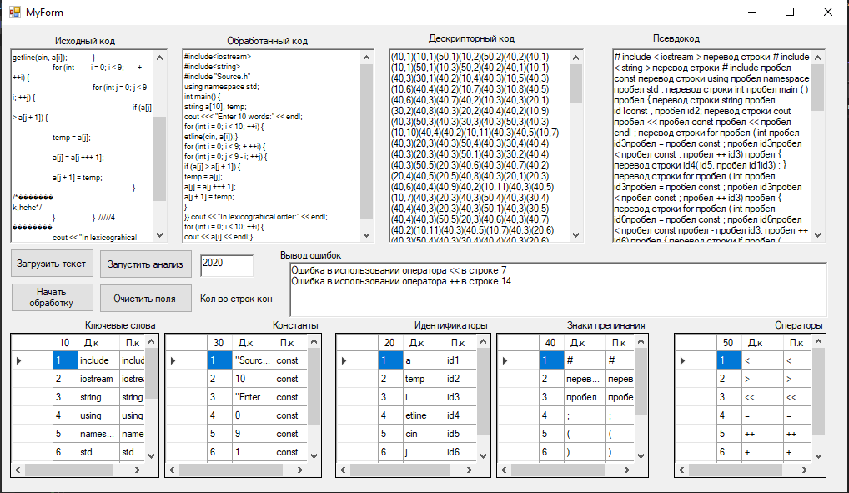

Рис. 28. Текст программы с комментариями и лишними символами.



Рис. 29. Обработанный текст программы.

Результат:успешно были удалены все комментарии и лишние символы.

Тестирование на определение классов лексем.



Рис. 30. Классы лексем.

Результат:все лексемы были определены верно.

Тестирование на правильность вывода псевдо- и дескрипторного кодов:



Рис. 31. Фрагмент кода программы.



Рис. 32. Псевдокод.



Рис. 33. Дескрипторный код.

Результат: псевдо- и дескрипторные кода выводятся правильно.

Тестирование на нахождение различных ошибок в коде:



Рис. 34. Сообщение об ошибках.

Результат:ошибки были найдены и идентифицированы верно.

Результаты тестирования программы представлены в таблице 4.

Таблица 4

Результаты тестирования

|  |  |  |  |  |
| --- | --- | --- | --- | --- |
| Дата тестирования | Тестируемый модуль | Кто проводил тестирование | Описание теста | Результат тестирования |
| 7.05.2023 | TeorAvt.sln | Пикалова А.С. | Ввод текста программы для проверки определения классов лексем | Успех |
| 9.05.2023 | TeorAvt.sln | Пикалова А.С. | Ввод текста программы с комментариями и лишними символами | Успех |
| 23.05.2023 | TeorAvt.sln | Пикалова А.С. | Проверка на правильность вывода дескрипторного кода и псевдокода | Успех |
| 10.06.2023 | TeorAvt.sln | Пикалова А.С. | Проверка на нахождение различных ошибок в коде | Успех |

# 

# ЗАКЛЮЧЕНИЕ

В ходе выполнения данной курсовой работы был рассмотрен лексический и синтаксический анализ, изучена классификация грамматик Хомского, связь лексического анализа с регулярной грамматикой и конечным автоматом, связь синтаксического анализа с КС-грамматикой.

По результатам курсовой работы была спроектирована и разработана программа лексического анализатора на языке высокого уровня C++, которая удаляет комментарии, двойные пробелы, пустые строки, подсчитывает количество строк, а также проводит лексический анализ входной последовательности символов, т.е. распознаёт лексемы, выводит дескрипторный код и псевдокод, а также выводит сообщения об ошибках из технического задания(приложение 1)(если они были допущены).

Также была оценена сложность алгоритма программы лексического анализатора, построен граф конечного автомата, регулярная грамматика по конечному автомату, КС-грамматика, которая описывает работу с классами и объектами языка C++, правосттороннее порождение и дерево вывода.

К программе лексического анализатора написано руководство пользователя (приложение 3).

# СПИСОК ЛИТЕРАТУРЫ

1. Е.В. Ершов, д-р техн. наук, проф.; Л.Н. Виноградова и др. «Методика и организация самостоятельной работы студентов» Коллектив авторов, 2012 ФГБОУ ВПО «Череповецкий государственный университет», 2012. – 208 с.
2. «Лекции по теории автоматов» [Электронный ресурс] https://sites.google.com/site/formlang/lecturenotes. Дата обращения: 1.06.2023
3. Теория автоматов. Ю.Г. Карпов – СПб.: Питер, 2003. – 208 с.
4. «Информация по теории автоматов» [Электронный ресурс] https://www.intuit.ru/. Дата обращения: 1.06.2023
5. А.А. Ожиганов Теория автоматов. Учебное пособие - Санкт-Петербург: НИУ ИТМО, 2013. - 84 с. - экз.
6. В. А. Сокол Введение в теорию формальных языков. Учебное пособие – Ярославль: ЯрГУ, 2014. – 208 с.
7. Е.И. Чигорина, М.А. Шамашов Теория конечных автоматов и формальных языков. Учебное пособие - Самара: Изд-во Самар. гос. аэрокосм, ун-та, 2007. 96 с.: ил.
8. «Справочник по теории автоматов» [Электронный ресурс] - https://neerc.ifmo.ru/wiki/. Дата обращения: 1.06.2023
9. Ганичева О.Г. Теория языков программирования и методы трансляции: Учеб. Пособие. – Череповец: ГОУ ВПО ЧГУ, 2011. – 186 с.

# Приложение 1 Техническое задание

МИНОБРНАУКИ РОССИИ

федеральное государственное бюджетное

образовательное учреждение высшего образования

ЧЕРЕПОВЕЦКИЙ ГОСУДАРСТВЕННЫЙ УНИВЕРСИТЕТ

Институт информационных технологий

Математического и программного обеспечения ЭВМ

Модуль «Информатика»

УТВЕРЖДАЮ

Зав. кафедрой МПО ЭВМ

д. т.н. __________ Ершов Е.В.

«___» _____________ 2023 г.

Разработка алгоритмического обеспечения и построение лексического и синтаксического анализаторов

Техническое задание на курсовую работу

Листов 5

Руководители: доцент Ганичева О. Г. и Пышницкий К.М

Исполнитель: студентка гр. 1ПИб-01-1оп-21

Пикалова А.С.

2023 год

Введение

Данная курсовая работа посвящена разработке программы, представляющей собой лексический анализатор, реализованная как конечный автомат.

1. Основание для разработки

Основанием для разработки является задание на курсовую работу по дисциплине Модуль «Информатика», выданное на кафедре МПО ЭВМ ИИТ ЧГУ.

Дата утверждения: 16 февраль 2023 года

Наименование темы разработки: «Разработка алгоритмического обеспечения и построение лексического и синтаксического анализаторов».

2. Назначение разработки

Основной задачей курсовой работы является освоение на практике материала, полученного в ходе изучения дисциплин «Теория автоматов и формальных языков» и «Структуры и алгоритмы обработки данных», а также разработать программу, моделирующую работу лексического анализатора

Программа должна решать следующие задачи: удалять лишние пробелы и комментарии, выделять из текста входной программы все лексемы, подсчитывать количество строк в программе.

3. Требования к программе

3.1. Требования к функциональным характеристикам

Модель лексического анализатора должна:

1. считывать файл в форму с возможностью его корректировки;
2. удалять лишние пробелы, знаки табуляции, комментарии, излишние переходы на новую строку;
3. выполнять подсчет количества строк в программе;
4. выводить таблицы классов лексем;
5. выводить дескрипторный код и псевдокод;
6. выводить ошибки с указаением строки, в которой была допущена ошибка и типа этой ошибки.

Дополнительные требования

* Работа лексического анализатора должна моделироваться конечным автоматом;
* Сделать описание конечного автомата в виде графа и табличного описания;
* Построить КС-грамматику и дерево вывода;
* Выполнить оценку сложности алгоритма.

3.2 Требования к надежности

Для правильной работы программы необходимо:

* количество вводимых пользователем символов кода в текстовом поле программы не должно превышать 65528;
* вводимые лексемы должны удовлетворять возможным лексемам, которые определены с помощью состояний конечного автомата.

3.3 Условия эксплуатации

Приложение должно исполняться на исправном ПК с установленными драйверами Microsoft Visual C++.

3.4 Требования к составу и параметрам технических средств

Минимальные системные требования:

* Оперативную память не менее 2 ГБайт;
* Архитектуру процессора x86-64;
* Операционную систему Windows
* Процессор с тактовой частотой не менее 1,2 GHz;

3.5 Требования к информационной и программной совместимости

Код программы написан на языке высокого уровня С++ и скомпилирован в Microsoft Studio 2022 на операционной системе Windows 11.

3.6 Требования к маркировке и упаковке

Программа будет распространятся через копирование исходных файлов на СD-дисках.

3.7 Требования к транспортировке и хранению

Файлы, требуемые для корректной работы программы, необходимо расположить на СD-диске либо памяти компьютера.

4. Стадии и этапы разработки

Стадии и этапы разработки анализатора описаны в таблице П.1.1.

Таблица П.1.1

Стадии и этапы разработки

|  |  |  |  |
| --- | --- | --- | --- |
| Наименование этапа разработки | Сроки разработки | Результат выполнения | Отметка о выполнении |
| Оформление технического задания | 1.05.2023 | Утверждено техническое задание | Выполнено |
| Разработка общего алгоритма | 08.05.2023 | Создан алгоритм решения задания | Выполнено |
| Создание алгоритма удаления пробелов | 23.05.2023 | Создан алгоритм удаления пробелов | Выполнено |
| Создание алгоритма создания таблиц лексем | 3.06.2023 | Создан алгоритм создания таблиц лексем | Выполнено |
| Создание алгоритма создания псевдокода и дескрипторного кода | 5.06.2023 | Создан алгоритм создания псевдокода и дескрипторного кода | Выполнено |
| Создание алгоритма обнаружения ошибок | 5.06.2023 | Создан алгоритм обнаружения ошибок | Выполнено |
| Написание программы | 10.06.2023 | Написаная программы | Выполнено |
| Создание КС-грамматики | 10.06.2023 | Созданная КС-грамматики | Выполнено |
| Создание таблиц переходов | 12.06.2023 | Созданые таблицы переходов | Выполнено |
| Написание РПЗ | 17.06.2023 | Написанное РПЗ | Выполнено |

5. Порядок контроля и приемки

Контроль выполнения работы осуществляется преподавателем. В случае обнаружения недостатков, исполнитель работы обязан исправить их в срок, согласованный с преподавателем. Контроль разработки продукта осуществляется поэтапно, в соответствии с графиком, представленным в табл. П1.2.

Таблица П1.2

Порядок контроля и приемки

|  |  |  |  |
| --- | --- | --- | --- |
| Наименование контрольного этапа выполнения курсовой работы | Сроки контроля | Результат выполнения | Отметка о приемке результата контрольного этапа |
| Сдача технического задания | 10.05.2023 | Документ “Техническое задание” проверен |  |
| Демонстрация работы функции удаления пробелов | 20.05.2023 | Работа функции удаления пробелов проверенна |  |
| Демонстрация работы лексического анализатора | 5.06.2023 | Работа лексического анализатора проверенна |  |
| Демонстрация работы программы | 5.06.2023 | Работа программы проверена |  |
| Демонстрация КС-грамматики | 5.06.2023 | КС-грамматика проверенна |  |
| Защита курсовой работы | 23.06.2023 | Оценка |  |

# Приложение 2 Текст программы

#pragma once

#include <string>

namespace TeorAvt {

using namespace System;

using namespace System::ComponentModel;

using namespace System::Collections;

using namespace System::Windows::Forms;

using namespace System::Data;

using namespace System::Drawing;

using namespace System::IO;

/// <summary>

/// Сводка для MyForm

/// </summary>

public ref class MyForm : public System::Windows::Forms::Form

{

public:

MyForm(void)

{

InitializeComponent();

//

//TODO: добавьте код конструктора

//

}

protected:

/// <summary>

/// Освободить все используемые ресурсы.

/// </summary>

~MyForm()

{

if (components)

{

delete components;

}

}

private: System::Windows::Forms::RichTextBox^ richTextBox1;

protected:

private: System::Windows::Forms::RichTextBox^ richTextBox2;

private: System::Windows::Forms::RichTextBox^ richTextBox3;

private: System::Windows::Forms::RichTextBox^ richTextBox5;

private: System::Windows::Forms::Button^ button1;

private: System::Windows::Forms::Label^ label1;

private: System::Windows::Forms::Label^ label2;

private: System::Windows::Forms::Button^ button2;

private: System::Windows::Forms::Button^ button3;

private: System::Windows::Forms::DataGridView^ dataGridView1;

private: System::Windows::Forms::DataGridViewTextBoxColumn^ Column1;

private: System::Windows::Forms::DataGridViewTextBoxColumn^ Column2;

private: System::Windows::Forms::DataGridViewTextBoxColumn^ Column3;

private: System::Windows::Forms::DataGridView^ dataGridView2;

private: System::Windows::Forms::DataGridViewTextBoxColumn^ dataGridViewTextBoxColumn1;

private: System::Windows::Forms::DataGridViewTextBoxColumn^ dataGridViewTextBoxColumn2;

private: System::Windows::Forms::DataGridViewTextBoxColumn^ dataGridViewTextBoxColumn3;

private: System::Windows::Forms::DataGridView^ dataGridView3;

private: System::Windows::Forms::DataGridViewTextBoxColumn^ dataGridViewTextBoxColumn4;

private: System::Windows::Forms::DataGridViewTextBoxColumn^ dataGridViewTextBoxColumn5;

private: System::Windows::Forms::DataGridViewTextBoxColumn^ dataGridViewTextBoxColumn6;

private: System::Windows::Forms::DataGridView^ dataGridView4;

private: System::Windows::Forms::DataGridView^ dataGridView5;

private: System::Windows::Forms::DataGridViewTextBoxColumn^ dataGridViewTextBoxColumn7;

private: System::Windows::Forms::DataGridViewTextBoxColumn^ dataGridViewTextBoxColumn8;

private: System::Windows::Forms::DataGridViewTextBoxColumn^ dataGridViewTextBoxColumn9;

private: System::Windows::Forms::DataGridViewTextBoxColumn^ dataGridViewTextBoxColumn10;

private: System::Windows::Forms::DataGridViewTextBoxColumn^ dataGridViewTextBoxColumn11;

private: System::Windows::Forms::DataGridViewTextBoxColumn^ dataGridViewTextBoxColumn12;

private: System::Windows::Forms::RichTextBox^ richTextBox4;

private: System::Windows::Forms::RichTextBox^ richTextBox6;

private: System::Windows::Forms::RichTextBox^ richTextBox7;

private: System::Windows::Forms::Label^ label3;

private: System::Windows::Forms::Label^ label4;

private: System::Windows::Forms::Label^ label5;

private: System::Windows::Forms::Label^ label6;

private: System::Windows::Forms::Label^ label7;

private: System::Windows::Forms::Label^ label8;

private: System::Windows::Forms::Label^ label9;

private: System::Windows::Forms::Label^ label10;

private: System::Windows::Forms::Label^ label11;

private: System::Windows::Forms::Label^ label12;

private: System::Windows::Forms::Button^ button4;

private: System::Windows::Forms::OpenFileDialog^ openFileDialog1;

protected:

private:

/// <summary>

/// Обязательная переменная конструктора.

/// </summary>

System::ComponentModel::Container^ components;

#pragma region Windows Form Designer generated code

/// <summary>

/// Требуемый метод для поддержки конструктора — не изменяйте

/// содержимое этого метода с помощью редактора кода.

/// </summary>

void InitializeComponent(void)

{

this->richTextBox1 = (gcnew System::Windows::Forms::RichTextBox());

this->richTextBox2 = (gcnew System::Windows::Forms::RichTextBox());

this->richTextBox3 = (gcnew System::Windows::Forms::RichTextBox());

this->richTextBox5 = (gcnew System::Windows::Forms::RichTextBox());

this->button1 = (gcnew System::Windows::Forms::Button());

this->label1 = (gcnew System::Windows::Forms::Label());

this->label2 = (gcnew System::Windows::Forms::Label());

this->button2 = (gcnew System::Windows::Forms::Button());

this->button3 = (gcnew System::Windows::Forms::Button());

this->dataGridView1 = (gcnew System::Windows::Forms::DataGridView());

this->Column1 = (gcnew System::Windows::Forms::DataGridViewTextBoxColumn());

this->Column2 = (gcnew System::Windows::Forms::DataGridViewTextBoxColumn());

this->Column3 = (gcnew System::Windows::Forms::DataGridViewTextBoxColumn());

this->dataGridView2 = (gcnew System::Windows::Forms::DataGridView());

this->dataGridViewTextBoxColumn1 = (gcnew System::Windows::Forms::DataGridViewTextBoxColumn());

this->dataGridViewTextBoxColumn2 = (gcnew System::Windows::Forms::DataGridViewTextBoxColumn());

this->dataGridViewTextBoxColumn3 = (gcnew System::Windows::Forms::DataGridViewTextBoxColumn());

this->dataGridView3 = (gcnew System::Windows::Forms::DataGridView());

this->dataGridViewTextBoxColumn4 = (gcnew System::Windows::Forms::DataGridViewTextBoxColumn());

this->dataGridViewTextBoxColumn5 = (gcnew System::Windows::Forms::DataGridViewTextBoxColumn());

this->dataGridViewTextBoxColumn6 = (gcnew System::Windows::Forms::DataGridViewTextBoxColumn());

this->dataGridView4 = (gcnew System::Windows::Forms::DataGridView());

this->dataGridViewTextBoxColumn7 = (gcnew System::Windows::Forms::DataGridViewTextBoxColumn());

this->dataGridViewTextBoxColumn8 = (gcnew System::Windows::Forms::DataGridViewTextBoxColumn());

this->dataGridViewTextBoxColumn9 = (gcnew System::Windows::Forms::DataGridViewTextBoxColumn());

this->dataGridView5 = (gcnew System::Windows::Forms::DataGridView());

this->dataGridViewTextBoxColumn10 = (gcnew System::Windows::Forms::DataGridViewTextBoxColumn());

this->dataGridViewTextBoxColumn11 = (gcnew System::Windows::Forms::DataGridViewTextBoxColumn());

this->dataGridViewTextBoxColumn12 = (gcnew System::Windows::Forms::DataGridViewTextBoxColumn());

this->richTextBox4 = (gcnew System::Windows::Forms::RichTextBox());

this->richTextBox6 = (gcnew System::Windows::Forms::RichTextBox());

this->richTextBox7 = (gcnew System::Windows::Forms::RichTextBox());

this->label3 = (gcnew System::Windows::Forms::Label());

this->label4 = (gcnew System::Windows::Forms::Label());

this->label5 = (gcnew System::Windows::Forms::Label());

this->label6 = (gcnew System::Windows::Forms::Label());

this->label7 = (gcnew System::Windows::Forms::Label());

this->label8 = (gcnew System::Windows::Forms::Label());

this->label9 = (gcnew System::Windows::Forms::Label());

this->label10 = (gcnew System::Windows::Forms::Label());

this->label11 = (gcnew System::Windows::Forms::Label());

this->label12 = (gcnew System::Windows::Forms::Label());

this->button4 = (gcnew System::Windows::Forms::Button());

this->openFileDialog1 = (gcnew System::Windows::Forms::OpenFileDialog());

(cli::safe_cast<System::ComponentModel::ISupportInitialize^>(this->dataGridView1))->BeginInit();

(cli::safe_cast<System::ComponentModel::ISupportInitialize^>(this->dataGridView2))->BeginInit();

(cli::safe_cast<System::ComponentModel::ISupportInitialize^>(this->dataGridView3))->BeginInit();

(cli::safe_cast<System::ComponentModel::ISupportInitialize^>(this->dataGridView4))->BeginInit();

(cli::safe_cast<System::ComponentModel::ISupportInitialize^>(this->dataGridView5))->BeginInit();

this->SuspendLayout();

//

// richTextBox1

//

this->richTextBox1->Font = (gcnew System::Drawing::Font(L"Microsoft Sans Serif", 7));

this->richTextBox1->Location = System::Drawing::Point(13, 35);

this->richTextBox1->Margin = System::Windows::Forms::Padding(4);

this->richTextBox1->Name = L"richTextBox1";

this->richTextBox1->Size = System::Drawing::Size(340, 287);

this->richTextBox1->TabIndex = 0;

this->richTextBox1->Text = L"";

//

// richTextBox2

//

this->richTextBox2->Font = (gcnew System::Drawing::Font(L"Microsoft Sans Serif", 7));

this->richTextBox2->Location = System::Drawing::Point(379, 35);

this->richTextBox2->Margin = System::Windows::Forms::Padding(4);

this->richTextBox2->Name = L"richTextBox2";

this->richTextBox2->Size = System::Drawing::Size(353, 287);

this->richTextBox2->TabIndex = 1;

this->richTextBox2->Text = L"";

//

// richTextBox3

//

this->richTextBox3->Location = System::Drawing::Point(204, 381);

this->richTextBox3->Margin = System::Windows::Forms::Padding(4);

this->richTextBox3->Name = L"richTextBox3";

this->richTextBox3->Size = System::Drawing::Size(49, 34);

this->richTextBox3->TabIndex = 2;

this->richTextBox3->Text = L"";

//

// richTextBox5

//

this->richTextBox5->Location = System::Drawing::Point(10, 381);

this->richTextBox5->Margin = System::Windows::Forms::Padding(4);

this->richTextBox5->Name = L"richTextBox5";

this->richTextBox5->Size = System::Drawing::Size(48, 34);

this->richTextBox5->TabIndex = 0;

this->richTextBox5->Text = L"";

//

// button1

//

this->button1->Location = System::Drawing::Point(9, 330);

this->button1->Margin = System::Windows::Forms::Padding(4);

this->button1->Name = L"button1";

this->button1->Size = System::Drawing::Size(143, 43);

this->button1->TabIndex = 0;

this->button1->Text = L"Начать обработку текста";

this->button1->UseVisualStyleBackColor = true;

this->button1->Click += gcnew System::EventHandler(this, &MyForm::button1_Click);

//

// label1

//

this->label1->AutoSize = true;

this->label1->Location = System::Drawing::Point(66, 384);

this->label1->Margin = System::Windows::Forms::Padding(4, 0, 4, 0);

this->label1->Name = L"label1";

this->label1->Size = System::Drawing::Size(118, 16);

this->label1->TabIndex = 4;

this->label1->Text = L"Кол-во строк нач";

//

// label2

//

this->label2->AutoSize = true;

this->label2->Location = System::Drawing::Point(261, 384);

this->label2->Margin = System::Windows::Forms::Padding(4, 0, 4, 0);

this->label2->Name = L"label2";

this->label2->Size = System::Drawing::Size(117, 16);

this->label2->TabIndex = 5;

this->label2->Text = L"Кол-во строк кон";

//

// button2

//

this->button2->Location = System::Drawing::Point(379, 330);

this->button2->Margin = System::Windows::Forms::Padding(4);

this->button2->Name = L"button2";

this->button2->Size = System::Drawing::Size(135, 43);

this->button2->TabIndex = 6;

this->button2->Text = L"Очистить поля";

this->button2->UseVisualStyleBackColor = true;

this->button2->Click += gcnew System::EventHandler(this, &MyForm::button2_Click);

//

// button3

//

this->button3->Location = System::Drawing::Point(204, 330);

this->button3->Margin = System::Windows::Forms::Padding(4);

this->button3->Name = L"button3";

this->button3->Size = System::Drawing::Size(149, 43);

this->button3->TabIndex = 7;

this->button3->Text = L"Запустить анализ";

this->button3->UseVisualStyleBackColor = true;

this->button3->Click += gcnew System::EventHandler(this, &MyForm::button3_Click);

//

// dataGridView1

//

this->dataGridView1->AllowUserToAddRows = false;

this->dataGridView1->AllowUserToDeleteRows = false;

this->dataGridView1->ColumnHeadersHeightSizeMode = System::Windows::Forms::DataGridViewColumnHeadersHeightSizeMode::AutoSize;

this->dataGridView1->Columns->AddRange(gcnew cli::array< System::Windows::Forms::DataGridViewColumn^ >(3) {

this->Column1,

this->Column2, this->Column3

});

this->dataGridView1->Location = System::Drawing::Point(760, 35);

this->dataGridView1->Margin = System::Windows::Forms::Padding(4);

this->dataGridView1->Name = L"dataGridView1";

this->dataGridView1->ReadOnly = true;

this->dataGridView1->RowHeadersWidth = 51;

this->dataGridView1->Size = System::Drawing::Size(555, 238);

this->dataGridView1->TabIndex = 8;

//

// Column1

//

this->Column1->HeaderText = L"10";

this->Column1->MinimumWidth = 6;

this->Column1->Name = L"Column1";

this->Column1->ReadOnly = true;

this->Column1->Width = 125;

//

// Column2

//

this->Column2->HeaderText = L"Д.к";

this->Column2->MinimumWidth = 6;

this->Column2->Name = L"Column2";

this->Column2->ReadOnly = true;

this->Column2->Width = 125;

//

// Column3

//

this->Column3->HeaderText = L"П.к";

this->Column3->MinimumWidth = 6;

this->Column3->Name = L"Column3";

this->Column3->ReadOnly = true;

this->Column3->Width = 125;

//

// dataGridView2

//

this->dataGridView2->AllowUserToAddRows = false;

this->dataGridView2->AllowUserToDeleteRows = false;

this->dataGridView2->ColumnHeadersHeightSizeMode = System::Windows::Forms::DataGridViewColumnHeadersHeightSizeMode::AutoSize;

this->dataGridView2->Columns->AddRange(gcnew cli::array< System::Windows::Forms::DataGridViewColumn^ >(3) {

this->dataGridViewTextBoxColumn1,

this->dataGridViewTextBoxColumn2, this->dataGridViewTextBoxColumn3

});

this->dataGridView2->Location = System::Drawing::Point(1354, 35);

this->dataGridView2->Margin = System::Windows::Forms::Padding(4);

this->dataGridView2->Name = L"dataGridView2";

this->dataGridView2->ReadOnly = true;

this->dataGridView2->RowHeadersWidth = 51;

this->dataGridView2->Size = System::Drawing::Size(569, 238);

this->dataGridView2->TabIndex = 9;

//

// dataGridViewTextBoxColumn1

//

this->dataGridViewTextBoxColumn1->HeaderText = L"20";

this->dataGridViewTextBoxColumn1->MinimumWidth = 6;

this->dataGridViewTextBoxColumn1->Name = L"dataGridViewTextBoxColumn1";

this->dataGridViewTextBoxColumn1->ReadOnly = true;

this->dataGridViewTextBoxColumn1->Width = 125;

//

// dataGridViewTextBoxColumn2

//

this->dataGridViewTextBoxColumn2->HeaderText = L"Д.к";

this->dataGridViewTextBoxColumn2->MinimumWidth = 6;

this->dataGridViewTextBoxColumn2->Name = L"dataGridViewTextBoxColumn2";

this->dataGridViewTextBoxColumn2->ReadOnly = true;

this->dataGridViewTextBoxColumn2->Width = 125;

//

// dataGridViewTextBoxColumn3

//

this->dataGridViewTextBoxColumn3->HeaderText = L"П.к";

this->dataGridViewTextBoxColumn3->MinimumWidth = 6;

this->dataGridViewTextBoxColumn3->Name = L"dataGridViewTextBoxColumn3";

this->dataGridViewTextBoxColumn3->ReadOnly = true;

this->dataGridViewTextBoxColumn3->Width = 125;

//

// dataGridView3

//

this->dataGridView3->AllowUserToAddRows = false;

this->dataGridView3->AllowUserToDeleteRows = false;

this->dataGridView3->ColumnHeadersHeightSizeMode = System::Windows::Forms::DataGridViewColumnHeadersHeightSizeMode::AutoSize;

this->dataGridView3->Columns->AddRange(gcnew cli::array< System::Windows::Forms::DataGridViewColumn^ >(3) {

this->dataGridViewTextBoxColumn4,

this->dataGridViewTextBoxColumn5, this->dataGridViewTextBoxColumn6

});

this->dataGridView3->Location = System::Drawing::Point(760, 305);

this->dataGridView3->Margin = System::Windows::Forms::Padding(4);

this->dataGridView3->Name = L"dataGridView3";

this->dataGridView3->ReadOnly = true;

this->dataGridView3->RowHeadersWidth = 51;

this->dataGridView3->Size = System::Drawing::Size(555, 253);

this->dataGridView3->TabIndex = 10;

//

// dataGridViewTextBoxColumn4

//

this->dataGridViewTextBoxColumn4->HeaderText = L"30";

this->dataGridViewTextBoxColumn4->MinimumWidth = 6;

this->dataGridViewTextBoxColumn4->Name = L"dataGridViewTextBoxColumn4";

this->dataGridViewTextBoxColumn4->ReadOnly = true;

this->dataGridViewTextBoxColumn4->Width = 125;

//

// dataGridViewTextBoxColumn5

//

this->dataGridViewTextBoxColumn5->HeaderText = L"Д.к";

this->dataGridViewTextBoxColumn5->MinimumWidth = 6;

this->dataGridViewTextBoxColumn5->Name = L"dataGridViewTextBoxColumn5";

this->dataGridViewTextBoxColumn5->ReadOnly = true;

this->dataGridViewTextBoxColumn5->Width = 125;

//

// dataGridViewTextBoxColumn6

//

this->dataGridViewTextBoxColumn6->HeaderText = L"П.к";

this->dataGridViewTextBoxColumn6->MinimumWidth = 6;

this->dataGridViewTextBoxColumn6->Name = L"dataGridViewTextBoxColumn6";

this->dataGridViewTextBoxColumn6->ReadOnly = true;

this->dataGridViewTextBoxColumn6->Width = 125;

//

// dataGridView4

//

this->dataGridView4->AllowUserToAddRows = false;

this->dataGridView4->AllowUserToDeleteRows = false;

this->dataGridView4->ColumnHeadersHeightSizeMode = System::Windows::Forms::DataGridViewColumnHeadersHeightSizeMode::AutoSize;

this->dataGridView4->Columns->AddRange(gcnew cli::array< System::Windows::Forms::DataGridViewColumn^ >(3) {

this->dataGridViewTextBoxColumn7,

this->dataGridViewTextBoxColumn8, this->dataGridViewTextBoxColumn9

});

this->dataGridView4->Location = System::Drawing::Point(1354, 305);

this->dataGridView4->Margin = System::Windows::Forms::Padding(4);

this->dataGridView4->Name = L"dataGridView4";

this->dataGridView4->ReadOnly = true;

this->dataGridView4->RowHeadersWidth = 51;

this->dataGridView4->Size = System::Drawing::Size(569, 253);

this->dataGridView4->TabIndex = 11;

this->dataGridView4->CellContentClick += gcnew System::Windows::Forms::DataGridViewCellEventHandler(this, &MyForm::dataGridView4_CellContentClick);

//

// dataGridViewTextBoxColumn7

//

this->dataGridViewTextBoxColumn7->HeaderText = L"40";

this->dataGridViewTextBoxColumn7->MinimumWidth = 6;

this->dataGridViewTextBoxColumn7->Name = L"dataGridViewTextBoxColumn7";

this->dataGridViewTextBoxColumn7->ReadOnly = true;

this->dataGridViewTextBoxColumn7->Width = 125;

//

// dataGridViewTextBoxColumn8

//

this->dataGridViewTextBoxColumn8->HeaderText = L"Д.к";

this->dataGridViewTextBoxColumn8->MinimumWidth = 6;

this->dataGridViewTextBoxColumn8->Name = L"dataGridViewTextBoxColumn8";

this->dataGridViewTextBoxColumn8->ReadOnly = true;

this->dataGridViewTextBoxColumn8->Width = 125;

//

// dataGridViewTextBoxColumn9

//

this->dataGridViewTextBoxColumn9->HeaderText = L"П.к";

this->dataGridViewTextBoxColumn9->MinimumWidth = 6;

this->dataGridViewTextBoxColumn9->Name = L"dataGridViewTextBoxColumn9";

this->dataGridViewTextBoxColumn9->ReadOnly = true;

this->dataGridViewTextBoxColumn9->Width = 125;

//

// dataGridView5

//

this->dataGridView5->AllowUserToAddRows = false;

this->dataGridView5->AllowUserToDeleteRows = false;

this->dataGridView5->ColumnHeadersHeightSizeMode = System::Windows::Forms::DataGridViewColumnHeadersHeightSizeMode::AutoSize;

this->dataGridView5->Columns->AddRange(gcnew cli::array< System::Windows::Forms::DataGridViewColumn^ >(3) {

this->dataGridViewTextBoxColumn10,

this->dataGridViewTextBoxColumn11, this->dataGridViewTextBoxColumn12

});

this->dataGridView5->Location = System::Drawing::Point(1354, 601);

this->dataGridView5->Margin = System::Windows::Forms::Padding(4);

this->dataGridView5->Name = L"dataGridView5";

this->dataGridView5->ReadOnly = true;

this->dataGridView5->RowHeadersWidth = 51;

this->dataGridView5->Size = System::Drawing::Size(569, 272);

this->dataGridView5->TabIndex = 12;

//

// dataGridViewTextBoxColumn10

//

this->dataGridViewTextBoxColumn10->HeaderText = L"50";

this->dataGridViewTextBoxColumn10->MinimumWidth = 6;

this->dataGridViewTextBoxColumn10->Name = L"dataGridViewTextBoxColumn10";

this->dataGridViewTextBoxColumn10->ReadOnly = true;

this->dataGridViewTextBoxColumn10->Width = 125;

//

// dataGridViewTextBoxColumn11

//

this->dataGridViewTextBoxColumn11->HeaderText = L"Д.к";

this->dataGridViewTextBoxColumn11->MinimumWidth = 6;

this->dataGridViewTextBoxColumn11->Name = L"dataGridViewTextBoxColumn11";

this->dataGridViewTextBoxColumn11->ReadOnly = true;

this->dataGridViewTextBoxColumn11->Width = 125;

//

// dataGridViewTextBoxColumn12

//

this->dataGridViewTextBoxColumn12->HeaderText = L"П.к";

this->dataGridViewTextBoxColumn12->MinimumWidth = 6;

this->dataGridViewTextBoxColumn12->Name = L"dataGridViewTextBoxColumn12";

this->dataGridViewTextBoxColumn12->ReadOnly = true;

this->dataGridViewTextBoxColumn12->Width = 125;

//

// richTextBox4

//

this->richTextBox4->Location = System::Drawing::Point(13, 448);

this->richTextBox4->Name = L"richTextBox4";

this->richTextBox4->Size = System::Drawing::Size(719, 196);

this->richTextBox4->TabIndex = 13;

this->richTextBox4->Text = L"";

//

// richTextBox6

//

this->richTextBox6->Location = System::Drawing::Point(760, 601);

this->richTextBox6->Name = L"richTextBox6";

this->richTextBox6->Size = System::Drawing::Size(555, 272);

this->richTextBox6->TabIndex = 14;

this->richTextBox6->Text = L"";

//

// richTextBox7

//

this->richTextBox7->Location = System::Drawing::Point(13, 675);

this->richTextBox7->Name = L"richTextBox7";

this->richTextBox7->Size = System::Drawing::Size(719, 198);

this->richTextBox7->TabIndex = 15;

this->richTextBox7->Text = L"";

//

// label3

//

this->label3->AutoSize = true;

this->label3->Location = System::Drawing::Point(14, 429);

this->label3->Name = L"label3";

this->label3->Size = System::Drawing::Size(136, 16);

this->label3->TabIndex = 16;

this->label3->Text = L"Дескрипторный код";

//

// label4

//

this->label4->AutoSize = true;

this->label4->Location = System::Drawing::Point(14, 656);

this->label4->Name = L"label4";

this->label4->Size = System::Drawing::Size(79, 16);

this->label4->TabIndex = 17;

this->label4->Text = L"Псевдокод";

//

// label5

//

this->label5->AutoSize = true;

this->label5->Location = System::Drawing::Point(757, 582);

this->label5->Name = L"label5";

this->label5->Size = System::Drawing::Size(100, 16);

this->label5->TabIndex = 18;

this->label5->Text = L"Вывод ошибок";

//

// label6

//

this->label6->AutoSize = true;

this->label6->Location = System::Drawing::Point(10, 15);

this->label6->Name = L"label6";

this->label6->Size = System::Drawing::Size(97, 16);

this->label6->TabIndex = 19;

this->label6->Text = L"Исходный код";

//

// label7

//

this->label7->AutoSize = true;

this->label7->Location = System::Drawing::Point(376, 15);

this->label7->Name = L"label7";

this->label7->Size = System::Drawing::Size(131, 16);

this->label7->TabIndex = 20;

this->label7->Text = L"Обработанный код";

//

// label8

//

this->label8->AutoSize = true;

this->label8->Location = System::Drawing::Point(757, 15);

this->label8->Name = L"label8";

this->label8->Size = System::Drawing::Size(116, 16);

this->label8->TabIndex = 21;

this->label8->Text = L"Ключевые слова";

//

// label9

//

this->label9->AutoSize = true;

this->label9->Location = System::Drawing::Point(1351, 15);

this->label9->Name = L"label9";

this->label9->Size = System::Drawing::Size(122, 16);

this->label9->TabIndex = 22;

this->label9->Text = L"Идентификаторы";

//

// label10

//

this->label10->AutoSize = true;

this->label10->Location = System::Drawing::Point(757, 285);

this->label10->Name = L"label10";

this->label10->Size = System::Drawing::Size(77, 16);

this->label10->TabIndex = 23;

this->label10->Text = L"Константы";

//

// label11

//

this->label11->AutoSize = true;

this->label11->Location = System::Drawing::Point(1351, 285);

this->label11->Name = L"label11";

this->label11->Size = System::Drawing::Size(129, 16);

this->label11->TabIndex = 24;

this->label11->Text = L"Знаки препинания";

//

// label12

//

this->label12->AutoSize = true;

this->label12->Location = System::Drawing::Point(1351, 581);

this->label12->Name = L"label12";

this->label12->Size = System::Drawing::Size(81, 16);

this->label12->TabIndex = 25;

this->label12->Text = L"Операторы";

//

// button4

//

this->button4->Location = System::Drawing::Point(597, 330);

this->button4->Margin = System::Windows::Forms::Padding(4);

this->button4->Name = L"button4";

this->button4->Size = System::Drawing::Size(135, 43);

this->button4->TabIndex = 26;

this->button4->Text = L"Загрузить текст";

this->button4->UseVisualStyleBackColor = true;

this->button4->Click += gcnew System::EventHandler(this, &MyForm::button4_Click);

//

// openFileDialog1

//

this->openFileDialog1->FileName = L"openFileDialog1";

//

// MyForm

//

this->AutoScaleDimensions = System::Drawing::SizeF(8, 16);

this->AutoScaleMode = System::Windows::Forms::AutoScaleMode::Font;

this->ClientSize = System::Drawing::Size(1924, 1055);

this->Controls->Add(this->button4);

this->Controls->Add(this->label12);

this->Controls->Add(this->label11);

this->Controls->Add(this->label10);

this->Controls->Add(this->label9);

this->Controls->Add(this->label8);

this->Controls->Add(this->label7);

this->Controls->Add(this->label6);

this->Controls->Add(this->label5);

this->Controls->Add(this->label4);

this->Controls->Add(this->label3);

this->Controls->Add(this->richTextBox7);

this->Controls->Add(this->richTextBox6);

this->Controls->Add(this->richTextBox4);

this->Controls->Add(this->dataGridView5);

this->Controls->Add(this->dataGridView4);

this->Controls->Add(this->dataGridView3);

this->Controls->Add(this->dataGridView2);

this->Controls->Add(this->dataGridView1);

this->Controls->Add(this->button3);

this->Controls->Add(this->button2);

this->Controls->Add(this->label2);

this->Controls->Add(this->label1);

this->Controls->Add(this->button1);

this->Controls->Add(this->richTextBox5);

this->Controls->Add(this->richTextBox3);

this->Controls->Add(this->richTextBox2);

this->Controls->Add(this->richTextBox1);

this->Margin = System::Windows::Forms::Padding(4);

this->Name = L"MyForm";

this->Text = L"MyForm";

(cli::safe_cast<System::ComponentModel::ISupportInitialize^>(this->dataGridView1))->EndInit();

(cli::safe_cast<System::ComponentModel::ISupportInitialize^>(this->dataGridView2))->EndInit();

(cli::safe_cast<System::ComponentModel::ISupportInitialize^>(this->dataGridView3))->EndInit();

(cli::safe_cast<System::ComponentModel::ISupportInitialize^>(this->dataGridView4))->EndInit();

(cli::safe_cast<System::ComponentModel::ISupportInitialize^>(this->dataGridView5))->EndInit();

this->ResumeLayout(false);

this->PerformLayout();

}

#pragma endregion

private: System::Void button1_Click(System::Object^ sender, System::EventArgs^ e) {

String^ s = richTextBox1->Text;

int count = 1;

int Number = 1;

int S = 0, i = 0, len = s->Length;

bool perehod = 0;

while (i < len){

if (s[i] == '\n') {count++;}

switch (S){

case 0:if (s[i] == ' ') {S = 2;}

else if (s[i] == '\n') {i++;S = 0;}

else if (s[i] == '\t');

else if (s[i] == '/') S = 3;

else {richTextBox2->Text += s[i];S = 1;}

break;

case 1:

if (s[i] == ' ') {richTextBox2->Text += s[i];S = 2;}

else if (s[i] == '\n'){richTextBox2->Text += "\r\n";++Number;S = 0;}

else if (s[i] == '\t') S = 0;

else if (s[i] == '/') S = 8;

else {richTextBox2->Text += s[i];S = 1;}

break;

case 2:

if (s[i] == ' ') S = 2;

else if (s[i] == '\r') {i++;richTextBox2->Text += "\r\n";;++Number;S = 0;}

else if (s[i] == '\t') S = 2;

else if (s[i] == '/') S = 3;

else {richTextBox2->Text += s[i];S = 1;}

break;

case 3:

if (s[i] == '\r') {i++;richTextBox2->Text += "\r\n";

++Number;S = 0;}

else if (s[i] == '\t') {S = 1;richTextBox2->Text += "/";}

else if (s[i] == '/') S = 4;

else if (s[i] == '*') S = 5;

else {richTextBox2->Text += "/" + s[i];S = 1;}

break;

case 4:

if (s[i] == '\n') {i++;S = 0;}

break;

case 5:

if (s[i] == '*') S = 6;if (s[i] == '\r') S = 7;

break;

case 6:

if (s[i] == '/') S = 0;else S = 5;

break;

case 7:

if (s[i] == '/') S = 1;else S = 5;

break;

case 8:

if (s[i] == '\r') {i++;richTextBox2->Text += "\r\n";

++Number;S = 0;}

else if (s[i] == '\t') S = 1;else if (s[i] == '/') S = 9;

else if (s[i] == '*') S = 5;

else {richTextBox2->Text += "/" + s[i];S = 1;}

break;

case 9:

if (s[i] == '\r') {i++;richTextBox2->Text += "\r\n";

++Number;S = 0;}break;}i++;}

richTextBox3->Text += Number;

richTextBox5->Text += count;}

private: System::Void button2_Click(System::Object^ sender, System::EventArgs^ e) {

richTextBox1->Clear();richTextBox2->Clear();

richTextBox3->Clear();richTextBox4->Clear();

richTextBox5->Clear();richTextBox6->Clear();

richTextBox7->Clear();dataGridView1->Rows->Clear();

dataGridView2->Rows->Clear();dataGridView3->Rows->Clear();

dataGridView4->Rows->Clear();dataGridView5->Rows->Clear();}

private: System::Void dataGridView4_CellContentClick(System::Object^ sender,

private: System::Void button3_Click(System::Object^ sender, System::EventArgs^ e) {

String^ s = richTextBox2->Text;String^ st;int count = 2;

dataGridView1->Rows->Clear();

dataGridView2->Rows->Clear();

dataGridView3->Rows->Clear();

dataGridView4->Rows->Clear();

dataGridView5->Rows->Clear();

std::string tmp = "";

int S = 10; bool repeatEntry = true;

bool truend = false;

for (int i = 0; i <= s->Length; i++) {

switch (S) {

case 10:{

if (i != s->Length) {if (s[i] == 'c') {S = 11;tmp += s[i];}

else if (s[i] == 'i') {S = 12;tmp += s[i];}

else if (s[i] == 'u') {S = 13;tmp += s[i];}

else if (s[i] == 'n') {S = 14;tmp += s[i];}

else if (s[i] == 's') {S = 15;tmp += s[i];}

else if (s[i] == 'p') {S = 16;tmp += s[i];}

else if (s[i] == 'v') {S = 17;tmp += s[i];}

else if (s[i] == 'e') {S = 18;tmp += s[i];}

else if (s[i] == 'm') {S = 19;tmp += s[i];}

else if (s[i] == 'a') {S = 20;tmp += s[i];}

else if (s[i] == 'b') {S = 21;tmp += s[i];}

else if (s[i] == 'd') {S = 22;tmp += s[i];}

else if (s[i] == 'f') {S = 23;tmp += s[i];}

else if (s[i] == 'g') {S = 24;tmp += s[i];}

else if (s[i] == 'l') {S = 25;tmp += s[i];}

else if (s[i] == 'o') {S = 26;tmp += s[i];}

else if (s[i] == 'r') {S = 27;tmp += s[i];}

else if (s[i] == 't') {S = 28;tmp += s[i];}

else if (s[i] == 'w') {S = 29;tmp += s[i];}

else if ((s[i] >= 65 && s[i] <= 90) || (s[i] >= 97 && s[i] <= 122) || s[i] == 95 {tmp += s[i];S = 301;}

else if (s[i] > 47 && s[i] < 58){tmp += s[i];S = 302;}

else if (s[i] == '"'){tmp += s[i];S = 327;}

else if (s[i] == 39){tmp += s[i];S = 328;}

else if (s[i] == '?' || s[i] == '(' || s[i] == ')' || s[i] == '{' || s[i] == '}' || s[i] == ',' || s[i] == '.' || s[i] == ':' || s[i] == ';' || s[i] == ' ' || s[i] == '\n' || s[i] == '#'){S = 303;tmp += s[i];}

else if (s[i] == '%'){tmp += s[i];S = 311;}

else if (s[i] == '/'){tmp += s[i];S = 312;}

else if (s[i] == '*'){tmp += s[i];S = 313;}

else if (s[i] == '+'){tmp += s[i];S = 314;}

else if (s[i] == '-'){tmp += s[i];S = 315;}

else if (s[i] == '='){tmp += s[i];S = 316;}

else if (s[i] == '!'){tmp += s[i];S = 317;}

else if (s[i] == '<'){tmp += s[i];S = 318;}

else if (s[i] == '>'){tmp += s[i];S = 319;}

else if (s[i] == '&'){tmp += s[i];S = 320;}

else if (s[i] == '|'){tmp += s[i];S = 321;}

break;}}

case 11:

if (i != s->Length) {if (s[i] == 'l') { S = 71;tmp += s[i];}

else if (s[i] == 'o') {S = 72;tmp += s[i];}

else if (s[i] == 'h') {S = 73;tmp += s[i];}

else if (s[i] == 'a') {S = 84;tmp += s[i];}

else {i--;S = 301;}}

break;

case 12:

if (i != s->Length) {

if (s[i] == 'n') {S = 74;tmp += s[i];}

else if (s[i] == 'o') {S = 75;tmp += s[i];}

else if (s[i] == 'f') {S = 310;tmp += s[i];}

else {i--;S = 301;}}

break;

case 13:

if (i != s->Length) {

if (s[i] == 's') {S = 76;tmp += s[i];}

else if (s[i] == 'n') {S = 86;tmp += s[i];}

else {i--;S = 301;}}

break;

case 14:

if (i != s->Length) {

if (s[i] == 'a') {S = 77;tmp += s[i];}

else if (s[i] == 'e') {S = 87;tmp += s[i];}

else if (s[i] == 'o') {S = 88;tmp += s[i];}

else if (s[i] == 'u') {S = 89;tmp += s[i];}

else {i--;S = 301;}}

break;

case 15:

if (i != s->Length) {

if (s[i] == 't') {S = 78;tmp += s[i];}

else if (s[i] == 'h') {S = 90;tmp += s[i];}

else if (s[i] == 'i') {S = 91;tmp += s[i];}

else if (s[i] == 'w') {S = 92;tmp += s[i];}

else {i--;S = 301;}}

break;

case 16:

if (i != s->Length) {

if (s[i] == 'u') {S = 79;tmp += s[i];}

else if (s[i] == 'r') {S = 80;tmp += s[i];}

else {i--;S = 301;}}

break;

case 17:

if (i != s->Length) {

if (s[i] == 'o') { S = 81;tmp += s[i];}

else if (s[i] == 'i') {S = 93;tmp += s[i];}

else {i--;S = 301;}}

break;

case 18:

if (i != s->Length) {

if (s[i] == 'n') {S = 82;tmp += s[i];}

else if (s[i] == 'l') {S = 94;tmp += s[i];}

else if (s[i] == 'x') {S = 95;tmp += s[i];}

else {i--;S = 301;}}

break;

case 19:

if (i != s->Length) {

if (s[i] == 'a') { S = 83;tmp += s[i];}

else if (s[i] == 'u') { S = 96;tmp += s[i];}

else {i--;S = 301;}}

break;

case 20:

if (i != s->Length) {

if (s[i] == 's') { S = 97;tmp += s[i];}

else if (s[i] == 'u') { S = 98;tmp += s[i];}

else {i--;S = 301;}}

break;

case 21:

if (i != s->Length) {

if (s[i] == 'i') { S = 99;tmp += s[i];}

else if (s[i] == 'o') {S = 100;tmp += s[i];}

else if (s[i] == 'r') { S = 101;tmp += s[i];}

else {i--;S = 301;}}

break;

case 22:

if (i != s->Length) {

if (s[i] == 'e') { S = 102;tmp += s[i];}

else if (s[i] == 'o') { S = 103;tmp += s[i];}

else {i--;S = 301;}}

break;

case 23:

if (i != s->Length) {

if (s[i] == 'a') { S = 104;tmp += s[i];}

else if (s[i] == 'l') { S = 105;tmp += s[i];}

else if (s[i] == 'o') { S = 106;tmp += s[i];}

else if (s[i] == 'r') { S = 107;tmp += s[i];}

else {i--;S = 301;}}

break;

case 24:

if (i != s->Length) {

if (s[i] == 'o') { S = 108;tmp += s[i];}

else {i--;S = 301;}}

break;

case 25:

if (i != s->Length) {

if (s[i] == 'o') { S = 109;tmp += s[i];}

else {i--;S = 301;}}

break;

case 26:

if (i != s->Length) {

if (s[i] == 'p') { S = 110;tmp += s[i];}

else if (s[i] == 'r') { S = 310;tmp += s[i];}

else {i--;S = 301;}}

break;

case 27:

if (i != s->Length) {

if (s[i] == 'e') { S = 111;tmp += s[i];}

else {i--;S = 301;}}

break;

case 28:

if (i != s->Length) {

if (s[i] == 'e') { S = 112;tmp += s[i];}

else if (s[i] == 'h') { S = 113;tmp += s[i];}

else if (s[i] == 'r') { S = 114;tmp += s[i];}

else {i--;S = 301;}}

break;

case 29:

if (i != s->Length) {

if (s[i] == 'h') { S = 115;tmp += s[i];}

else {i--;S = 301;}}

break;

case 71:

if (i != s->Length) {

if (s[i] == 'a') { S = 131;tmp += s[i];}

else {i--;S = 301;}}

break;

case 72:

if (i != s->Length) {

if (s[i] == 'u') { S = 132;tmp += s[i];}

else if (s[i] == 'm') { S = 150;tmp += s[i];}

else if (s[i] == 'n') { S = 151;tmp += s[i];}

else {i--;S = 301;}}

break;

case 73:

if (i != s->Length) {

if (s[i] == 'a') { S = 133;tmp += s[i];}

else {i--;S = 301;}}

break;

case 74:

if (i != s->Length) {

if (s[i] == 'c') { S = 134;tmp += s[i];}

else if (s[i] == 't') { S = 310; tmp += s[i];}

else if (s[i] == 'l') { S = 164;tmp += s[i];}

else {i--;S = 301;}}

break;

case 75:

if (i != s->Length) {

if (s[i] == 's') { S = 135;tmp += s[i];}

else {i--;S = 301;}}

break;

case 76:

if (i != s->Length) {

if (s[i] == 'i') { S = 136;tmp += s[i];}

else {i--;S = 301;}}

break;

case 77:

if (i != s->Length) {

if (s[i] == 'm') { S = 137;tmp += s[i];}

else {i--;S = 301;}}

break;

case 78:

if (i != s->Length) {

if (s[i] == 'd') { S = 310; tmp += s[i];}

else if (s[i] == 'r') {S = 138;tmp += s[i];}

else if (s[i] == 'a') {S = 174;tmp += s[i];}

else {i--;S = 301;}}

break;

case 79:

if (i != s->Length) {

if (s[i] == 'b') {S = 139;tmp += s[i];}

else {i--;S = 301;}}

break;

case 80:

if (i != s->Length) {

if (s[i] == 'i') { S = 140;tmp += s[i];}

else if (s[i] == 'o') {S = 169;tmp += s[i];}

else {i--;S = 301;}}

break;

case 81:

if (i != s->Length) {

if (s[i] == 'i') { S = 141;tmp += s[i];}

else {i--;S = 301;}}

break;

case 82:

if (i != s->Length) {

if (s[i] == 'd') { S = 142;tmp += s[i];}

else if (s[i] == 'u') { S = 156;tmp += s[i];}

else {i--;S = 301;}}

break;

case 83:

if (i != s->Length) {

if (s[i] == 'i') { S = 143;tmp += s[i];}

else {i--;S = 301;}}

break;

case 84:

if (i != s->Length) {

if (s[i] == 's') { S = 148;tmp += s[i];}

else if (s[i] == 't') { S = 149;tmp += s[i];}

else {i--;S = 301;}}

break;

case 86:

if (i != s->Length) {

if (s[i] == 'i') { S = 401;tmp += s[i];}

else if (s[i] == 's') { S = 402;tmp += s[i];}

else {i--;S = 301;}}

break;

case 87:

if (i != s->Length) {

if (s[i] == 'w') { S = 310;tmp += s[i];}

else {i--;S = 301;}}

break;

case 88:

if (i != s->Length) {

if (s[i] == 't') { S = 310;tmp += s[i];}

else {i--;S = 301;}}

break;

case 89:

if (i != s->Length) {

if (s[i] == 'l') { S = 167;tmp += s[i];}

else {i--;S = 301;}}

break;

case 90:

if (i != s->Length) {

if (s[i] == 'o') { S = 171;tmp += s[i];}

else {i--;S = 301;}}

break;

case 91:

if (i != s->Length) {

if (s[i] == 'g') { S = 172;tmp += s[i];}

else if (s[i] == 'z') { S = 173;tmp += s[i];}

else {i--;S = 301;}}

break;

case 92:

if (i != s->Length) {

if (s[i] == 'i') { S = 176;tmp += s[i];}

else {i--;S = 301;}}

break;

case 93:

if (i != s->Length) {

if (s[i] == 'r') { S = 403;tmp += s[i];}

else {i--;S = 301;}}

break;

case 94:

if (i != s->Length) {if (s[i] == 's') {

S = 148;tmp += s[i];}

else {i--;S = 301;}}

break;

case 95:

if (i != s->Length) {if (s[i] == 'p') {

S = 157;tmp += s[i];}

else if (s[i] == 't') { S = 158;tmp += s[i];}

else {i--;S = 301;}}

break;

case 96:

if (i != s->Length) {if (s[i] == 't') {

S = 166;tmp += s[i];}

else {i--;S = 301;}}

break;

case 97:

if (i != s->Length) {if (s[i] == 'm') {

S = 310;tmp += s[i];}

else {i--;S = 301;}}

break;

case 98:

if (i != s->Length) {if (s[i] == 't') {

S = 144;tmp += s[i];}

else {i--;S = 301;}}

break;

case 99:

if (i != s->Length) {if (s[i] == 't') {

S = 145;tmp += s[i];}

else {i--;S = 301;}}

break;

case 100:

if (i != s->Length) {if (s[i] == 'o') {

S = 146;tmp += s[i];}

else {i--;S = 301;}}

break;

case 101:

if (i != s->Length) {if (s[i] == 'e') {

S = 147;tmp += s[i];}

else {i--;S = 301;}}

break;

case 102:

if (i != s->Length) {if (s[i] == 'f') {

S = 152;tmp += s[i];}

else if (s[i] == 'l') { S = 153;tmp += s[i];}

else {i--;S = 301;}}

break;

case 103:

if (i != s->Length) {if (s[i] == 'u') {

S = 154;tmp += s[i];}

else {i--;S = 301;}}

break;

case 104:

if (i != s->Length) {

if (s[i] == 'l') { S = 159;tmp += s[i];}

else {i--;S = 301;}}

break;

case 105:

if (i != s->Length) {

if (s[i] == 'o') { S = 160;tmp += s[i];}

else {i--;S = 301;}}

break;

case 106:

if (i != s->Length) {

if (s[i] == 'r') { S = 310;tmp += s[i];}

else {i--;S = 301;}}

break;

case 107:

if (i != s->Length) {if (s[i] == 'i') {

S = 162;tmp += s[i];}

else {i--;S = 301;}}

break;

case 108:

if (i != s->Length) {if (s[i] == 't') {

S = 163;tmp += s[i];}

else {i--;S = 301;}}

break;

case 109:

if (i != s->Length) {if (s[i] == 'n') {

S = 165;tmp += s[i];}

else {i--;S = 301;}}

break;

case 110:

if (i != s->Length) {if (s[i] == 'e') {

S = 168;tmp += s[i];}

else {i--;S = 301;}}

break;

case 111:

if (i != s->Length) {if (s[i] == 't') {

S = 170;tmp += s[i];}

else {i--;S = 301;}}

break;

case 112:

if (i != s->Length) {if (s[i] == 'm') {

S = 177;tmp += s[i];}

else {i--;S = 301;}}

break;

case 113:

if (i != s->Length) {if (s[i] == 'i') {

S = 178;tmp += s[i];}

else if (s[i] == 'r') { S = 179;tmp += s[i];}

else {i--;S = 301;}}

break;

case 114:

if (i != s->Length) {if (s[i] == 'u') {

S = 180;tmp += s[i];}

else if (s[i] == 'y') { S = 310;tmp += s[i];}

else {i--;S = 301;}}

break;

case 115:

if (i != s->Length) {if (s[i] == 'i') {

S = 404;tmp += s[i];}

else {i--;S = 301;}}

break;

case 131:

if (i != s->Length) {

if (s[i] == 's') { S = 181;tmp += s[i];}

else {i--;S = 301;}}

break;

case 132:

if (i != s->Length) {if (s[i] == 't') {

S = 310;tmp += s[i];}

else {i--;S = 301;}}

break;

case 133:

if (i != s->Length) {if (s[i] == 'r') {

S = 310;tmp += s[i];}

else {i--;S = 301;}}

break;

case 134:

if (i != s->Length) {

if (s[i] == 'l') { //incl

S = 182;

tmp += s[i];

}

else {

i--;

S = 301;

}

}

break;

case 135:

if (i != s->Length) {

if (s[i] == 't') { //iost

S = 183;

tmp += s[i];

}

else {

i--;

S = 301;

}

}

break;

case 136:

if (i != s->Length) {

if (s[i] == 'n') { //usin

S = 184;

tmp += s[i];

}

else {

i--;

S = 301;

}

}

break;

case 137:

if (i != s->Length) {

if (s[i] == 'e') { //name

S = 185;

tmp += s[i];

}

else {

i--;

S = 301;

}

}

break;

case 138:

if (i != s->Length) {

if (s[i] == 'i') { //stri

S = 186;

tmp += s[i];

}

else if (s[i] == 'u') {//stru

S = 213;

tmp += s[i];

}

else {

i--;

S = 301;

}

}

break;

case 139:

if (i != s->Length) {

if (s[i] == 'l') { //publ

S = 187;

tmp += s[i];

}

else {

i--;

S = 301;

}

}

break;

case 140:

if (i != s->Length) {

if (s[i] == 'v') { //priv

S = 188;

tmp += s[i];

}

else {

i--;

S = 301;

}

}

break;

case 141:

if (i != s->Length) {

if (s[i] == 'd') { //void

S = 310; //ключевое

tmp += s[i];

}

else {

i--;

S = 301;

}

}

break;

case 142:

if (i != s->Length) {

if (s[i] == 'l') { //endl

S = 310;//ключевое

tmp += s[i];

}

else {

i--;

S = 301;

}

}

break;

case 143:

if (i != s->Length) {

if (s[i] == 'n') { //main

S = 310; //ключевое

tmp += s[i];

}

else {

i--;

S = 301;

}

}

break;

case 144:

if (i != s->Length) {

if (s[i] == 'o') { //auto

S = 310;

tmp += s[i];

}

else {

i--;

S = 301;

}

}

break;

case 145:

if (i != s->Length) {

if (s[i] == 'a') { //bita

S = 189;

tmp += s[i];

}

else if (s[i] == 'o') { //bito

S = 190;

tmp += s[i];

}

else {

i--;

S = 301;

}

}

break;

case 146:

if (i != s->Length) {

if (s[i] == 'l') { //bool

S = 310;

tmp += s[i];

}

else {

i--;

S = 301;

}

}

break;

case 147:

if (i != s->Length) {

if (s[i] == 'a') { //brea

S = 191;

tmp += s[i];

}

else {

i--;

S = 301;

}

}

break;

case 148:

if (i != s->Length) {

if (s[i] == 'e') { //case

S = 310;

tmp += s[i];

}

else {

i--;

S = 301;

}

}

break;

case 149:

if (i != s->Length) {

if (s[i] == 'c') { //catc

S = 192;

tmp += s[i];

}

else {

i--;

S = 301;

}

}

break;

case 150:

if (i != s->Length) {

if (s[i] == 'p') { //comp

S = 193;

tmp += s[i];

}

else {

i--;

S = 301;

}

}

break;

case 151:

if (i != s->Length) {

if (s[i] == 'c') { //conc

S = 194;

tmp += s[i];

}

else if (s[i] == 's') {//cons

S = 195;

tmp += s[i];

}

else {

i--;

S = 301;

}

}

break;

case 152:

if (i != s->Length) {

if (s[i] == 'a') { //defa

S = 196;

tmp += s[i];

}

else {

i--;

S = 301;

}

}

break;

case 153:

if (i != s->Length) {

if (s[i] == 'e') { //dele

S = 197;

tmp += s[i];

}

else {

i--;

S = 301;

}

}

break;

case 154:

if (i != s->Length) {

if (s[i] == 'b') { //doub

S = 198;

tmp += s[i];

}

else {

i--;

S = 301;

}

}

break;

case 155:

if (i != s->Length) {

if (s[i] == 'e') { //else

S = 310;

tmp += s[i];

}

else {

i--;

S = 301;

}

}

break;

case 156:

if (i != s->Length) {

if (s[i] == 'm') { //enum

S = 310;

tmp += s[i];

}

else {

i--;

S = 301;

}

}

break;

case 157:

if (i != s->Length) {

if (s[i] == 'o') { //expo

S = 199;

tmp += s[i];

}

else {

i--;

S = 301;

}

}

break;

case 158:

if (i != s->Length) {

if (s[i] == 'e') { //exte

S = 200;

tmp += s[i];

}

else {

i--;

S = 301;

}

}

break;

case 159:

if (i != s->Length) {

if (s[i] == 's') { //fals

S = 201;

tmp += s[i];

}

else {

i--;

S = 301;

}

}

break;

case 160:

if (i != s->Length) {

if (s[i] == 'a') { //floa

S = 202;

tmp += s[i];

}

else {

i--;

S = 301;

}

}

break;

case 162:

if (i != s->Length) {

if (s[i] == 'e') { //frie

S = 203;

tmp += s[i];

}

else {

i--;

S = 301;

}

}

break;

case 163:

if (i != s->Length) {

if (s[i] == 'o') { //goto

S = 310;

tmp += s[i];

}

else {

i--;

S = 301;

}

}

break;

case 164:

if (i != s->Length) {

if (s[i] == 'i') { //inli

S = 204;

tmp += s[i];

}

else {

i--;

S = 301;

}

}

break;

case 165:

if (i != s->Length) {

if (s[i] == 'g') { //long

S = 310;

tmp += s[i];

}

else {

i--;

S = 301;

}

}

break;

case 166:

if (i != s->Length) {

if (s[i] == 'a') { //muta

S = 205;

tmp += s[i];

}

else {

i--;

S = 301;

}

}

break;

case 167:

if (i != s->Length) {

if (s[i] == 'l') { //null

S = 410;

tmp += s[i];

}

else {

i--;

S = 301;

}

}

break;

case 168:

if (i != s->Length) {

if (s[i] == 'r') { //oper

S = 206;

tmp += s[i];

}

else {

i--;

S = 301;

}

}

break;

case 169:

if (i != s->Length) {

if (s[i] == 't') { //prot

S = 207;

tmp += s[i];

}

else {

i--;

S = 301;

}

}

break;

case 170:

if (i != s->Length) {

if (s[i] == 'u') { //retu

S = 208;

tmp += s[i];

}

else {

i--;

S = 301;

}

}

break;

case 171:

if (i != s->Length) {

if (s[i] == 'r') { //shor

S = 209;

tmp += s[i];

}

else {

i--;

S = 301;

}

}

break;

case 172:

if (i != s->Length) {

if (s[i] == 'n') { //sign

S = 210;

tmp += s[i];

}

else {

i--;

S = 301;

}

}

break;

case 173:

if (i != s->Length) {

if (s[i] == 'e') { //size

S = 211;

tmp += s[i];

}

else {

i--;

S = 301;

}

}

break;

case 174:

if (i != s->Length) {

if (s[i] == 't') { //stat

S = 212;

tmp += s[i];

}

else {

i--;

S = 301;

}

}

break;

case 176:

if (i != s->Length) {

if (s[i] == 't') { //swit

S = 214;

tmp += s[i];

}

else {

i--;

S = 301;

}

}

break;

case 177:

if (i != s->Length) {

if (s[i] == 'p') { //temp

S = 215;

tmp += s[i];

}

else {

i--;

S = 301;

}

}

break;

case 178:

if (i != s->Length) {

if (s[i] == 's') { //this

S = 310;

tmp += s[i];

}

else {

i--;

S = 301;

}

}

break;

case 179:

if (i != s->Length) {

if (s[i] == 'o') { //thro

S = 405;

tmp += s[i];

}

else {

i--;

S = 301;

}

}

break;

case 180:

if (i != s->Length) {

if (s[i] == 'e') { //true

S = 310;

tmp += s[i];

}

else {

i--;

S = 301;

}

}

break;

case 181:

if (i != s->Length) {

if (s[i] == 's') { //class

S = 310; //ключевое

tmp += s[i];

}

else {

i--;

S = 301;

}

}

break;

case 182:

if (i != s->Length) {

if (s[i] == 'u') { //inclu

S = 216;

tmp += s[i];

}

else {

i--;

S = 301;

}

}

break;

case 183:

if (i != s->Length) {

if (s[i] == 'r') { //iostr

S = 217;

tmp += s[i];

}

else {

i--;

S = 301;

}

}

break;

case 184:

if (i != s->Length) {

if (s[i] == 'g') { //using

S = 310; //ключевое

tmp += s[i];

}

else {

i--;

S = 301;

}

}

break;

case 185:

if (i != s->Length) {

if (s[i] == 's') { //names

S = 218;

tmp += s[i];

}

else {

i--;

S = 301;

}

}

break;

case 186:

if (i != s->Length) {

if (s[i] == 'n') { //strin

S = 219;

tmp += s[i];

}

else {

i--;

S = 301;

}

}

break;

case 187:

if (i != s->Length) {

if (s[i] == 'i') { //publi

S = 220;

tmp += s[i];

}

else {

i--;

S = 301;

}

}

break;

case 188:

if (i != s->Length) {

if (s[i] == 'a') { //priva

S = 221;

tmp += s[i];

}

else {

i--;

S = 301;

}

}

break;

case 189:

if (i != s->Length) {

if (s[i] == 'n') { //bitan

S = 222;

tmp += s[i];

}

else {

i--;

S = 301;

}

}

break;

case 190:

if (i != s->Length) {

if (s[i] == 'r') { //bitor

S = 310;

tmp += s[i];

}

else {

i--;

S = 301;

}

}

break;

case 191:

if (i != s->Length) {

if (s[i] == 'k') { //break

S = 310;

tmp += s[i];

}

else {

i--;

S = 301;

}

}

break;

case 192:

if (i != s->Length) {

if (s[i] == 'h') { //catch

S = 310;

tmp += s[i];

}

else {

i--;

S = 301;

}

}

break;

case 193:

if (i != s->Length) {

if (s[i] == 'l') { //compl

S = 310;

tmp += s[i];

}

else {

i--;

S = 301;

}

}

break;

case 194:

if (i != s->Length) {

if (s[i] == 'e') { //conce

S = 223;

tmp += s[i];

}

else {

i--;

S = 301;

}

}

break;

case 195:

if (i != s->Length) {

if (s[i] == 't') { //const

S = 310;

tmp += s[i];

}

else {

i--;

S = 301;

}

}

break;

case 196:

if (i != s->Length) {

if (s[i] == 'u') { //defau

S = 224;

tmp += s[i];

}

else {

i--;

S = 301;

}

}

break;

case 197:

if (i != s->Length) {

if (s[i] == 't') { //delet

S = 225;

tmp += s[i];

}

else {

i--;

S = 301;

}

}

break;

case 198:

if (i != s->Length) {

if (s[i] == 'l') { //doubl

S = 226;

tmp += s[i];

}

else {

i--;

S = 301;

}

}

break;

case 199:

if (i != s->Length) {

if (s[i] == 'r') { //expor

S = 227;

tmp += s[i];

}

else {

i--;

S = 301;

}

}

break;

case 200:

if (i != s->Length) {

if (s[i] == 'r') { //exter

S = 228;

tmp += s[i];

}

else {

i--;

S = 301;

}

}

break;

case 201:

if (i != s->Length) {

if (s[i] == 'e') { //false

S = 310;

tmp += s[i];

}

else {

i--;

S = 301;

}

}

break;

case 202:

if (i != s->Length) {

if (s[i] == 't') { //float

S = 310;

tmp += s[i];

}

else {

i--;

S = 301;

}

}

break;

case 203:

if (i != s->Length) {

if (s[i] == 'n') { //frien

S = 229;

tmp += s[i];

}

else {

i--;

S = 301;

}

}

break;

case 204:

if (i != s->Length) {

if (s[i] == 'n') { //inlin

S = 230;

tmp += s[i];

}

else {

i--;

S = 301;

}

}

break;

case 205:

if (i != s->Length) {

if (s[i] == 'b') { //mutab

S = 231;

tmp += s[i];

}

else {

i--;

S = 301;

}

}

break;

case 206:

if (i != s->Length) {

if (s[i] == 'a') { //opera

S = 233;

tmp += s[i];

}

else {

i--;

S = 301;

}

}

break;

case 207:

if (i != s->Length) {

if (s[i] == 'e') { //prote

S = 234;

tmp += s[i];

}

else {

i--;

S = 301;

}

}

break;

case 208:

if (i != s->Length) {

if (s[i] == 'r') { //retur

S = 235;

tmp += s[i];

}

else {

i--;

S = 301;

}

}

break;

case 209:

if (i != s->Length) {

if (s[i] == 't') { //short

S = 310;

tmp += s[i];

}

else {

i--;

S = 301;

}

}

break;

case 210:

if (i != s->Length) {

if (s[i] == 'e') { //signe

S = 236;

tmp += s[i];

}

else {

i--;

S = 301;

}

}

break;

case 211:

if (i != s->Length) {

if (s[i] == 'o') { //sizeo

S = 237;

tmp += s[i];

}

else {

i--;

S = 301;

}

}

break;

case 212:

if (i != s->Length) {

if (s[i] == 'i') { //stati

S = 238;

tmp += s[i];

}

else {

i--;

S = 301;

}

}

break;

case 213:

if (i != s->Length) {

if (s[i] == 'c') { //struc

S = 239;

tmp += s[i];

}

else {

i--;

S = 301;

}

}

break;

case 214:

if (i != s->Length) {

if (s[i] == 'c') { //switc

S = 240;

tmp += s[i];

}

else {

i--;

S = 301;

}

}

break;

case 215:

if (i != s->Length) {

if (s[i] == 'l') { //templ

S = 241;

tmp += s[i];

}

else {

i--;

S = 301;

}

}

break;

case 216:

if (i != s->Length) {

if (s[i] == 'd') { //includ

S = 251;

tmp += s[i];

}

else {

i--;

S = 301;

}

}

break;

case 217:

if (i != s->Length) {

if (s[i] == 'e') { //iostre

S = 252;

tmp += s[i];

}

else {

i--;

S = 301;

}

}

break;

case 218:

if (i != s->Length) {

if (s[i] == 'p') { //namesp

S = 253;

tmp += s[i];

}

else {

i--;

S = 301;

}

}

break;

case 219:

if (i != s->Length) {

if (s[i] == 'g') { //string

S = 310; //ключевое

tmp += s[i];

}

else {

i--;

S = 301;

}

}

break;

case 220:

if (i != s->Length) {

if (s[i] == 'c') { //public

S = 310; //ключевое

tmp += s[i];

}

else {

i--;

S = 301;

}

}

break;

case 221:

if (i != s->Length) {

if (s[i] == 't') { //privat

S = 254;

tmp += s[i];

}

else {

i--;

S = 301;

}

}

break;

case 222:

if (i != s->Length) {

if (s[i] == 'd') { //bitand

S = 310;

tmp += s[i];

}

else {

i--;

S = 301;

}

}

break;

case 223:

if (i != s->Length) {

if (s[i] == 'p') { //concep

S = 255;

tmp += s[i];

}

else {

i--;

S = 301;

}

}

break;

case 224:

if (i != s->Length) {

if (s[i] == 'l') { //defaul

S = 263;

tmp += s[i];

}

else {

i--;

S = 301;

}

}

break;

case 225:

if (i != s->Length) {

if (s[i] == 'e') { //delete

S = 310;

tmp += s[i];

}

else {

i--;

S = 301;

}

}

break;

case 226:

if (i != s->Length) {

if (s[i] == 'e') { //double

S = 310;

tmp += s[i];

}

else {

i--;

S = 301;

}

}

break;

case 227:

if (i != s->Length) {

if (s[i] == 't') { //export

S = 310;

tmp += s[i];

}

else {

i--;

S = 301;

}

}

break;

case 228:

if (i != s->Length) {

if (s[i] == 'n') { //extern

S = 310;

tmp += s[i];

}

else {

i--;

S = 301;

}

}

break;

case 229:

if (i != s->Length) {

if (s[i] == 'd') { //friend

S = 310;

tmp += s[i];

}

else {

i--;

S = 301;

}

}

break;

case 230:

if (i != s->Length) {

if (s[i] == 'e') { //inline

S = 310;

tmp += s[i];

}

else {

i--;

S = 301;

}

}

break;

case 231:

if (i != s->Length) {

if (s[i] == 'l') { //mutabl

S = 256;

tmp += s[i];

}

else {

i--;

S = 301;

}

}

break;

case 232:

if (i != s->Length) {

if (s[i] == 't') { //nullpt

S = 257;

tmp += s[i];

}

else {

i--;

S = 301;

}

}

break;

case 233:

if (i != s->Length) {

if (s[i] == 't') { //operat

S = 258;

tmp += s[i];

}

else {

i--;

S = 301;

}

}

break;

case 234:

if (i != s->Length) {

if (s[i] == 'c') { //protec

S = 259;

tmp += s[i];

}

else {

i--;

S = 301;

}

}

break;

case 235:

if (i != s->Length) {

if (s[i] == 'n') { //return

S = 310;

tmp += s[i];

}

else {

i--;

S = 301;

}

}

break;

case 236:

if (i != s->Length) {

if (s[i] == 'd') { //signed

S = 310;

tmp += s[i];

}

else {

i--;

S = 301;

}

}

break;

case 237:

if (i != s->Length) {

if (s[i] == 'f') { //sizeof

S = 310;

tmp += s[i];

}

else {

i--;

S = 301;

}

}

break;

case 238:

if (i != s->Length) {

if (s[i] == 'c') { //static

S = 310;

tmp += s[i];

}

else {

i--;

S = 301;

}

}

break;

case 239:

if (i != s->Length) {

if (s[i] == 't') { //struct

S = 310;

tmp += s[i];

}

else {

i--;

S = 301;

}

}

break;

case 240:

if (i != s->Length) {

if (s[i] == 'h') { //switch

S = 310;

tmp += s[i];

}

else {

i--;

S = 301;

}

}

break;

case 241:

if (i != s->Length) {

if (s[i] == 'a') { //templa

S = 260;

tmp += s[i];

}

else {

i--;

S = 301;

}

}

break;

case 242:

if (i != s->Length) {

if (s[i] == 'n') { //unsign

S = 261;

tmp += s[i];

}

else {

i--;

S = 301;

}

}

break;

case 243:

if (i != s->Length) {

if (s[i] == 'a') { //virtua

S = 262;

tmp += s[i];

}

else {

i--;

S = 301;

}

}

break;

case 251:

if (i != s->Length) {

if (s[i] == 'e') { //include

S = 310;//ключевое

tmp += s[i];

}

else {

i--;

S = 301;

}

}

break;

case 252:

if (i != s->Length) {

if (s[i] == 'a') { //iostrea

S = 265;

tmp += s[i];

}

else {

i--;

S = 301;

}

}

break;

case 253:

if (i != s->Length) {

if (s[i] == 'a') { //namespa

S = 266;

tmp += s[i];

}

else {

i--;

S = 301;

}

}

break;

case 254:

if (i != s->Length) {

if (s[i] == 'e') { //private

S = 310;//ключевое

tmp += s[i];

}

else {

i--;

S = 301;

}

}

break;

case 255:

if (i != s->Length) {

if (s[i] == 't') { //concept

S = 310;

tmp += s[i];

}

else {

i--;

S = 301;

}

}

break;

case 256:

if (i != s->Length) {

if (s[i] == 'e') { //mutable

S = 310;

tmp += s[i];

}

else {

i--;

S = 301;

}

}

break;

case 257:

if (i != s->Length) {

if (s[i] == 'r') { //nullptr

S = 310;

tmp += s[i];

}

else {

i--;

S = 301;

}

}

break;

case 258:

if (i != s->Length) {

if (s[i] == 'o') { //operato

S = 267;

tmp += s[i];

}

else {

i--;

S = 301;

}

}

break;

case 259:

if (i != s->Length) {

if (s[i] == 't') { //protect

S = 268;

tmp += s[i];

}

else {

i--;

S = 301;

}

}

break;

case 260:

if (i != s->Length) {

if (s[i] == 't') { //templat

S = 269;

tmp += s[i];

}

else {

i--;

S = 301;

}

}

break;

case 261:

if (i != s->Length) {

if (s[i] == 'e') { //unsigne

S = 270;

tmp += s[i];

}

else {

i--;

S = 301;

}

}

break;

case 262:

if (i != s->Length) {

if (s[i] == 'l') { //virtual

S = 310;

tmp += s[i];

}

else {

i--;

S = 301;

}

}

break;

case 263:

if (i != s->Length) {

if (s[i] == 't') { //default

S = 310;

tmp += s[i];

}

else {

i--;

S = 301;

}

}

break;

case 265:

if (i != s->Length) {

if (s[i] == 'm') { //iostream

S = 310;//ключевое

tmp += s[i];

}

else {

i--;

S = 301;

}

}

break;

case 266:

if (i != s->Length) {

if (s[i] == 'c') { //namespac

S = 275;

tmp += s[i];

}

else {

i--;

S = 301;

}

}

break;

case 267:

if (i != s->Length) {

if (s[i] == 'r') { //operator

S = 310;

tmp += s[i];

}

else {

i--;

S = 301;

}

}

break;

case 268:

if (i != s->Length) {

if (s[i] == 'e') { //protecte

S = 276;

tmp += s[i];

}

else {

i--;

S = 301;

}

}

break;

case 269:

if (i != s->Length) {

if (s[i] == 'e') { //template

S = 310;

tmp += s[i];

}

else {

i--;

S = 301;

}

}

break;

case 270:

if (i != s->Length) {

if (s[i] == 'd') { //unsigned

S = 310;

tmp += s[i];

}

else {

i--;

S = 301;

}

}

break;

case 275:

if (i != s->Length) {

if (s[i] == 'e') { //namespace

S = 310;//ключевое

tmp += s[i];

}

else {

i--;

S = 301;

}

}

break;

case 276:

if (i != s->Length) {

if (s[i] == 'd') { //protected

S = 310;

tmp += s[i];

}

else {

i--;

S = 301;

}

}

break;

case 301://id

{

if ((i < s->Length)&&((s[i] >= 48 && s[i] <= 57) || (s[i] >= 65 && s[i] <= 90) || (s[i] >= 97 && s[i] <= 122) || s[i] == 95))

{

tmp += s[i];

}

else if ((i < s->Length) && ((s[i] > 33 && s[i] < 36) || s[i] == 39 || s[i] == 92 || s[i] == 94))

{

richTextBox6->Text += "Ошибка в написании идентификатора в строке " + (count - 1) + "\n";

}

else if (i <= s->Length) {

S = 301;

truend = true;

}

break;

}

case 302://const

{

if (i < s->Length && s[i] > 47 && s[i] < 58)

{

tmp += s[i]; // num

}

else if (i < s->Length && s[i] == '.')

{

tmp += s[i];

S = 323;// num.

}

else if (i < s->Length && (s[i] == 'e' || s[i] == 'E'))

{

tmp += s[i];

S = 325; // numE

}

else if (i < s->Length && ((s[i] >= 65 && s[i] <= 68) || (s[i] >= 70 && s[i] <= 90) || (s[i] >= 97 && s[i] <= 100) || (s[i] >= 102 && s[i] <= 122))) {

richTextBox6->Text += "Ошибка в написании константы (написание буквы в числовой константе) в строке " + (count - 1) +"\n";

}

else if (i <= s->Length) {

S = 302;

truend = true;

}

break;

}

case 303: {

if ((i < s->Length) && (s[i] != ' ' && s[i] != '\n'))

{

if (i < s->Length && ((tmp[0] == ',' || tmp[0] == '.', tmp[0] == '?') && (s[i] == ',' || s[i] == '.' || s[i] == '?'))) {

st = gcnew String(tmp.c_str());

richTextBox6->Text += "Ошибка в использовании " + st + " в строке " + (count - 1) +"\n";

}

}

if (tmp == " ") {

tmp = "пробел";

S = 303;

truend = true;

}

else if (tmp == "\n")

{

count++;

tmp = "перевод строки";

S = 303;

truend = true;

}

else if (i <= s->Length) {

S = 303;

truend = true;

}

break;

}

case 310://c++ ключевые слова - конечное

{

if ((i < s->Length) && ((s[i] >= 65 && s[i] <= 90) || (s[i] >= 97 && s[i] <= 122) || (s[i] >= 48 && s[i] <= 57) || s[i] == 95)) {

S = 301;

tmp += s[i];

}

else if (i <= s->Length) {

S = 310;

truend = true;

}

break;

}

case 311:{

if ((i < s->Length )&&(s[i] == '='))

{

S = 322; //%=

tmp += s[i];

}

else if ((i < s->Length) && (s[i] != 95) && !(s[i] >= 48 && s[i] <= 57) && !(s[i] >= 65 && s[i] <= 90) && !(s[i] >= 97 && s[i] <= 122)

&& ((s[i] >= 41 && s[i] <= 47) || (s[i] == 33) || ((s[i] >= 58 && s[i] <= 62)) || (s[i] >= 37 && s[i] <= 38) || (s[i] == 124)))

{

st = gcnew String(tmp.c_str());

richTextBox6->Text += "Ошибка в использовании оператора " + st +" в строке " +(count - 1) +"\n";

}

else if (i <= s->Length) {

S = 311;

truend = true;

}

break;

}

case 312:// /

{

if ((i < s->Length)&&(s[i] == '='))

{

S = 322; // /=

tmp += s[i];

}

else if ((i < s->Length) && (s[i] != 95) && !(s[i] >= 48 && s[i] <= 57) && !(s[i] >= 65 && s[i] <= 90) && !(s[i] >= 97 && s[i] <= 122)

&& ((s[i] >= 41 && s[i] <= 46) || (s[i] == 33) || ((s[i] >= 58 && s[i] <= 62)) || (s[i] >= 37 && s[i] <= 38) || (s[i] == 124)))

{

st = gcnew String(tmp.c_str());

richTextBox6->Text += "Ошибка в использовании оператора " + st + " в строке " + (count - 1) + "\n";

}

else if (i <= s->Length) {

S = 312;

truend = true;

}

break;

}

case 313:// *

{

if ((i < s->Length) && (s[i] == '='))

{

S = 322; //*=

tmp += s[i];

}

else if ((i < s->Length) && (s[i] != 95) && !(s[i] >= 48 && s[i] <= 57) && !(s[i] >= 65 && s[i] <= 90) && !(s[i] >= 97 && s[i] <= 122)

&& ((s[i] >= 43 && s[i] <= 47) || (s[i] == 33) || ((s[i] >= 58 && s[i] <= 62)) || (s[i] >= 37 && s[i] <= 38) || (s[i] == 124) || (s[i] == 41)))

{

st = gcnew String(tmp.c_str());

richTextBox6->Text += "Ошибка в использовании оператора " + st + " в строке " + (count - 1) + "\n";

}

else if (i <= s->Length) {

S = 313;

truend = true;

}

break;

}

case 314:// +

{

if ((i < s->Length) && (s[i] == '+'))

{

S = 322; // ++

tmp += s[i];

}

else if ((i < s->Length) && (s[i] == '=')) {

S = 322; // +=

tmp += s[i];

}

else if ((i < s->Length) && (s[i] != 95) && !(s[i] >= 48 && s[i] <= 57) && !(s[i] >= 65 && s[i] <= 90) && !(s[i] >= 97 && s[i] <= 122)

&& ((s[i] >= 41 && s[i] <= 42) || (s[i] == 33) || (s[i] >= 44 && s[i] <= 47) || ((s[i] >= 58 && s[i] <= 62)) || (s[i] >= 37 && s[i] <= 38) || (s[i] == 124)))

{

st = gcnew String(tmp.c_str());

richTextBox6->Text += "Ошибка в использовании оператора " + st + " в строке " + (count - 1) + "\n";

}

else if (i <= s->Length) {

S = 314;

truend = true;

}

break;

}

case 315:// -

{

if ((i < s->Length)&&(s[i] == '='))

{

S = 322; // -=

tmp += s[i];

}

else if ((i < s->Length)&&(s[i] == '-')) {

S = 322; // --

tmp += s[i];

}

else if ((i < s->Length) && (s[i] != 95) && !(s[i] >= 48 && s[i] <= 57) && !(s[i] >= 65 && s[i] <= 90) && !(s[i] >= 97 && s[i] <= 122)

&& ((s[i] >= 41 && s[i] <= 44) || (s[i] == 33) || (s[i] >= 46 && s[i] <= 47) || ((s[i] >= 58 && s[i] <= 62)) || (s[i] >= 37 && s[i] <= 38) || (s[i] == 124)))

{

st = gcnew String(tmp.c_str());

richTextBox6->Text += "Ошибка в использовании оператора " + st + " в строке " + (count - 1) + "\n";

}

else if (i <= s->Length) {

S = 315;

truend = true;

}

break;

}

case 316:// =

{

if ((i < s->Length) && (s[i] == '='))

{

S = 322; // ==

tmp += s[i];

}

else if ((i < s->Length) && (s[i] != 34) && (s[i] != 39) && (s[i] != 95) && !(s[i] >= 48 && s[i] <= 57) && !(s[i] >= 65 && s[i] <= 90) && !(s[i] >= 97 && s[i] <= 122)

&& ((s[i] >= 41 && s[i] <= 47) || ((s[i] >= 58 && s[i] <= 62)) || (s[i] >= 37 && s[i] <= 38) || (s[i] == 124)))

{

st = gcnew String(tmp.c_str());

richTextBox6->Text += "Ошибка в использовании оператора " + st + " в строке " + (count - 1) + "\n";

}

else if (i <= s->Length) {

S = 316;

truend = true;

}

break;

}

case 317: // !

{

if ((i < s->Length) && (s[i] == '='))

{

S = 322; // !=

tmp += s[i];

}

else if ((i < s->Length) && (s[i] != 95) && !(s[i] >= 48 && s[i] <= 57) && !(s[i] >= 65 && s[i] <= 90) && !(s[i] >= 97 && s[i] <= 122)

&& ((s[i] >= 41 && s[i] <= 47) || ((s[i] >= 58 && s[i] <= 62)) || (s[i] >= 37 && s[i] <= 38) || (s[i] == 33)|| (s[i] == 124)))

{

st = gcnew String(tmp.c_str());

richTextBox6->Text += "Ошибка в использовании оператора " + st + " в строке " + (count - 1) + "\n";

}

else if (i <= s->Length) {

S = 317;

truend = true;

}

break;

}

case 318: // <

{

if ((i < s->Length) && (s[i] == '='))

{

S = 322; // <=

tmp += s[i];

}

else if ((i < s->Length) && (s[i] == '<')) {

S = 322; // <<

tmp += s[i];

}

else if ((i < s->Length) && (s[i] != 95) && !(s[i] >= 48 && s[i] <= 57) && !(s[i] >= 65 && s[i] <= 90) && !(s[i] >= 97 && s[i] <= 122)

&& ((s[i] >= 41 && s[i] <= 47) || ((s[i] >= 58 && s[i] <= 62)) || (s[i] >= 37 && s[i] <= 38) || (s[i] == 124)))

{

st = gcnew String(tmp.c_str());

richTextBox6->Text += "Ошибка в использовании оператора " + st + " в строке " + (count - 1) + "\n";

}

else if (i <= s->Length) {

S = 318;

truend = true;

}

break;

}

case 319: // >

{

if ((i < s->Length) && (s[i] == '='))

{

S = 322; // >=

tmp += s[i];

}

else if ((i < s->Length) && (s[i] == '>')) {

S = 322; // >>

tmp += s[i];

if (s[i + 1] == '>') {

//error

//richTextBox6.Text += ($"Ошибка в использовании оператора {temp} в строке {count - 1}");

i = s->Length + 1;

}

}

else if ((i < s->Length) && (s[i] != 95) && !(s[i] >= 48 && s[i] <= 57) && !(s[i] >= 65 && s[i] <= 90) && !(s[i] >= 97 && s[i] <= 122)

&& ((s[i] >= 41 && s[i] <= 47) || ((s[i] >= 58 && s[i] <= 62)) || (s[i] >= 37 && s[i] <= 38) || (s[i] == 124)))

{

st = gcnew String(tmp.c_str());

richTextBox6->Text += "Ошибка в использовании оператора " + st + " в строке " + (count - 1) + "\n";

}

else if (i < s->Length) {

S = 319;

truend = true;

}

break;

}

case 320: // &

{

if ((i < s->Length)&&( s[i] == '='))

{

S = 322; //220 &=

tmp += s[i];

}

else if ((i < s->Length) && (s[i] == '&')) {

S = 322; // &&

tmp += s[i];

}

else if (i <= s->Length) {

S = 320;

truend = true;

}

break;

}

case 321: // |

{

if ((i < s->Length)&&(s[i] == '|')) {

S = 322; // ||

tmp += s[i];

}

else if ((i < s->Length) && (s[i] != 95) && !(s[i] >= 48 && s[i] <= 57) && !(s[i] >= 65 && s[i] <= 90) && !(s[i] >= 97 && s[i] <= 122)

&& ((s[i] >= 41 && s[i] <= 47) || ((s[i] >= 58 && s[i] <= 62)) || (s[i] >= 37 && s[i] <= 38) || (s[i] == 124)))

{

st = gcnew String(tmp.c_str());

richTextBox6->Text += "Ошибка в использовании оператора " + st + " в строке " + (count - 1) + "\n";

}

else if (i <= s->Length) {

S = 321;

truend = true;

}

break;

}

case 322:// %= /= *= *= ++ += -- -= == != <= >= &= |=

{

if ((i < s->Length) && (s[i] != 95) && !(s[i] >= 48 && s[i] <= 57) && !(s[i] >= 65 && s[i] <= 90) && !(s[i] >= 97 && s[i] <= 122)

&& ((s[i] >= 41 && s[i] <= 47) || ((s[i] >= 58 && s[i] <= 62)) || (s[i] >= 37 && s[i] <= 38) || (s[i] == 124)))

{

st = gcnew String(tmp.c_str());

richTextBox6->Text += "Ошибка в использовании оператора " + st + " в строке " + (count - 1) + "\n";

}

else if (i <= s->Length) {

truend = true;

}

break;

}

case 323: // const

{

if (i < s->Length && s[i] > 47 && s[i] < 58)

{

tmp += s[i];

S = 324;

}

else if(i < s->Length)

{

//error

richTextBox6->Text += "Ошибка в написании числовой константы в строке " + (count - 1) + " после . должна идти цифра\n";

}

break;

}

case 324: // const - конечное для констант с плавающей точкой

{

if (i < s->Length && s[i] > 47 && s[i] < 58)

{

tmp += s[i];

}

else if (i < s->Length && (s[i] == 'E' || s[i] == 'e'))

{

tmp += s[i];

S = 325;

}

else if (i < s->Length && ((s[i] >= 65 && s[i] <= 68) || (s[i] >= 70 && s[i] <= 90) || (s[i] >= 97 && s[i] <= 100) || (s[i] >= 102 && s[i] <= 122)))

{

richTextBox6->Text += "Ошибка в написании числовой константы в строке " + (count - 1) +" нельзя использовать буквы в числах, кроме E или e \n";

}

else if (i < s->Length && s[i] == '.')

{

richTextBox6->Text += "Ошибка в написании числовой константы в строке " + (count - 1) +" в дробной части числа не может быть двух .\n";

}

else if (i <= s->Length) {

S = 324;

truend = true;

}

break;

}

case 325: // const

{

if (i < s->Length && (s[i] == '-'))

{

tmp += s[i];

S = 326;

}

else if (i < s->Length && s[i] > 47 && s[i] < 58)

{

tmp += s[i];

S = 332;

}

else if (i <= s->Length)

{

richTextBox6->Text += "Ошибка в написании числовой константы в строке " + (count - 1) + " после Е или e в числовой константе должно идти число или - \n";

}

break;

}

case 326: // const

{

if (i < s->Length && s[i] > 47 && s[i] < 58)

{

tmp += s[i];

S = 332;

}

else if (i <= s->Length)

{

richTextBox6->Text += "Ошибка в написании числовой константы в строке " + (count - 1) + " после - не указана степень\n";

}

break;

}

case 327: // const "

{

if (i < s->Length && s[i] == '"')

{

tmp += s[i];

S = 332;

}

else if (i < s->Length)

{

tmp += s[i];

}

break;

}

case 328: // const ' /

{

if (i < s->Length && s[i] == 39)

{

richTextBox6->Text += "Ошибка в написании константы в строке " + (count - 1) + " '' - не может быть пустой\n";

}

if (i < s->Length && s[i] == 92)

{

tmp += s[i];

S = 329;

}

else if (i < s->Length)

{

S = 331;

tmp += s[i];

}

break;

}

case 329: // const - управляющие символы

{

if (i < s->Length && (s[i] == 'r' || s[i] == 'n' || s[i] == 't' || s[i] == 'v' || s[i] == '0' || s[i] == '?' || s[i] == 'a' || s[i] == 39 || s[i] == 92 || s[i] == 'b' || s[i] == 'f' || s[i] == 'e'))

{

tmp += s[i];

S = 330;

}

else if(i < s->Length)

{

richTextBox6->Text += "Ошибка в написании константы в строке " + (count - 1) + " , вызван несуществующий управляющий символ\n";

}

break;

}

case 330: // const закрывающий ' для управл симв

{

if (i < s->Length && s[i] == 39)

{

tmp += s[i];

S = 332;

}

else if (i < s->Length)

{

richTextBox6->Text += "Ошибка в написании константы в строке " + (count - 1) + " константа ' ', не может хранить больше 1 символа\n";

}

break;

}

case 331: // const закрывающий ' для обычн симв

{

if (i < s->Length && s[i] == 39)

{

tmp += s[i];

S = 332;

}

else if (i < s->Length)

{

richTextBox6->Text += "Ошибка в написании константы в строке " + (count - 1) + " константа ' ', не может хранить больше 1 символа\n";

}

break;

}

case 332: // const float num, " ", ' ' - конечное

{

if (i < s->Length && tmp[0] > 47 && tmp[0] < 58)

{

if (s[i] > 47 && s[i] < 58) {

tmp += s[i];

}

}

else if ((i < s->Length) && (s[i] == '.' || s[i] == 'E' || s[i] == 'e'))

{

richTextBox6->Text += "Ошибка в написании константы в строке" + (count - 1) + " в числовой константе не допускается больше 1 повторения ., e, E/n";

}

else if (i < s->Length) {

S = 332;

truend = true;

}

break;

}

case 401:

if (i != s->Length) {

if (s[i] == 'o') { //unio

S = 406;

tmp += s[i];

}

else {

i--;

S = 301;

}

}

break;

case 402:

if (i != s->Length) {

if (s[i] == 'i') { //unsi

S = 407;

tmp += s[i];

}

else {

i--;

S = 301;

}

}

break;

case 403:

if (i != s->Length) {

if (s[i] == 't') { //virt

S = 408;

tmp += s[i];

}

else {

i--;

S = 301;

}

}

break;

case 404:

if (i != s->Length) {

if (s[i] == 'l') { //whil

S = 409;

tmp += s[i];

}

else {

i--;

S = 301;

}

}

break;

case 405:

if (i != s->Length) {

if (s[i] == 'w') { //throw

S = 310;

tmp += s[i];

}

else {

i--;

S = 301;

}

}

break;

case 406:

if (i != s->Length) {

if (s[i] == 'n') { //union

S = 310;

tmp += s[i];

}

else {

i--;

S = 301;

}

}

break;

case 407:

if (i != s->Length) {

if (s[i] == 'g') { //unsig

S = 242;

tmp += s[i];

}

else {

i--;

S = 301;

}

}

break;

case 408:

if (i != s->Length) {

if (s[i] == 'u') { //virtu

S = 243;

tmp += s[i];

}

else {

i--;

S = 301;

}

}

break;

case 409:

if (i != s->Length) {

if (s[i] == 'e') { //while

S = 310;

tmp += s[i];

}

else {

i--;

S = 301;

}

}

break;

case 410:

if (i != s->Length) {

if (s[i] == 'p') { //nullp

S = 232;

tmp += s[i];

}

else {

i--;

S = 301;

}

}

break;

}

if (S == 322 && truend == 1) {

if (i < s->Length) {

st = gcnew String(tmp.c_str());

i--;

if (i != s->Length + 1)

{

for (int j = 0; j < dataGridView5->Rows->Count; j++)

if (dataGridView5->Rows[j]->Cells[1]->Value->ToString() == st)

{

repeatEntry = false;

break;

}

if (repeatEntry)

{

dataGridView5->Rows->Add();

dataGridView5->Rows[dataGridView5->Rows->Count - 1]->Cells[0]->Value = dataGridView5->RowCount;

dataGridView5->Rows[dataGridView5->Rows->Count - 1]->Cells[1]->Value = st;

dataGridView5->Rows[dataGridView5->Rows->Count - 1]->Cells[2]->Value = st;

}

repeatEntry = true;

for (int j = 0; j < dataGridView5->Rows->Count; j++) {

if (dataGridView5->Rows[j]->Cells[1]->Value->ToString() == st) {

richTextBox4->Text += "(50," + dataGridView5->Rows[j]->Cells[0]->Value->ToString() + ")";

richTextBox7->Text += dataGridView5->Rows[j]->Cells[2]->Value->ToString() + " ";

}

}

S = 10;

truend = false;

tmp = "";

st = "";

}

}

else if (i == s->Length) {

st = gcnew String(tmp.c_str());

if (i != s->Length + 1)

{

for (int j = 0; j < dataGridView5->Rows->Count; j++)

if (dataGridView5->Rows[j]->Cells[1]->Value->ToString() == st)

{

repeatEntry = false;

break;

}

if (repeatEntry)

{

dataGridView5->Rows->Add();

dataGridView5->Rows[dataGridView5->Rows->Count - 1]->Cells[0]->Value = dataGridView5->RowCount;

dataGridView5->Rows[dataGridView5->Rows->Count - 1]->Cells[1]->Value = st;

dataGridView5->Rows[dataGridView5->Rows->Count - 1]->Cells[2]->Value = st;

}

repeatEntry = true;

for (int j = 0; j < dataGridView5->Rows->Count; j++) {

if (dataGridView5->Rows[j]->Cells[1]->Value->ToString() == st) {

richTextBox4->Text += "(50," + dataGridView5->Rows[j]->Cells[0]->Value->ToString() + ")";

richTextBox7->Text += dataGridView5->Rows[j]->Cells[2]->Value->ToString() + " ";

}

}

S = 10;

truend = false;

tmp = "";

st = "";

}

}

}

else if (S == 301 && truend == 1) {

if ((i < s->Length) && (tmp != "")) {

i--;

st = gcnew String(tmp.c_str());

for (int j = 0; j < dataGridView2->Rows->Count; j++)

{

if (dataGridView2->Rows[j]->Cells[1]->Value->ToString() == st)

{

repeatEntry = false;

break;

}

}

if (repeatEntry)

{

dataGridView2->Rows->Add();

dataGridView2->Rows[dataGridView2->Rows->Count - 1]->Cells[0]->Value = dataGridView2->RowCount;

dataGridView2->Rows[dataGridView2->Rows->Count - 1]->Cells[1]->Value = st;

dataGridView2->Rows[dataGridView2->Rows->Count - 1]->Cells[2]->Value = "id" + (dataGridView2->RowCount);

}

repeatEntry = true;

for (int j = 0; j < dataGridView2->Rows->Count; j++) {

if (dataGridView2->Rows[j]->Cells[1]->Value->ToString() == st) {

richTextBox4->Text += "(20," + dataGridView2->Rows[j]->Cells[0]->Value->ToString() + ")";

richTextBox7->Text += dataGridView2->Rows[j]->Cells[2]->Value->ToString();

}

}

truend = false;

S = 10;

tmp = "";

st = "";

}

else if ((i == s->Length) && (tmp != "")) {

st = gcnew String(tmp.c_str());

for (int j = 0; j < dataGridView2->Rows->Count; j++)

{

if (dataGridView2->Rows[j]->Cells[1]->Value->ToString() == st)

{

repeatEntry = false;

break;

}

}

if (repeatEntry)

{

dataGridView2->Rows->Add();

dataGridView2->Rows[dataGridView2->Rows->Count - 1]->Cells[0]->Value = dataGridView2->RowCount;

dataGridView2->Rows[dataGridView2->Rows->Count - 1]->Cells[1]->Value = st;

dataGridView2->Rows[dataGridView2->Rows->Count - 1]->Cells[2]->Value = "id" + (dataGridView2->RowCount);

}

repeatEntry = true;

for (int j = 0; j < dataGridView2->Rows->Count; j++) {

if (dataGridView2->Rows[j]->Cells[1]->Value->ToString() == st) {

richTextBox4->Text += "(20," + dataGridView2->Rows[j]->Cells[0]->Value->ToString() + ")";

richTextBox7->Text += dataGridView2->Rows[j]->Cells[2]->Value->ToString();

}

}

S = 10;

truend = false;

tmp = "";

st = "";

}

}

else if (S == 302 && truend == 1) {

if (i < s->Length) {

st = gcnew String(tmp.c_str());

i--;

for (int j = 0; j < dataGridView3->Rows->Count; j++)

if (dataGridView3->Rows[j]->Cells[1]->Value->ToString() == st)

{

repeatEntry = false;

break;

}

if (repeatEntry)

{

dataGridView3->Rows->Add();

dataGridView3->Rows[dataGridView3->Rows->Count - 1]->Cells[0]->Value = dataGridView3->RowCount;

dataGridView3->Rows[dataGridView3->Rows->Count - 1]->Cells[1]->Value = st;

dataGridView3->Rows[dataGridView3->Rows->Count - 1]->Cells[2]->Value = "const";

}

repeatEntry = true;

for (int j = 0; j < dataGridView3->Rows->Count; j++) {

if (dataGridView3->Rows[j]->Cells[1]->Value->ToString() == st) {

richTextBox4->Text += "(30," + dataGridView3->Rows[j]->Cells[0]->Value->ToString() + ")";

richTextBox7->Text += dataGridView3->Rows[j]->Cells[2]->Value->ToString() + " ";

}

}

truend = false;

S = 10;

tmp = "";

st = "";

}

else if (i == s->Length) {

st = gcnew String(tmp.c_str());

for (int j = 0; j < dataGridView3->Rows->Count; j++)

if (dataGridView3->Rows[j]->Cells[1]->Value->ToString() == st)

{

repeatEntry = false;

break;

}

if (repeatEntry)

{

dataGridView3->Rows->Add();

dataGridView3->Rows[dataGridView3->Rows->Count - 1]->Cells[0]->Value = dataGridView3->RowCount;

dataGridView3->Rows[dataGridView3->Rows->Count - 1]->Cells[1]->Value = st;

dataGridView3->Rows[dataGridView3->Rows->Count - 1]->Cells[2]->Value = "const";

}

repeatEntry = true;

for (int j = 0; j < dataGridView3->Rows->Count; j++) {

if (dataGridView3->Rows[j]->Cells[1]->Value->ToString() == st) {

richTextBox4->Text += "(30," + dataGridView3->Rows[j]->Cells[0]->Value->ToString() + ")";

richTextBox7->Text += dataGridView3->Rows[j]->Cells[2]->Value->ToString() + " ";

}

}

truend = false;

S = 10;

tmp = "";

st = "";

}

}

else if (S == 303 && truend == 1) {

i--;

st = gcnew String(tmp.c_str());

for (int j = 0; j < dataGridView4->Rows->Count; j++)

if (dataGridView4->Rows[j]->Cells[1]->Value->ToString() == st)

{

repeatEntry = false;

break;

}

if (repeatEntry)

{

dataGridView4->Rows->Add();

dataGridView4->Rows[dataGridView4->Rows->Count - 1]->Cells[0]->Value = dataGridView4->RowCount;

dataGridView4->Rows[dataGridView4->Rows->Count - 1]->Cells[1]->Value = st;

dataGridView4->Rows[dataGridView4->Rows->Count - 1]->Cells[2]->Value = st;

}

repeatEntry = true;

for (int j = 0; j < dataGridView4->Rows->Count; j++) {

if (dataGridView4->Rows[j]->Cells[1]->Value->ToString() == st) {

richTextBox4->Text += "(40," + dataGridView4->Rows[j]->Cells[0]->Value->ToString() + ")";

richTextBox7->Text += dataGridView4->Rows[j]->Cells[2]->Value->ToString() + " ";

}

}

S = 10;

truend = false;

tmp = "";

st = "";

}

else if (S == 310 && truend == 1) {

if (i == s->Length) {

st = gcnew String(tmp.c_str());

for (int j = 0; j < dataGridView1->Rows->Count; j++) {

if (dataGridView1->Rows[j]->Cells[1]->Value->ToString() == st) {

repeatEntry = false;

break;

}

}

if (repeatEntry) {

dataGridView1->Rows->Add();

dataGridView1->Rows[dataGridView1->Rows->Count - 1]->Cells[0]->Value = dataGridView1->RowCount;

dataGridView1->Rows[dataGridView1->Rows->Count - 1]->Cells[1]->Value = st;

dataGridView1->Rows[dataGridView1->Rows->Count - 1]->Cells[2]->Value = st;

}

repeatEntry = true;

for (int j = 0; j < dataGridView1->Rows->Count; j++) {

if (dataGridView1->Rows[j]->Cells[1]->Value->ToString() == st) {

richTextBox4->Text += "(10," + dataGridView1->Rows[j]->Cells[0]->Value->ToString() + ")";

richTextBox7->Text += dataGridView1->Rows[j]->Cells[2]->Value->ToString() + " ";

}

}

S = 10;

tmp = "";

st = "";

truend = false;

}

else if (i < s->Length) {

i--;

st = gcnew String(tmp.c_str());

for (int j = 0; j < dataGridView1->Rows->Count; j++) {

if (dataGridView1->Rows[j]->Cells[1]->Value->ToString() == st) {

repeatEntry = false;

break;

}

}

if (repeatEntry) {

dataGridView1->Rows->Add();

dataGridView1->Rows[dataGridView1->Rows->Count - 1]->Cells[0]->Value = dataGridView1->RowCount;

dataGridView1->Rows[dataGridView1->Rows->Count - 1]->Cells[1]->Value = st;

dataGridView1->Rows[dataGridView1->Rows->Count - 1]->Cells[2]->Value = st;

}

repeatEntry = true;

for (int j = 0; j < dataGridView1->Rows->Count; j++) {

if (dataGridView1->Rows[j]->Cells[1]->Value->ToString() == st) {

richTextBox4->Text += "(10," + dataGridView1->Rows[j]->Cells[0]->Value->ToString() + ")";

richTextBox7->Text += dataGridView1->Rows[j]->Cells[2]->Value->ToString() + " ";

}

}

S = 10;

tmp = "";

st = "";

truend = false;

}

}

else if (S == 311 && truend == 1) {

if (i < s->Length) {

st = gcnew String(tmp.c_str());

i--;

for (int j = 0; j < dataGridView5->Rows->Count; j++)

if (dataGridView5->Rows[j]->Cells[1]->Value->ToString() == st)

{

repeatEntry = false;

break;

}

if (repeatEntry)

{

dataGridView5->Rows->Add();

dataGridView5->Rows[dataGridView5->Rows->Count - 1]->Cells[0]->Value = dataGridView5->RowCount;

dataGridView5->Rows[dataGridView5->Rows->Count - 1]->Cells[1]->Value = st;

dataGridView5->Rows[dataGridView5->Rows->Count - 1]->Cells[2]->Value = st;

}

repeatEntry = true;

for (int j = 0; j < dataGridView5->Rows->Count; j++) {

if (dataGridView5->Rows[j]->Cells[1]->Value->ToString() == st) {

richTextBox4->Text += "(50," + dataGridView5->Rows[j]->Cells[0]->Value->ToString() + ")";

richTextBox7->Text += dataGridView5->Rows[j]->Cells[2]->Value->ToString() + " ";

}

}

S = 10;

tmp = "";

truend = false;

st = "";

}

else if (i == s->Length) {

st = gcnew String(tmp.c_str());

for (int j = 0; j < dataGridView5->Rows->Count; j++)

if (dataGridView5->Rows[j]->Cells[1]->Value->ToString() == st)

{

repeatEntry = false;

break;

}

if (repeatEntry)

{

dataGridView5->Rows->Add();

dataGridView5->Rows[dataGridView5->Rows->Count - 1]->Cells[0]->Value = dataGridView5->RowCount;

dataGridView5->Rows[dataGridView5->Rows->Count - 1]->Cells[1]->Value = st;

dataGridView5->Rows[dataGridView5->Rows->Count - 1]->Cells[2]->Value = st;

}

repeatEntry = true;

for (int j = 0; j < dataGridView5->Rows->Count; j++) {

if (dataGridView5->Rows[j]->Cells[1]->Value->ToString() == st) {

richTextBox4->Text += "(50," + dataGridView5->Rows[j]->Cells[0]->Value->ToString() + ")";

richTextBox7->Text += dataGridView5->Rows[j]->Cells[2]->Value->ToString() + " ";

}

}

S = 10;

tmp = "";

st = "";

truend = false;

}

}

else if (S == 312 && truend == 1) {

if (i < s->Length) {

st = gcnew String(tmp.c_str());

i--;

if (i != s->Length + 1)

{

for (int j = 0; j < dataGridView5->Rows->Count; j++)

if (dataGridView5->Rows[j]->Cells[1]->Value->ToString() == st)

{

repeatEntry = false;

break;

}

if (repeatEntry)

{

dataGridView5->Rows->Add();

dataGridView5->Rows[dataGridView5->Rows->Count - 1]->Cells[0]->Value = dataGridView5->RowCount;

dataGridView5->Rows[dataGridView5->Rows->Count - 1]->Cells[1]->Value = st;

dataGridView5->Rows[dataGridView5->Rows->Count - 1]->Cells[2]->Value = st;

}

repeatEntry = true;

for (int j = 0; j < dataGridView5->Rows->Count; j++) {

if (dataGridView5->Rows[j]->Cells[1]->Value->ToString() == st) {

richTextBox4->Text += "(50," + dataGridView5->Rows[j]->Cells[0]->Value->ToString() + ")";

richTextBox7->Text += dataGridView5->Rows[j]->Cells[2]->Value->ToString() + " ";

}

}

S = 10;

tmp = "";

st = "";

truend = false;

}

}

else if (i == s->Length) {

st = gcnew String(tmp.c_str());

if (i != s->Length + 1)

{

for (int j = 0; j < dataGridView5->Rows->Count; j++)

if (dataGridView5->Rows[j]->Cells[1]->Value->ToString() == st)

{

repeatEntry = false;

break;

}

if (repeatEntry)

{

dataGridView5->Rows->Add();

dataGridView5->Rows[dataGridView5->Rows->Count - 1]->Cells[0]->Value = dataGridView5->RowCount;

dataGridView5->Rows[dataGridView5->Rows->Count - 1]->Cells[1]->Value = st;

dataGridView5->Rows[dataGridView5->Rows->Count - 1]->Cells[2]->Value = st;

}

repeatEntry = true;

for (int j = 0; j < dataGridView5->Rows->Count; j++) {

if (dataGridView5->Rows[j]->Cells[1]->Value->ToString() == st) {

richTextBox4->Text += "(50," + dataGridView5->Rows[j]->Cells[0]->Value->ToString() + ")";

richTextBox7->Text += dataGridView5->Rows[j]->Cells[2]->Value->ToString() + " ";

}

}

S = 10;

tmp = "";

st = "";

truend = false;

}

}

}

else if (S == 313 && truend == 1) {

if (i < s->Length) {

st = gcnew String(tmp.c_str());

i--;

if (i != s->Length + 1)

{

for (int j = 0; j < dataGridView5->Rows->Count; j++)

if (dataGridView5->Rows[j]->Cells[1]->Value->ToString() == st)

{

repeatEntry = false;

break;

}

if (repeatEntry)

{

dataGridView5->Rows->Add();

dataGridView5->Rows[dataGridView5->Rows->Count - 1]->Cells[0]->Value = dataGridView5->RowCount;

dataGridView5->Rows[dataGridView5->Rows->Count - 1]->Cells[1]->Value = st;

dataGridView5->Rows[dataGridView5->Rows->Count - 1]->Cells[2]->Value = st;

}

repeatEntry = true;

for (int j = 0; j < dataGridView5->Rows->Count; j++) {

if (dataGridView5->Rows[j]->Cells[1]->Value->ToString() == st) {

richTextBox4->Text += "(50," + dataGridView5->Rows[j]->Cells[0]->Value->ToString() + ")";

richTextBox7->Text += dataGridView5->Rows[j]->Cells[2]->Value->ToString() + " ";

}

}

S = 10;

tmp = "";

st = "";

truend = false;

}

}

else if (i == s->Length) {

st = gcnew String(tmp.c_str());

if (i != s->Length + 1)

{

for (int j = 0; j < dataGridView5->Rows->Count; j++)

if (dataGridView5->Rows[j]->Cells[1]->Value->ToString() == st)

{

repeatEntry = false;

break;

}

if (repeatEntry)

{

dataGridView5->Rows->Add();

dataGridView5->Rows[dataGridView5->Rows->Count - 1]->Cells[0]->Value = dataGridView5->RowCount;

dataGridView5->Rows[dataGridView5->Rows->Count - 1]->Cells[1]->Value = st;

dataGridView5->Rows[dataGridView5->Rows->Count - 1]->Cells[2]->Value = st;

}

repeatEntry = true;

for (int j = 0; j < dataGridView5->Rows->Count; j++) {

if (dataGridView5->Rows[j]->Cells[1]->Value->ToString() == st) {

richTextBox4->Text += "(50," + dataGridView5->Rows[j]->Cells[0]->Value->ToString() + ")";

richTextBox7->Text += dataGridView5->Rows[j]->Cells[2]->Value->ToString() + " ";

}

}

S = 10;

tmp = "";

st = "";

truend = false;

}

}

}

else if (S == 314 && truend == 1) {

if (i < s->Length) {

st = gcnew String(tmp.c_str());

i--;

if (i != s->Length + 1)

{

for (int j = 0; j < dataGridView5->Rows->Count; j++)

if (dataGridView5->Rows[j]->Cells[1]->Value->ToString() == st)

{

repeatEntry = false;

break;

}

if (repeatEntry)

{

dataGridView5->Rows->Add();

dataGridView5->Rows[dataGridView5->Rows->Count - 1]->Cells[0]->Value = dataGridView5->RowCount;

dataGridView5->Rows[dataGridView5->Rows->Count - 1]->Cells[1]->Value = st;

dataGridView5->Rows[dataGridView5->Rows->Count - 1]->Cells[2]->Value = st;

}

repeatEntry = true;

for (int j = 0; j < dataGridView5->Rows->Count; j++) {

if (dataGridView5->Rows[j]->Cells[1]->Value->ToString() == st) {

richTextBox4->Text += "(50," + dataGridView5->Rows[j]->Cells[0]->Value->ToString() + ")";

richTextBox7->Text += dataGridView5->Rows[j]->Cells[2]->Value->ToString() + " ";

}

}

S = 10;

truend = false;

tmp = "";

st = "";

}

}

else if (i == s->Length) {

st = gcnew String(tmp.c_str());

if (i != s->Length + 1)

{

for (int j = 0; j < dataGridView5->Rows->Count - 1; j++)

if (dataGridView5->Rows[j]->Cells[1]->Value->ToString() == st)

{

repeatEntry = false;

break;

}

if (repeatEntry)

{

dataGridView5->Rows->Add();

dataGridView5->Rows[dataGridView5->Rows->Count - 1]->Cells[0]->Value = dataGridView5->RowCount;

dataGridView5->Rows[dataGridView5->Rows->Count - 1]->Cells[1]->Value = st;

dataGridView5->Rows[dataGridView5->Rows->Count - 1]->Cells[2]->Value = st;

}

repeatEntry = true;

for (int j = 0; j < dataGridView5->Rows->Count; j++) {

if (dataGridView5->Rows[j]->Cells[1]->Value->ToString() == st) {

richTextBox4->Text += "(50," + dataGridView5->Rows[j]->Cells[0]->Value->ToString() + ")";

richTextBox7->Text += dataGridView5->Rows[j]->Cells[2]->Value->ToString() + " ";

}

}

S = 10;

tmp = "";

truend = false;

st = "";

}

}

}

else if (S == 315 && truend == 1) {

if (i < s->Length) {

st = gcnew String(tmp.c_str());

i--;

if (i != s->Length + 1)

{

for (int j = 0; j < dataGridView5->Rows->Count; j++)

if (dataGridView5->Rows[j]->Cells[1]->Value->ToString() == st)

{

repeatEntry = false;

break;

}

if (repeatEntry)

{

dataGridView5->Rows->Add();

dataGridView5->Rows[dataGridView5->Rows->Count - 1]->Cells[0]->Value = dataGridView5->RowCount;

dataGridView5->Rows[dataGridView5->Rows->Count - 1]->Cells[1]->Value = st;

dataGridView5->Rows[dataGridView5->Rows->Count - 1]->Cells[2]->Value = st;

}

repeatEntry = true;

for (int j = 0; j < dataGridView5->Rows->Count; j++) {

if (dataGridView5->Rows[j]->Cells[1]->Value->ToString() == st) {

richTextBox4->Text += "(50," + dataGridView5->Rows[j]->Cells[0]->Value->ToString() + ")";

richTextBox7->Text += dataGridView5->Rows[j]->Cells[2]->Value->ToString() + " ";

}

}

S = 10;

tmp = "";

st = "";

truend = false;

}

}

else if (i == s->Length) {

st = gcnew String(tmp.c_str());

if (i != s->Length + 1)

{

for (int j = 0; j < dataGridView5->Rows->Count; j++)

if (dataGridView5->Rows[j]->Cells[1]->Value->ToString() == st)

{

repeatEntry = false;

break;

}

if (repeatEntry)

{

dataGridView5->Rows->Add();

dataGridView5->Rows[dataGridView5->Rows->Count - 1]->Cells[0]->Value = dataGridView5->RowCount;

dataGridView5->Rows[dataGridView5->Rows->Count - 1]->Cells[1]->Value = st;

dataGridView5->Rows[dataGridView5->Rows->Count - 1]->Cells[2]->Value = st;

}

repeatEntry = true;

for (int j = 0; j < dataGridView5->Rows->Count; j++) {

if (dataGridView5->Rows[j]->Cells[1]->Value->ToString() == st) {

richTextBox4->Text += "(50," + dataGridView5->Rows[j]->Cells[0]->Value->ToString() + ")";

richTextBox7->Text += dataGridView5->Rows[j]->Cells[2]->Value->ToString() + " ";

}

}

S = 10;

tmp = "";

st = "";

truend = false;

}

}

}

else if (S == 316 && truend == 1) {

if (i < s->Length) {

st = gcnew String(tmp.c_str());

i--;

if (i != s->Length + 1)

{

for (int j = 0; j < dataGridView5->Rows->Count; j++)

if (dataGridView5->Rows[j]->Cells[1]->Value->ToString() == st)

{

repeatEntry = false;

break;

}

if (repeatEntry)

{

dataGridView5->Rows->Add();

dataGridView5->Rows[dataGridView5->Rows->Count - 1]->Cells[0]->Value = dataGridView5->RowCount;

dataGridView5->Rows[dataGridView5->Rows->Count - 1]->Cells[1]->Value = st;

dataGridView5->Rows[dataGridView5->Rows->Count - 1]->Cells[2]->Value = st;

}

repeatEntry = true;

for (int j = 0; j < dataGridView5->Rows->Count; j++) {

if (dataGridView5->Rows[j]->Cells[1]->Value->ToString() == st) {

richTextBox4->Text += "(50," + dataGridView5->Rows[j]->Cells[0]->Value->ToString() + ")";

richTextBox7->Text += dataGridView5->Rows[j]->Cells[2]->Value->ToString() + " ";

}

}

truend = false;

S = 10;

tmp = "";

st = "";

}

}

else if (i == s->Length) {

st = gcnew String(tmp.c_str());

if (i != s->Length + 1)

{

for (int j = 0; j < dataGridView5->Rows->Count; j++)

if (dataGridView5->Rows[j]->Cells[1]->Value->ToString() == st)

{

repeatEntry = false;

break;

}

if (repeatEntry)

{

dataGridView5->Rows->Add();

dataGridView5->Rows[dataGridView5->Rows->Count - 1]->Cells[0]->Value = dataGridView5->RowCount;

dataGridView5->Rows[dataGridView5->Rows->Count - 1]->Cells[1]->Value = st;

dataGridView5->Rows[dataGridView5->Rows->Count - 1]->Cells[2]->Value = st;

}

repeatEntry = true;

for (int j = 0; j < dataGridView5->Rows->Count; j++) {

if (dataGridView5->Rows[j]->Cells[1]->Value->ToString() == st) {

richTextBox4->Text += "(50," + dataGridView5->Rows[j]->Cells[0]->Value->ToString() + ")";

richTextBox7->Text += dataGridView5->Rows[j]->Cells[2]->Value->ToString() + " ";

}

}

S = 10;

truend = false;

tmp = "";

st = "";

}

}

}

else if (S == 317 && truend == 1) {

if (i < s->Length) {

st = gcnew String(tmp.c_str());

i--;

if (i != s->Length + 1)

{

for (int j = 0; j < dataGridView5->Rows->Count; j++)

if (dataGridView5->Rows[j]->Cells[1]->Value->ToString() == st)

{

repeatEntry = false;

break;

}

if (repeatEntry)

{

dataGridView5->Rows->Add();

dataGridView5->Rows[dataGridView5->Rows->Count - 1]->Cells[0]->Value = dataGridView5->RowCount;

dataGridView5->Rows[dataGridView5->Rows->Count - 1]->Cells[1]->Value = st;

dataGridView5->Rows[dataGridView5->Rows->Count - 1]->Cells[2]->Value = st;

}

repeatEntry = true;

for (int j = 0; j < dataGridView5->Rows->Count; j++) {

if (dataGridView5->Rows[j]->Cells[1]->Value->ToString() == st) {

richTextBox4->Text += "(50," + dataGridView5->Rows[j]->Cells[0]->Value->ToString() + ")";

richTextBox7->Text += dataGridView5->Rows[j]->Cells[2]->Value->ToString() + " ";

}

}

truend = false;

S = 10;

tmp = "";

st = "";

}

}

else if (i == s->Length) {

st = gcnew String(tmp.c_str());

if (i != s->Length + 1)

{

for (int j = 0; j < dataGridView5->Rows->Count; j++)

if (dataGridView5->Rows[j]->Cells[1]->Value->ToString() == st)

{

repeatEntry = false;

break;

}

if (repeatEntry)

{

dataGridView5->Rows->Add();

dataGridView5->Rows[dataGridView5->Rows->Count - 1]->Cells[0]->Value = dataGridView5->RowCount;

dataGridView5->Rows[dataGridView5->Rows->Count - 1]->Cells[1]->Value = st;

dataGridView5->Rows[dataGridView5->Rows->Count - 1]->Cells[2]->Value = st;

}

repeatEntry = true;

for (int j = 0; j < dataGridView5->Rows->Count; j++) {

if (dataGridView5->Rows[j]->Cells[1]->Value->ToString() == st) {

richTextBox4->Text += "(50," + dataGridView5->Rows[j]->Cells[0]->Value->ToString() + ")";

richTextBox7->Text += dataGridView5->Rows[j]->Cells[2]->Value->ToString() + " ";

}

}

S = 10;

truend = false;

tmp = "";

st = "";

}

}

}

else if (S == 318 && truend == 1) {

if (i < s->Length) {

st = gcnew String(tmp.c_str());

i--;

if (i != s->Length + 1)

{

for (int j = 0; j < dataGridView5->Rows->Count; j++)

if (dataGridView5->Rows[j]->Cells[1]->Value->ToString() == st)

{

repeatEntry = false;

break;

}

if (repeatEntry)

{

dataGridView5->Rows->Add();

dataGridView5->Rows[dataGridView5->Rows->Count - 1]->Cells[0]->Value = dataGridView5->RowCount;

dataGridView5->Rows[dataGridView5->Rows->Count - 1]->Cells[1]->Value = st;

dataGridView5->Rows[dataGridView5->Rows->Count - 1]->Cells[2]->Value = st;

}

repeatEntry = true;

for (int j = 0; j < dataGridView5->Rows->Count; j++) {

if (dataGridView5->Rows[j]->Cells[1]->Value->ToString() == st) {

richTextBox4->Text += "(50," + dataGridView5->Rows[j]->Cells[0]->Value->ToString() + ")";

richTextBox7->Text += dataGridView5->Rows[j]->Cells[2]->Value->ToString() + " ";

}

}

truend = false;

S = 10;

tmp = "";

st = "";

}

}

else if (i == s->Length) {

st = gcnew String(tmp.c_str());

if (i != s->Length + 1)

{

for (int j = 0; j < dataGridView5->Rows->Count; j++)

if (dataGridView5->Rows[j]->Cells[1]->Value->ToString() == st)

{

repeatEntry = false;

break;

}

if (repeatEntry)

{

dataGridView5->Rows->Add();

dataGridView5->Rows[dataGridView5->Rows->Count - 1]->Cells[0]->Value = dataGridView5->RowCount;

dataGridView5->Rows[dataGridView5->Rows->Count - 1]->Cells[1]->Value = st;

dataGridView5->Rows[dataGridView5->Rows->Count - 1]->Cells[2]->Value = st;

}

repeatEntry = true;

for (int j = 0; j < dataGridView5->Rows->Count; j++) {

if (dataGridView5->Rows[j]->Cells[1]->Value->ToString() == st) {

richTextBox4->Text += "(50," + dataGridView5->Rows[j]->Cells[0]->Value->ToString() + ")";

richTextBox7->Text += dataGridView5->Rows[j]->Cells[2]->Value->ToString() + " ";

}

}

truend = false;

S = 10;

tmp = "";

st = "";

}

}

}

else if (S == 319 && truend == 1) {

if (i < s->Length) {

st = gcnew String(tmp.c_str());

i--;

if (i != s->Length + 1)

{

for (int j = 0; j < dataGridView5->Rows->Count; j++)

if (dataGridView5->Rows[j]->Cells[1]->Value->ToString() == st)

{

repeatEntry = false;

break;

}

if (repeatEntry)

{

dataGridView5->Rows->Add();

dataGridView5->Rows[dataGridView5->Rows->Count - 1]->Cells[0]->Value = dataGridView5->RowCount;

dataGridView5->Rows[dataGridView5->Rows->Count - 1]->Cells[1]->Value = st;

dataGridView5->Rows[dataGridView5->Rows->Count - 1]->Cells[2]->Value = st;

}

repeatEntry = true;

for (int j = 0; j < dataGridView5->Rows->Count; j++) {

if (dataGridView5->Rows[j]->Cells[1]->Value->ToString() == st) {

richTextBox4->Text += "(50," + dataGridView5->Rows[j]->Cells[0]->Value->ToString() + ")";

richTextBox7->Text += dataGridView5->Rows[j]->Cells[2]->Value->ToString() + " ";

}

}

S = 10;

tmp = "";

truend = false;

st = "";

}

}

else if (i == s->Length) {

st = gcnew String(tmp.c_str());

if (i != s->Length + 1)

{

for (int j = 0; j < dataGridView5->Rows->Count; j++)

if (dataGridView5->Rows[j]->Cells[1]->Value->ToString() == st)

{

repeatEntry = false;

break;

}

if (repeatEntry)

{

dataGridView5->Rows->Add();

dataGridView5->Rows[dataGridView5->Rows->Count - 1]->Cells[0]->Value = dataGridView5->RowCount;

dataGridView5->Rows[dataGridView5->Rows->Count - 1]->Cells[1]->Value = st;

dataGridView5->Rows[dataGridView5->Rows->Count - 1]->Cells[2]->Value = st;

}

repeatEntry = true;

for (int j = 0; j < dataGridView5->Rows->Count; j++) {

if (dataGridView5->Rows[j]->Cells[1]->Value->ToString() == st) {

richTextBox4->Text += "(50," + dataGridView5->Rows[j]->Cells[0]->Value->ToString() + ")";

richTextBox7->Text += dataGridView5->Rows[j]->Cells[2]->Value->ToString() + " ";

}

}

S = 10;

truend = false;

tmp = "";

st = "";

}

}

}

else if (S == 320 && truend == 1) {

{

if (i < s->Length) {

st = gcnew String(tmp.c_str());

i--;

if (i != s->Length + 1)

{

for (int j = 0; j < dataGridView5->Rows->Count; j++)

if (dataGridView5->Rows[j]->Cells[1]->Value->ToString() == st)

{

repeatEntry = false;

break;

}

if (repeatEntry)

{

dataGridView5->Rows->Add();

dataGridView5->Rows[dataGridView5->Rows->Count - 1]->Cells[0]->Value = dataGridView5->RowCount;

dataGridView5->Rows[dataGridView5->Rows->Count - 1]->Cells[1]->Value = st;

dataGridView5->Rows[dataGridView5->Rows->Count - 1]->Cells[2]->Value = st;

}

repeatEntry = true;

for (int j = 0; j < dataGridView5->Rows->Count; j++) {

if (dataGridView5->Rows[j]->Cells[1]->Value->ToString() == st) {

richTextBox4->Text += "(50," + dataGridView5->Rows[j]->Cells[0]->Value->ToString() + ")";

richTextBox7->Text += dataGridView5->Rows[j]->Cells[2]->Value->ToString() + " ";

}

}

S = 10;

tmp = "";

st = "";

truend = false;

}

}

else if (i == s->Length) {

st = gcnew String(tmp.c_str());

if (i != s->Length + 1)

{

for (int j = 0; j < dataGridView5->Rows->Count; j++)

if (dataGridView5->Rows[j]->Cells[1]->Value->ToString() == st)

{

repeatEntry = false;

break;

}

if (repeatEntry)

{

dataGridView5->Rows->Add();

dataGridView5->Rows[dataGridView5->Rows->Count - 1]->Cells[0]->Value = dataGridView5->RowCount;

dataGridView5->Rows[dataGridView5->Rows->Count - 1]->Cells[1]->Value = st;

dataGridView5->Rows[dataGridView5->Rows->Count - 1]->Cells[2]->Value = st;

}

repeatEntry = true;

for (int j = 0; j < dataGridView5->Rows->Count; j++) {

if (dataGridView5->Rows[j]->Cells[1]->Value->ToString() == st) {

richTextBox4->Text += "(50," + dataGridView5->Rows[j]->Cells[0]->Value->ToString() + ")";

richTextBox7->Text += dataGridView5->Rows[j]->Cells[2]->Value->ToString() + " ";

}

}

S = 10;

tmp = "";

truend = false;

st = "";

}

}

}

}

else if (S == 321 && truend == 1) {

if (i < s->Length) {

st = gcnew String(tmp.c_str());

i--;

if (i != s->Length + 1)

{

for (int j = 0; j < dataGridView5->Rows->Count; j++)

if (dataGridView5->Rows[j]->Cells[1]->Value->ToString() == st)

{

repeatEntry = false;

break;

}

if (repeatEntry)

{

dataGridView5->Rows->Add();

dataGridView5->Rows[dataGridView5->Rows->Count - 1]->Cells[0]->Value = dataGridView5->RowCount;

dataGridView5->Rows[dataGridView5->Rows->Count - 1]->Cells[1]->Value = st;

dataGridView5->Rows[dataGridView5->Rows->Count - 1]->Cells[2]->Value = st;

}

repeatEntry = true;

for (int j = 0; j < dataGridView5->Rows->Count; j++) {

if (dataGridView5->Rows[j]->Cells[1]->Value->ToString() == st) {

richTextBox4->Text += "(50," + dataGridView5->Rows[j]->Cells[0]->Value->ToString() + ")";

richTextBox7->Text += dataGridView5->Rows[j]->Cells[2]->Value->ToString() + " ";

}

}

truend = false;

S = 10;

tmp = "";

st = "";

}

}

else if (i == s->Length) {

st = gcnew String(tmp.c_str());

if (i != s->Length + 1)

{

for (int j = 0; j < dataGridView5->Rows->Count; j++)

if (dataGridView5->Rows[j]->Cells[1]->Value->ToString() == st)

{

repeatEntry = false;

break;

}

if (repeatEntry)

{

dataGridView5->Rows->Add();

dataGridView5->Rows[dataGridView5->Rows->Count - 1]->Cells[0]->Value = dataGridView5->RowCount;

dataGridView5->Rows[dataGridView5->Rows->Count - 1]->Cells[1]->Value = st;

dataGridView5->Rows[dataGridView5->Rows->Count - 1]->Cells[2]->Value = st;

}

repeatEntry = true;

for (int j = 0; j < dataGridView5->Rows->Count; j++) {

if (dataGridView5->Rows[j]->Cells[1]->Value->ToString() == st) {

richTextBox4->Text += "(50," + dataGridView5->Rows[j]->Cells[0]->Value->ToString() + ")";

richTextBox7->Text += dataGridView5->Rows[j]->Cells[2]->Value->ToString() + " ";

}

}

S = 10;

truend = false;

tmp = "";

st = "";

}

}

}

else if (S == 324 && truend == 1) {

if (i < s->Length) {

st = gcnew String(tmp.c_str());

i--;

if (i != s->Length + 1)

{

for (int j = 0; j < dataGridView5->Rows->Count; j++)

if (dataGridView5->Rows[j]->Cells[1]->Value->ToString() == st)

{

repeatEntry = false;

break;

}

if (repeatEntry)

{

dataGridView5->Rows->Add();

dataGridView5->Rows[dataGridView5->Rows->Count - 1]->Cells[0]->Value = dataGridView5->RowCount;

dataGridView5->Rows[dataGridView5->Rows->Count - 1]->Cells[1]->Value = st;

dataGridView5->Rows[dataGridView5->Rows->Count - 1]->Cells[2]->Value = st;

}

repeatEntry = true;

truend = false;

S = 10;

tmp = "";

st = "";

}

}

else if (i == s->Length) {

st = gcnew String(tmp.c_str());

if (i != s->Length + 1)

{

for (int j = 0; j < dataGridView5->Rows->Count; j++)

if (dataGridView5->Rows[j]->Cells[1]->Value->ToString() == st)

{

repeatEntry = false;

break;

}

if (repeatEntry)

{

dataGridView5->Rows->Add();

dataGridView5->Rows[dataGridView5->Rows->Count - 1]->Cells[0]->Value = dataGridView5->RowCount;

dataGridView5->Rows[dataGridView5->Rows->Count - 1]->Cells[1]->Value = st;

dataGridView5->Rows[dataGridView5->Rows->Count - 1]->Cells[2]->Value = st;

}

repeatEntry = true;

truend = false;

S = 10;

tmp = "";

st = "";

}

}

}

else if (S == 332 && truend == 1) {

if (i < s->Length) {

st = gcnew String(tmp.c_str());

i--;

if (i != s->Length + 1)

{

for (int j = 0; j < dataGridView3->Rows->Count; j++)

if (dataGridView3->Rows[j]->Cells[1]->Value->ToString() == st)

{

repeatEntry = false;

break;

}

if (repeatEntry)

{

dataGridView3->Rows->Add();

dataGridView3->Rows[dataGridView3->Rows->Count - 1]->Cells[0]->Value = dataGridView3->RowCount;

dataGridView3->Rows[dataGridView3->Rows->Count - 1]->Cells[1]->Value = st;

dataGridView3->Rows[dataGridView3->Rows->Count - 1]->Cells[2]->Value = "const";

}

repeatEntry = true;

for (int j = 0; j < dataGridView3->Rows->Count; j++) {

if (dataGridView3->Rows[j]->Cells[1]->Value->ToString() == st) {

richTextBox4->Text += "(30," + dataGridView3->Rows[j]->Cells[0]->Value->ToString() + ")";

richTextBox7->Text += dataGridView3->Rows[j]->Cells[2]->Value->ToString() + " ";

}

}

S = 10;

truend = false;

tmp = "";

st = "";

}

}

else if (i == s->Length) {

st = gcnew String(tmp.c_str());

if (i != s->Length + 1)

{

for (int j = 0; j < dataGridView5->Rows->Count; j++)

if (dataGridView3->Rows[j]->Cells[1]->Value->ToString() == st)

{

repeatEntry = false;

break;

}

if (repeatEntry)

{

dataGridView3->Rows->Add();

dataGridView3->Rows[dataGridView3->Rows->Count - 1]->Cells[0]->Value = dataGridView3->RowCount;

dataGridView3->Rows[dataGridView3->Rows->Count - 1]->Cells[1]->Value = st;

dataGridView3->Rows[dataGridView3->Rows->Count - 1]->Cells[2]->Value = "const";

}

repeatEntry = true;

for (int j = 0; j < dataGridView3->Rows->Count; j++) {

if (dataGridView3->Rows[j]->Cells[1]->Value->ToString() == st) {

richTextBox4->Text += "(30," + dataGridView3->Rows[j]->Cells[0]->Value->ToString() + ")";

richTextBox7->Text += dataGridView3->Rows[j]->Cells[2]->Value->ToString() + " ";

}

}

truend = false;

S = 10;

tmp = "";

st = "";

}

}

}

}

}

private: System::Void button4_Click(System::Object^ sender, System::EventArgs^ e) {

String^ FileName = "";

if (openFileDialog1->ShowDialog() == Windows::Forms::DialogResult::OK) {

FileName = openFileDialog1->FileName;

}

try

{

StreamReader^ file = File::OpenText(FileName);

richTextBox1->Text = file->ReadToEnd();

}

catch (Exception^ e)

{

richTextBox1->Text = "Файл не был открыт";

}

}

};

}

# Приложение 3 Руководство пользователя

1. Общие сведения о программе

Исполнительный файл программы называется «TeorAvt.exe». Ввод текста программы производится в соответствующее поле «Исходный код». Его можно ввести вручную в поле исходный код или нажать кнопку «Загрузить текст» и выбрать текстовый файл с кодом. После нажатия на кнопку «Начать обработку текста», программа удаляет комментарии и лишние символы из текста программы. После нажатия на кнопку «Запустить анализ», программа выделяет лексемы, выводит дескрипторный код и псевдокод в соответствующие поля, а также, при наличии ошибок, выводит их в соответствующем поле. (рис. П3.1).

  
Рис. П3.1. Результат работы программы

1. Описание установки

Программа не требует дополнительной установки.

3. Описание запуска

Для запуска приложения необходимо запустить файл «TeorAvt.exe».

4. Описание интерфейса программы

Таблица П3.1

Компоненты интерфейса

|  |  |
| --- | --- |
| Название компонента | Назначение |
| Текстовое поле «Исходный код» | Текстовое поле, предназначенное для ввода исходного кода. |
| Текстовое поле «Обработанный код» | Текстовое поле, в которое выводится исходный текст после обработки (удаления табуляции, незначащих пробелов, двойных переносов строк, комментариев разных типов). |
| Кнопка «Начать обработку текста» | Кнопка для удаления комментариев, пустых строк, лишних пробелов и знаков табуляции. |
| Кнопка «Запустить анализ» | Кнопка для запуска лексического анализа. |
| Кнопка «Очистить поля» | Очищает все поля в приложении. |
| Кнопка «Загрузить текст» | Считывает исходный код из текстового файла |
| Таблица «Ключевые слова», таблица «Идентификаторы», таблица «Знаки пунктуации», таблица «Операторы», таблица «Константы» | Таблицы, предназначенные для вывода информации о распознанной лексеме, где в столбцах указывается класс лексемы, код лексемы, ее наименование и представление лексемы в псевдокоде (ID). |
| Текстовое поле «Поле ошибок» | Поле, в которое выводится сообщение о возникшей ошибке и ее тип.. |
| Текстовое поле «Дескрипторный код» | Текстовое поле, в котором выводится код, состоящий из пар (номер класса лексемы; код лексемы) |
| Текстовое поле «Псевдокод» | Текстовое поле, в котором представлена программа на псевдокоде. |

# Приложение 4 Граф конечного автомата

Граф конечного автомата представлен на рис. П.4.1. Из всех состояний ключевых слов есть путь в состояние идентификатора (S301)

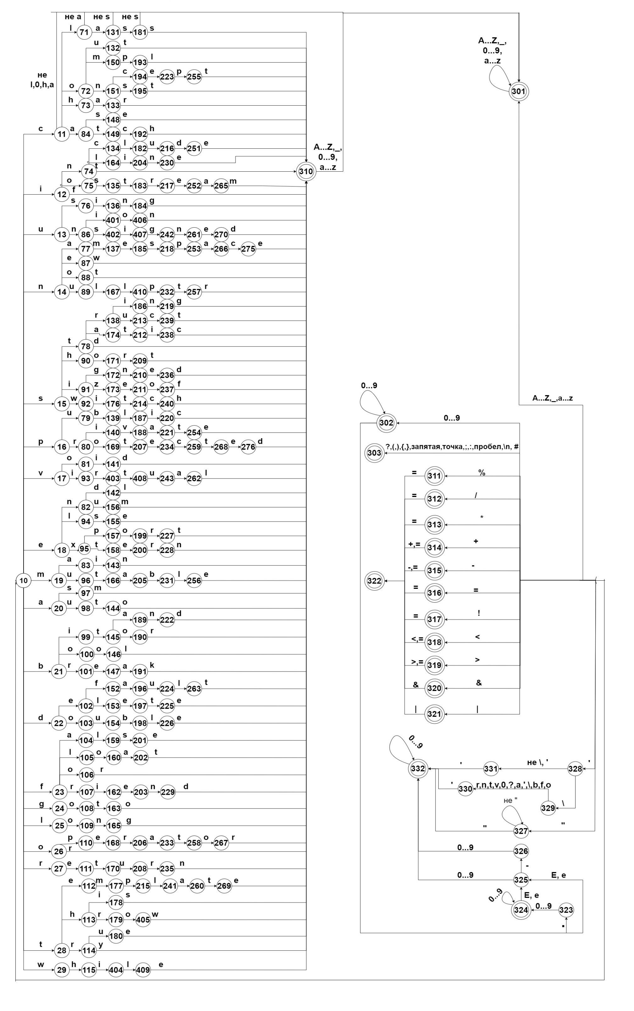

Рис. П4.1. Граф конечного автомата

# Приложение 5 Дерево вывода

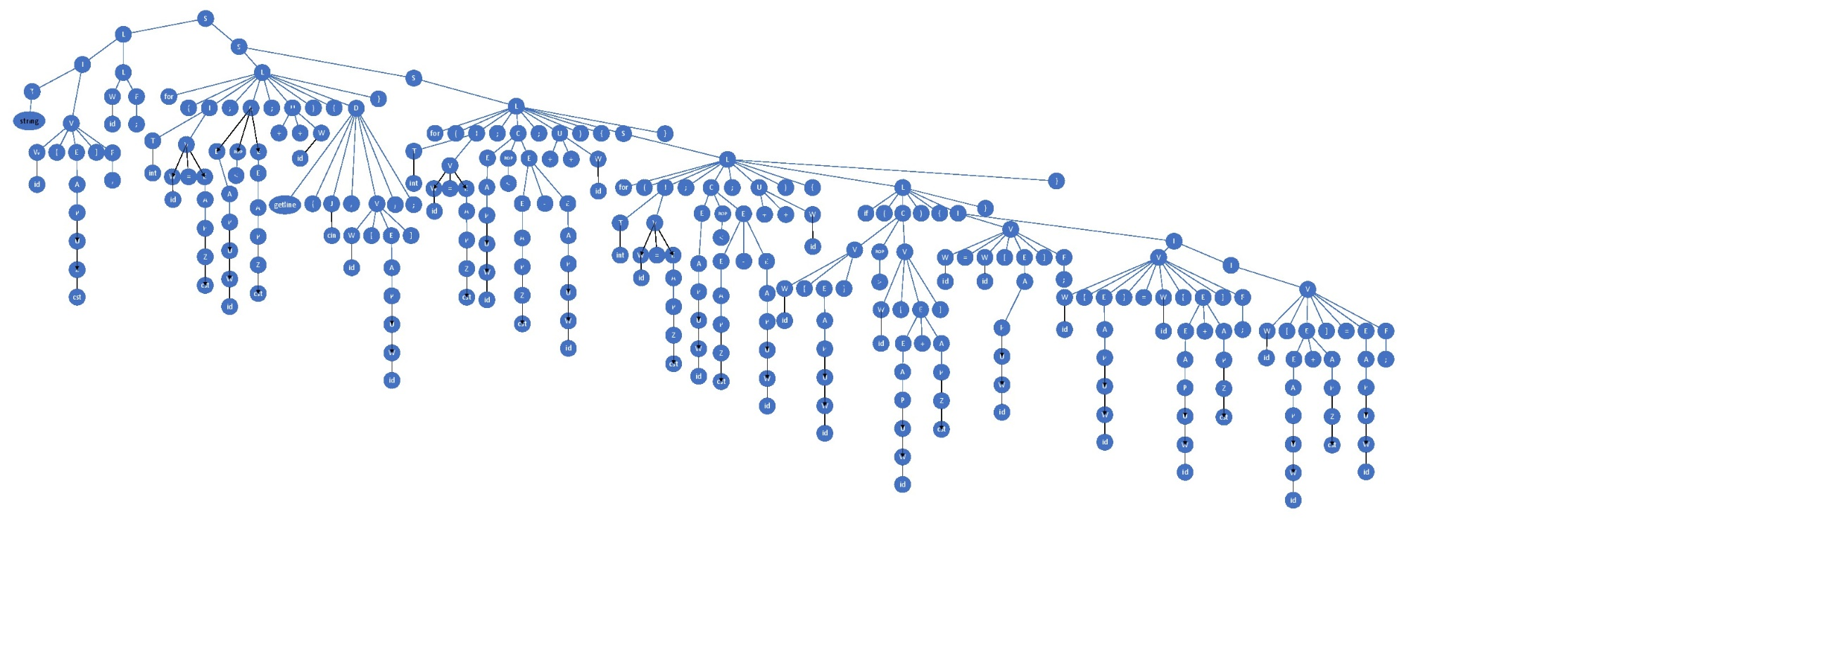

Рис. П5.1 Дерево вывода

# Приложение 6 Дерево вывода

















